TUẦN 14
Thứ Hai ngày 8 tháng 12 năm 2025
Tiết 1 HOẠT ĐỘNG TRẢI NGHIỆM
Sinh hoạt dưới cờ: “Phát triển thư viện ”
I. YÊU CẦU CẦN ĐẠT
1. Kiến thức, kĩ năng:
+ Học sinh tham gia chào chờ theo nghi thức trang trọng, nghiêm túc, thể hiện lòng yêu nước, niềm tự hào dân tộc và sự biết ơn đối với các thế hệ cha ông đã hi sinh xương máu để đổi lấy độc lập, tự do cho Tổ quốc.
+ Thể hiện thái độ vui vẻ, tích cực, hào hứng khi tham gia.
+ Biết lắng nghe giới thiệu những cuốn sách cần bổ sung cho thư viện nhà trường và gia đình. Biết vận động học sinh tặng sách cho thư viện.
2. Năng lực
- Năng lực tự chủ, tự học: Tham gia lễ chào cờ đầu tuần nghiêm trang, tích cực.
- Năng lực giải quyết vấn đề và sáng tạo: Biết thể hiện cảm xúc của mình về vấn đề nào đó.
- Năng lực giao tiếp và hợp tác: Biết chia sẻ với bạn về hiểu biết của mình về những cuốn sách cần bổ sung cho thư viện nhà trường và gia đình.
3. Phẩm chất
- Phẩm chất nhân ái: Tôn trọng, yêu quý và cảm thông về những chia sẻ của bạn.
- Phẩm chất chăm chỉ: Có tinh thần chăm chỉ rèn luyện, tích cực tiếp thu kiến thức.
- Phẩm chất trách nhiệm: Có ý thức nghiêm túc trong lễ chào cờ, nhắc nhở bạn nêu cao tinh thần trách nhiệm của bản thân để tham gia lễ chào cờ.
II. ĐỒ DÙNG, PHƯƠNG TIỆN DẠY HỌC
1.Giáo viên: Bài giảng Power point, các thiết bị, học liệu phục vụ cho tiết dạy.

III. HOẠT ĐỘNG DẠY HỌC
Trước hoạt động | Trong hoạt động | Sau hoạt động
- GV và TPT Đội:  + Lựa chọn nội dung, chủ đề sinh hoạt dưới cờ.  + Thiết kế kịch bản, sân khấu.  + Chuẩn bị trang phục, đạo cụ và các thiết bị âm thanh, … liên quan đến chủ đề sinh hoạt.  + Luyện tập kịch bản.  + Phân công nhiệm vụ cụ thể cho các thành viên. | - Tổ chức chào cờ ngheo nghi thức.  - Sinh hoạt dưới cờ:  + Đánh giá sơ kết tuần, nêu ưu điểm, khuyết điểm trong tuần.  + Triển khai kế hoạch mới trong tuần.  + Triển khai sinh hoạt theo chủ đề “Quản lí chi tiêu và lập kế hoạch kinh doanh”  + HS chia sẻ những cuốn sách cần thiết.  + Tham gia vận động quyên góp sách. | - HS tham gia sinh hoạt đầu giờ tại lớp học.  - GVCN giới thiệu những quyển sách cần bổ sung cho thư viện nhà trường và gia đình.  - HS lắng nghe.  - HS biết chia sẻ và quyên góp sách theo khả năng của bản thân.
* Điều chỉnh sau bài dạy
…………………………………………………………………………………………

Tiết 2 TOÁN
Bài 27. Đường tròn. Chu vi và diện tích hình tròn (Tiết 3)
I. YÊU CẦU CẦN ĐẠT
1. Kiến thức, kĩ năng:
- HS luyện tập cách tính chu vi hình tròn.
- Học sinh vận dụng được cách tính chu vi hình tròn trong một số tình huống thực tế.
- Học sinh có cơ hội phát triển năng lực tư duy và lập luận toán học, giao tiếp toán học.
2. Năng lực .
- Năng lực tự chủ, tự học: Biết tự giác học tập, làm bài tập và các nhiệm vụ được giao.
- Năng lực tư duy và giải quyết vấn đề Toán học: tham gia tốt trò chơi, giải quyết các bài tập, vận dụng.
- Năng lực giao tiếp và hợp tác: Phát triển năng lực giao tiếp trong hoạt động nhóm.
- Năng lực sử dụng công cụ phương tiện toán học
3. Phẩm chất.
- Phẩm chất nhân ái: Có ý thức giúp đỡ lẫn nhau trong hoạt động nhóm để hoàn thành nhiệm vụ.
- Phẩm chất chăm chỉ: Có ý thức tự giác học tập, trả lời câu hỏi; làm tốt các bài tập.
- Phẩm chất trách nhiệm: Biết giữ trật tự, lắng nghe và học tập nghiêm túc.
II. ĐỒ DÙNG DẠY HỌC.
- Bộ đồ dùng dạy học Toán
- Bài giảng Power point, các thiết bị, học liệu phụ vụ cho tiết dạy.
III. HOẠT ĐỘNG DẠY HỌC.
Hoạt động của GV | Hoạt động của HS
1. Khởi động kết nối: (3-5’)
a. Mục tiêu:
+ Tạo không khí vui vẻ, khấn khởi trước giờ học.
+ Kiểm tra kiến thức đã học của học sinh ở bài trước.
b. Cách tiến hành:
- GV tổ chức trò chơi để khởi động bài học.  + Câu 1: Nêu công thức tính chu vi hình vuông.  + Câu 2: Nêu công thức tính chu vi hình chữ nhật?  + Câu 3: Nêu công thức tính chu vi hình tròn khi biết trước bán kính?  + Câu 4: Nêu công thức tính chu vi hình tròn khi biết trước đường kính?  - GV Nhận xét, tuyên dương.  - GV dẫn dắt vào bài mới | - HS tham gia trò chơi  + Trả lời:  + a x 4.  + (a + b) x 2  + 3,14 x r x 2  + 3,14 x d  - HS lắng nghe.
2. Luyện tập (30-32’)
a Mục tiêu:
+ HS luyện tập cách tính chu vi hình tròn, hình vuông, hình chữ nhật.
+ Học sinh vận dụng được cách tính chu vi hình tròn trong một số tình huống thực tế.
+ Học sinh có cơ hội phát triển năng lực tư duy và lập luận toán học, giao tiếp toán học.
b Cách tiến hành:
Bài 1. Hình nào dưới đây có chu vi lớn nhất? (Làm việc nhóm)  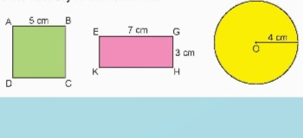  - GV gọi HS đọc yêu cầu đề  - GV yêu cầu HS làm việc nhóm để tính chu vi các hình và chọn ra hình có chu vi lớn nhất.  - GV gọi đại diện nêu kết quả  - GV gọi các nhóm khác nhận xét.  - GV nhận xét, tuyên dương.  Bài 2: Bờm uốn sợi dây thép thành cái khung gồm một hình tròn đường kính d (cm) Và 2 thanh làm tay cán, mỗi thanh dài b (cm). Hỏi trong bức tranh dưới đây, ai nói đúng?  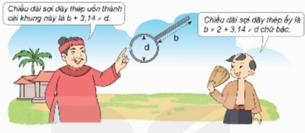  - GV gọi HS đọc yêu cầu của bài  - GV yêu cầu HS thảo luận nhóm đôi để tìm ra người nói đúng trong cuộc thử tài.  - GV gọi đại diện nhóm nêu đáp án và giải thích.  - GV gọi các nhóm khác nhận xét.  - GV nhận xét kết quả làm việc của các nhóm, tuyên dương  Bài 3: Một sợi dây thừng quấn quanh một gốc cây đúng 3 vòng. Mỗi vòng có dạng đường tròn có bán kính 2 dm. Phần dây không quanh vào thanh cai dài 2,8 m. Hỏi sợi dây thừng đó dài bao nhiêu mét? (Làm vào vở)  - GV yêu cầu HS đọc đề bài  - GV hỏi:  + Đề toán cho biết gì?  + Đề toán yêu cầu gì?  - GV cho HS trình bày đầy đù lời giải vào vở.  - GV cho HS soi bài nhận xét, tuyên dương. | - HS đọc yêu cầu  - Các nhóm thực hiện.  - Đại diện nhóm nêu kết quả.  - Kết quả:  + Chu vi hình vuông A BCD là 20 cm.  + Chu vi hình chữ nhật EGHK là 20 cm.  + Chu ví hình tròn tâm o là 25,12 cm.  Hình tròn tâm O có chu vi lớn nhất.  - Các nhóm khác nhận xét.  - HS lắng nghe.  - HS đọc yêu cầu  - Đại diện nhóm nêu đáp án và giải thích.  + Bờm nói đúng vì 3,14 x d là phép tính để tính chu vi hình tròn hay độ dài sợi thép để uốn thành hình tròn. Vì thanh làm tay cán gồm 2 thanh dài b cm nên lấy b x 2.  - Các nhóm khác nhận xét.  - HS lắng nghe.  - HS đọc yêu cầu  + Một sợi dây thừng quấn quanh một gốc cây đúng 3 vòng. Mỗi vòng có dạng đường tròn có bán kính 2 dm. Phần dây không quanh vào thanh cai dài 2,8 m.  + Hỏi sợi dây thừng đó dài bao nhiêu mét?  - HS trình bày vào vở.  Bài giải  Chu vi một vòng dây quấn quanh gốc cây là:  - X 2 X 2 = 12,56 (dm) = 1,256 (m)  Chiểu dài của sợi dây thừng là:  1,256 x 3 + 2,8 = 6,568 (m)  Đáp số: 6,568 m.  - HS lắng nghe.
Bài 4: Chú rùa màu vàng bò từ A đến B theo đường màu đỏ, chú rùa màu nâu bỏ từ B đến A theo đường màu xanh (như hình vẽ). Hỏi chú rùa nào bò quãng đường dài hơn?  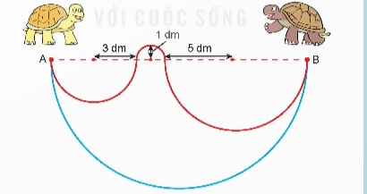  - GV yêu cầu HS đọc đề bài.  - GV yêu cầu HS thảo luận nhóm 4 để giải bài toán.  - GV gọi đại diện các nhóm trình bày.  - GV gọi HS nhận xét.  - GV nhận xét, kết luận: Cho dù trên đường màu đỏ có bao nhiêu nửa hình tròn đi nữa thì độ dài của nó luôn bằng độ dài của đường đi màu xanh.  3. Củng cố dặn dò( 2-3’)  - Nêu cách tính chu vi hình tròn  - GV nhận xét tiết học.  - Dặn dò. | - HS đọc đề bài.  - HS thảo luận nhóm 4.  - Đại diện các nhóm trình bày.  + Quãng đường rùa vàng đi được là tổng chu vi của 3 nửa hình tròn có bán kính lần lượt là 3 dm, 1 dm, 5 dm.  + Nửa chu vi hình tròn có bán kính 3 dm là: 3,14 x 3 x 2 : 2 = 9,42 (dm)  + Nửa chu vi hình tròn có bán kính 1 dm là: 3,14 x 1 x 2 : 2 = 3,14 (dm)  + Nửa chu vi hình tròn có bán kính 5 dm là: 3,14 x 5 x 2 : 2 = 15,7 (dm)  + Quãng đường rùa vàng bò được là: 9,42 + 3,14 + 15,7 = 28,26 (dm)  + Độ dài AB là: 3 x 2 + 1 x 2 + 5 x 2 = 18 (dm)  + Quãng đường rùa nâu bò được là: 18 x 3,14 : 2 = 28,26 (dm)  + Vậy quãng đường rùa vàng và rùa nâu bò được bằng nhau.  - HS nhận xét.  - HS lắng nghe.  - HS lắng nghe.  - Hs nêu
* Điều chỉnh sau bài dạy
…………………………………………………………………………………………

Tiết 3 TIẾNG VIỆT

Bài 25. Đọc: Tiếng đàn ba-la-lai-ca trên sông Đà ( Tiết 1)
I. YÊU CẦU CẦN ĐẠT
1. Kiến thức, kĩ năng:
- Đọc đúng: Đọc đúng và diễn cảm bài thơ Tiếng đàn ba-la-lai-ca trên sông Đà, biết nghỉ hơi ở chỗ ngắt nhịp thơ, giọng thê hiện được niêm xúc động của tác giả khi nghe tiêng đàn với những cung bậc thánh thót, tram bống trong một đêm trăng đẹp trên công trường thuỷ điện sông Đà.
- Đọc hiểu: Nhận biết được từ ngữ và hình ảnh thơ giàu sức gợi tả, cảm nhận được tiếng đàn ba-la-lai-ca gợi lên những cung bậc âm thanh và hình ảnh của cuộc sống. Tiếng đàn đó quyện hoà với cảnh đẹp thơ mộng của đêm trăng trên công trường thế kỉ hứa hẹn bao hi vọng về tương lai tươi sáng của đât nước. Hiểu được một trong những ý nghĩa sâu sắc của bài thơ: Nghệ thuật (âm nhạc) mang đên cảm xúc, niềm vui sống cho con người.
2. Năng lực .
- Năng lực tự chủ, tự học: Tích cực tập đọc, cố gắng luyện đọc đúng, luyện đọc diễn cảm tốt.
- Năng lực giải quyết vấn đề và sáng tạo: Nâng cao kĩ năng tìm hiểu ý nghĩa nội dung bài đọc và vận dụng vào thực tiễn.
- Năng lực giao tiếp và hợp tác: Phát triển năng lực giao tiếp trong trả lời các câu hỏi và hoạt động nhóm.
3. Phẩm chất.
- Phẩm chất yêu nước: Biêt chia sẻ cảm xúc trước vẻ đẹp của nghệ thuật thơ ca và âm nhạc, biết thể hiện sự đồng cảm với suy nghĩ, cảm xúc, niêm vui của những người xung quanh
- Phẩm chất nhân ái: Thông qua bài đọc, biết yêu quý bạn bè, tích cực hoạt đọng tập thể.
- Phẩm chất chăm chỉ: Có ý thức tự giác tập đọc, trả lời các câu hỏi.
- Phẩm chất trách nhiệm: Biết giữ trật tự, lắng nghe và học tập nghiêm túc.
- BVMT
- QPAN: Tình đoàn kết, giúp đỡ các nước
II. ĐỒ DÙNG DẠY HỌC VÀ HỌC LIỆU.
- Bài giảng Power point, các thiết bị, học liệu phụ vụ cho tiết dạy.
III. HOẠT ĐỘNG DẠY HỌC.
Hoạt động của GV | Hoạt động của HS
1. Khởi động kết nối:(3-5’)
a. Mục tiêu:
+ Tạo không khí vui vẻ, khấn khởi trước giờ học.
+ Kiểm tra kiến thức đã học của học sinh ở bài trước.
b. Cách tiến hành:
1. Giới thiệu về chủ điểm.  - GV giới thiệu bức tranh chủ điểm và nêu câu hỏi:  + Bức tranh vẽ những gì?  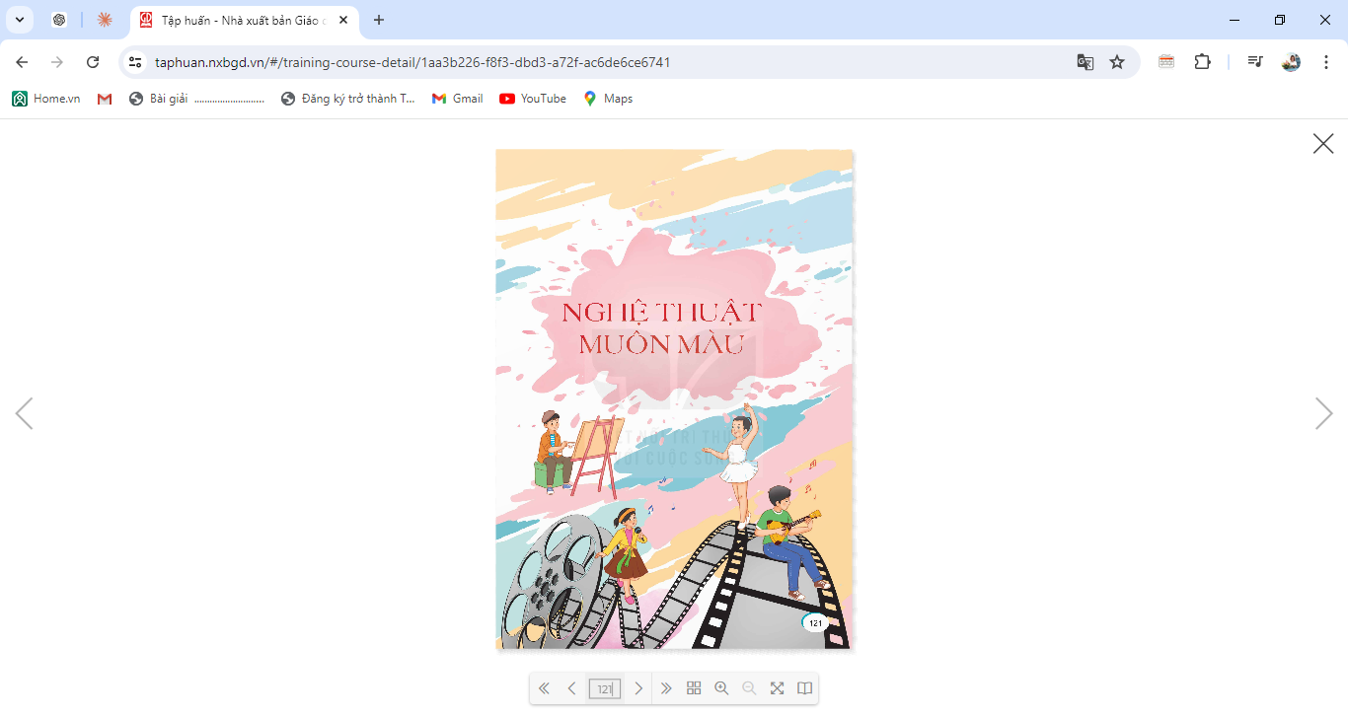  - GV nhận xét và chốt:  Các bài học nói về các môn nghệ thuật thú vị như âm nhạc, hội hoạ, vũ đạo, điêu khắc,... Các bài đọc sẽ giúp em có thêm những hiếu biêt về thê giới nghệ thuật có muôn săc màu đẹp đẽ, khơi dậy ở các em niêm hứng thú, say mê, có thê khơi dậy ở các em những sở thích, năng khiếu còn tiềm an, chưa được bộc lộ,... Đó cũng là chủ điểm đầu tiên của môn học Tiếng Việt: Nghệ thuật muôn màu. | HS quan sát bức tranh chủ điểm, làm việc chung cả lớp:  Bức tranh vẽ cảnh các bạn nhỏ đang vẽ tranh, bạn đang múa, bạn đang hát và bạn đang đánh đàn.  Khung cảnh thiên nhiên xung quanh rất đẹp. Bức tranh thể hiện sự vui tươi, bình yên  - HS lắng nghe.
2. Khởi động  - GV cho HS quan sát video “giới thiệu về sông Đà”:  https://youtu.be/jCNx30_nepI?si=ByI8m6tuiJV1GYp1  - GV cùng trao đổi với HS về ND video:  + Video trên nói về dòng sông nào?  + Sông Đà có những công trình thủy điện nào?  - GV Nhận xét, tuyên dương.  - GV nhắc HS và dẫn dắt vào bài mới: Nhà máy Thuỷ điện Sông Đà với những người bạn quốc tế hỗ trợ, giúp đỡ xây dựng, giới thiệu bài thơ.B ài thơ Tiếng đàn ba-la-lai-ca trên sông Đà the hiện niềm xúc động của tác giả khi cảm nhận vẻ đẹp của âm thanh tiếng đàn ba-la-lai-ca (một nhạc cụ dân gian của nước Nga). Tiếng đàn như nói hộ tình hữu nghị của những người Việt Nam và các chuyên gia Liên Xô. Cô và các bạn cùng tìm hiểu bài học ngày hôm nay. | - HS quan sát viedeo.  - HS trao đổi về ND VIDEO với GV.  + Video trên nói về dòng sông Đà.  + Những công trình thủy điện: Hòa Bình, Sơn La, Lai Châu.  - HS lắng nghe.
2. Khám phá.( 10-12’)
a. Mục tiêu: Đọc đúng và diễn cảm bài thơ Tiếng đàn ba-la-lai-ca trên sông Đà, biết nghỉ hơi ở chỗ ngắt nhịp thơ, giọng thê hiện được niêm xúc động của tác giả khi nghe tiêng đàn với những cung bậc thánh thót, tram bống trong một đêm trăng đẹp trên công trường thuỷ điện sông Đà.
b. Cách tiến hành:
Luyện đọc.  - GV đọc mẫu lần 1: Đọc diễn cảm bài thơ Tiếng đàn ba-la-lai-ca trên sông Đà, biết nghỉ hơi ở chỗ ngắt nhịp thơ, giọng thê hiện được niềm xúc động của tác giả khi nghe tiếng đàn với những cung bậc thánh thót, trầm bổng trong một đêm trăng đẹp trên công trường thuỷ điện sông Đà.  - GV HD đọc: Đọc diễn cảm nhấn giọng ở những từ ngữ gợi tả những cung bậc của tiếng đàn, những hình ảnh đẹp của thiên nhiên.  - Gọi 1 HS đọc toàn bài.  - GV chia đoạn:  + Đoạn 1: Từ đầu đến nóng lòng tìm biển cả.  + Đoạn 2: Tiếp theo đến lấp loáng sông Đà.  + Đoạn 3: Còn lại.  - GV gọi 3 HS đọc nối tiếp theo đoạn.  - GV hướng dẫn luyện đọc từ khó: ba-la-lai-ca, nghe náo nức, nóng lòng tìm biên cả,...  - GV hướng dẫn luyện đọc câu:  Tiếng đàn ba-la-lai-ca/  Như ngọn sóng/  Vỗ trắng phau ghềnh đá/  Nghe náo nức/  Những dòng sông nóng lòng tìm biển cả...//  - GV HD đọc đúng ngữ điệu: Đọc diễn cảm thế hiện cảm xúc của tác giả khi cảm nhận những cung bậc của tiêng đàn, sự hoà quyện giữa tiêng đàn với cảnh sắc đêm trăng và cảm xúc của con người  - GV mời 3 HS đọc nối tiếp đoạn.  - GV nhận xét tuyên dương. |  | - HS lắng nghe GV đọc.  - HS lắng nghe giáo viên hướng dẫn cách đọc.  - 1 HS đọc toàn bài.  - HS quan sát và đánh dấu các đoạn.  - 3 HS đọc nối tiếp theo đoạn.  - HS đọc từ khó.  - 2-3 HS đọc câu.  - HS lắng nghe cách đọc đúng ngữ điệu.  - 3 HS đọc nối tiếp theo đoạn.
3. Luyện tập.( 17-19’)
a. Mục tiêu:
+ Nhận biết được các sự kiện gắn với thời gian, không gian xảy ra câu chuyện trong văn bản tự sự. Hiểu suy nghĩ cảm xúc của nhân vật dựa vào hành động, việc làm và lời nói của nhân vật. Nhận biết được trình tự các sự việc gắn với thời gian địa điểm cụ thể.
+ Hiểu điều tác giả muốn nói qua câu chuyện: Mỗi vùng miền đều có những sản vật đặc trưng mang đậm nét dấu ấn của vùng miền đó. Hiểu và tự hào về sản vật, có ý thức phát triển sản vật chính là một trong những biểu hiện của tình yêu quê hương.
b. Cách tiến hành:
3.1. Giải nghĩa từ.  - GV yêu cầu HS đọc thầm bài 1 lượt, tìm trong bài những từ ngữ nào khó hiểu thì đưa ra để GV hỗ trợ.  - Ngoài ra GV đưa ra một số từ ngữ giải nghĩa từ cho HS, kết hợp hình ảnh mình hoạ (nếu có)  + Cao nguyên (vùng đất rộng và cao, xung quanh có sườn dốc, bề mặt bằng phang hoặc lượn sóng);  +Trăng chơi voi (trăng một minh sáng tỏ giữa cảnh trời nước bao la);... | - HS đọc thầm cá nhân, tìm các từ ngữ khó hiểu để cùng với GV giải nghĩa từ.  - HS nghe giải nghĩa từ
3.2. Tìm hiểu bài.  - GV gọi HS đọc và trả lời lần lượt các câu hỏi trong sgk. Đồng thời vận dụng linh hoạt các hoạt động nhóm bàn, hoạt động chung cả lớp, hoạt động cá nhân,…  - GV hỗ trợ HS gặp khó khăn, lưu ý rèn cách trả lời đầy đủ câu.  + Câu 1: Tiếng đàn ba-la-lai-ca được miêu tả như thế nào qua 8 dòng thơ đầu?  + Câu 2: Trên công trường thuỷ điện sông Đà, tác giả đã nghe tiếng đàn ba-la-lai-ca vang lên trong khung cảnh như thế nào?  + Câu 3: Miêu tá những điều em hình dung được khi đọc 2 dòng thơ: “Chỉ còn tiếng đàn ngân nga/ Với một dòng trăng lấp loáng sông Đà  .  + Câu 4: Nêu cảm nghĩ của em về hình ảnh cô gái Nga chơi đàn ba-la-lai-ca trên công trường thuỷ điện sông Đà.  - GV nhận xét, tuyên dương  - GV mời HS tự tìm và nêu nội dung bài bài học.  - GV nhận xét và chốt:  Tiếng đàn đó quyện hoà với cảnh đẹp thơ mộng của đêm trăng trên công trường thế kỉ hứa hẹn bao hi vọng về tương lai tươi sáng của đât nước. Nghệ thuật (âm nhạc) mang đên cảm xúc, niềm vui sống cho con người. | - HS đọc câu hỏi, suy nghĩ trả lời lần lượt các câu hỏi:  + Tiếng đàn ba-la-lai-ca như ngọn gió bình yên thổi qua rừng bạch dương dìu dặt... (gợi liên tưởng đên tiêng gió diu dặt). Tiếng đàn ba-la-lai-ca như ngọn sóng vỗ trắng phau ghềnh đá, nghe náo nức những dòng sông nóng lòng tìm biến cả... (gợi liên tưởng đên tiếng sóng náo nức)  + Khung cảnh: đêm trăng tĩnh mịch. Công trường thuỷ điện với rât nhiêu xe ủi, xe ben, tháp khoan, cần trục . đã say ngủ sau một ngày làm việc; dòng sông Đà lấp loáng dưới trăng tác giả cảm nhận rõ hơn tiêng đàn ba-la-lai-ca bởi vì không gian trở nên yên ắng, tĩnh mịch; mọi vật dường như giấu mình trong bóng đêm, chỉ còn tiếng đàn (âm thanh) và ánh trăng quyện vào dòng sông - dòng trăng (ánh sáng).  + Tiếng đàn vang lên, ngân nga, toả lan mênh mông cùng với dòng sông như một  dòng trăng lấp lánh trong đêm. Âm thanh (của tiếng đàn) như quyện hoà với ánh sáng (dòng trăng), tạo nên vẻ đẹp huyền ảo, thơ mộng.  + Hình ảnh này khiến mỗi người dân chúng ta xúc động. Những chuyên gia ở những đất nước xa xôi (Liên Xô cũ) đã xa gia đình, xa tổ quốc để đến Việt Nam, giúp chúng ta xây dựng nhà máy thuỷ điện, làm ra muôn ánh sáng gửi đi muôn nơi, làm cuộc sống tươi sáng hơn. Tiếng đàn ba-la-lai-ca của cô gái Nga như giúp chúng ta cảm nhận được tình hữu nghị tốt đẹp và tương lai đang rộng mở.  - 2-3 HS tự rút ra nội dung bài học  - 3-4 HS nhắc lại nội dung bài học.
3.3. Học thuộc lòng bài thơ.  - GV HD học sinh học thuộc bài thơ. (Luyện đọc thuộc cả bài)  + Làm việc cá nhân  + Làm việc theo nhóm  + Làm việc chung cả lớp.  -> GV nhận xét, khen ngợi , nhắc nhở HS về luyện đọc thuộc bài thơ. | - HS lắng nghe.  - HS luyện đọc nhiều lần bài thơ  - HS luyện đọc theo nhóm 2  - Một số HS đọc khổ thơ mình thuộc trước  - Một số HS đọc thuộc bài trước  - HS khác NX  - HS chia sẻ
4. Củng cố dặn dò (3-5’)  - GV yêu cầu HS suy nghĩ cá nhân về bài học ngày hôm nay  ? Em hãy nêu những điều mà em học được trong bài học ngày hôm nay?  - Nhận xét, tuyên dương.  - GV nhận xét tiết dạy.  - Dặn dò bài về nhà. | - HS suy nghĩ cá nhân và đưa ra câu trả lời  - VD:  + Em được xem video về sông Đà.  + Được tìm hiểu về bài thơ.  + Qua bài thơ cảm nhận được tình hữu nghị tốt đẹp và tương lai đang rộng mở.  - HS lắng nghe, rút kinh nghiệm.
* Điều chỉnh sau bài dạy
…………………………………………………………………………………………

Tiết 4 ĐẠO ĐỨC
Bài 4. Bảo vệ cái đúng cái tốt (Tiết 2)
I. YÊU CẦU CẦN ĐẠT
1. Kiến thức, kĩ năng:
- Nhận biết được cái đúng, cái tốt cần bảo vệ.
- Biết vì sao phải bảo vệ cái đúng, cái tốt.
- Biết một số cách đơn giản để bảo vệ cái đúng, cái tốt.
2. Năng lực.
- Năng lực tự chủ, tự học: Chủ động tích cực tìm hiểu các việc làm phù hợp với lứa tuổi để góp phần bảo vệ cái đúng, cái tốt.
- Năng lực giải quyết vấn đề và sáng tạo: Nêu được một số thái độ, hành vi góp phần bảo vệ cái đúng, cái tốt ngoài sách giáo khoa.
- Năng lực giao tiếp và hợp tác: Nhận biết và trao đổi với bạn và mọi người về thực hiện được một số việc làm phù hợp với lứa tuổi để góp phần bảo vệ cái đúng, cái tốt.
3. Phẩm chất.
- Phẩm chất chăm chỉ: Ham học hỏi, tìm tòi để mở rộng hiểu biết vận dụng những kiến thức đã học về bảo vệ cái đúng, cái tốt.
- Phẩm chất trách nhiệm: Thể hiện ở thái độ, hành vi không chấp nhận, làm theo cái sai, cái xấu; luôn bênh vực và bảo vệ cái đúng, cái tốt.
II. ĐỒ DÙNG DẠY HỌC
- Vở Bài tập Đạo đức 5; TV,MT
- Thẻ bày tỏ thái độ, phiếu học tập, sticker, máy chiếu, máy tính (nếu có).
- Tranh minh hoạ tình huống về bảo vệ cái đúng, cái tốt theo Thông tư số 37/2021/ TT-BGDĐT.
III. HOẠT ĐỘNG DẠY HỌC
Hoạt động của GV | Hoạt động của HS
1. Khởi động kết nối (3 - 5phút)
a. Mục tiêu:
+ Tạo không khí vui vẻ, phấn khởi trước giờ học.
+ Thông qua khởi động, giáo viên dẫn dắt bài mới hấp dẫn để thu hút học sinh tập trung.
b. Cách tiến hành:
GV tổ chức cho HS cùng nhau nghe/ hát bài “Nói lời hay - Làm việc tốt" (nhạc sĩ Mai Trâm) và trả lời câu hỏi: Bạn trong bài hát trên đã làm được những việc tốt nào?  - GV nhận xét, kết luận, dẫn vào bài mới: Bài hát cho thấy có rất nhiều cái đúng cái tốt ở trường, ở nhà và ở nơi công cộng mà HS cần phải biết làm theo và bảo vệ. Vậy làm thế nào để có thể bảo vệ cái đúng, cái tốt trong những trường hợp cụ thể? Bài học hôm nay sẽ giúp các em rèn luyện những kĩ năng đó. Chúng ta sẽ tìm hiểu điều này qua tiết học hôm nay. | HS cùng nhau nghe/ hát và trả lời câu hỏi:  Các bạn trong bài hát trên đã làm được những việc tốt như:  - Học tập hăng say, chuyên cần;  - Kính trọng cô thầy, trung thực, không nói dối;  - Biết cảm ơn và nói lời xin lỗi;  - Cho nhau nụ cười, ứng xử vănminh;  - Nhặt được của rơi trả lại người đánh mất;  - Chia sẻ cho nhau mỗi ngày một tin tốt.
2. Luyện tập: (29-30 phút)
a. Mục tiêu:
+ HS được củng cố kiến thức thông qua bày tỏ thái độ, nhận xét hành vi, xử lí tình huống liên quan đến việc bảo vệ cái đúng, cái tốt.
b. Cách tiến hành:
Bài tập 1: Bày tỏ ý kiến (10 phút)  - GV hướng dẫn HS thực hiện hoạt động “Phóng viên nhí” với các ý kiến ở mục 1 phần Luyện tập trong SGK.  - Một HS đóng vai là phóng viên nhí, lần lượt nêu từng ý kiến và hỏi một số bạn tán thành hay không tán thành với ý kiến đó và giải thích.  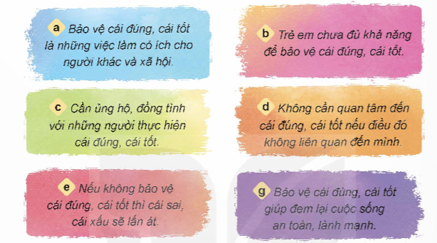  - HS trả lời câu hỏi của phóng viên nhí.  - GV nhận xét và kết luận.  Bài tập 2: Lựa chọn cách để bảo vệ cái đúng, cái tốt (10 phút)  - GV giới thiệu và phổ biến luật chơi trò chơi “Tiếp sức”.  - GV chia lớp thành 2 đội, mỗi đội cử ra 5 HS để tham gia trò chơi.  - GV viết ô chữ “Cách bảo vệ cái đúng, cái tốt” vào bảng phụ và treo vào giữa bảng. Mỗi phần bảng bên trái và bên phải bảng phụ được chia thành 2 ô “Chọn” và “Không chọn".  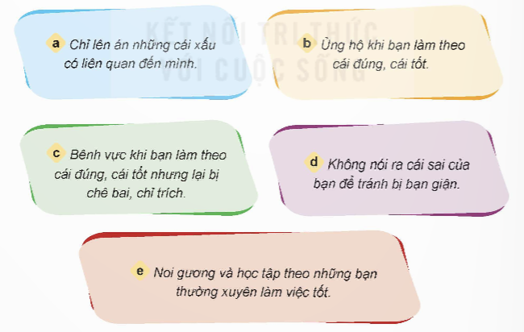  - GV hoặc HS làm quản trò ra hiệu lệnh, lần lượt các thành viên trong mỗi đội viết/gắn chữ cái tương ứng với mỗi cách bảo vệ cái tốt (từ a đến e) vào ô “Chọn” hay “Không chọn” một cách thích hợp.  - GV nhận xét kết quả thực hiện trò chơi của các đội; tổng kết các cách phù hợp để bảo vệ cái đúng, cái tốt, mời HS giải thích với các cách không được lựa chọn.  Bài tập 3: Nhận xét hành vi (9 phút)  - GV hướng dẫn HS đọc nội dung các trường hợp ở mục 3 phần Luyện tập trong SGK, thảo luận nhóm 4 và trả lời câu hỏi: Bạn nào biết bảo vệ hoặc chưa biết bảo vệ cái đúng, cái tốt? Vì sao?  - Với mỗi trường hợp, GV mời đại diện từng nhóm trả lời, các nhóm khác nhận xét, bổ sung.  - GV nhận xét, kết luận. |  | HS thực hiện đóng vai để giải bài tập:  - Ý kiến a: Tán thành. Vì bản thân cái đúng, cái tốt là những việc làm mang lại điều tốt đẹp cho mọi người.  - Ý kiến b: Không tán thành. Vì trẻ em cũng có thể bày tỏ thái độ hoặc thực hiện việc làm phù hợp với lứa tuổi của mình để để bảo vệ những cái đúng, cái tốt.  - Ý kiến c: Tán thành. Vì sự ủng hộ, đồng tình với những người thực hiện cái đúng, cái tốt sẽ giúp họ có thêm động lực để tiếp tục nhân rộng những điều tốt đẹp trong cuộc sống.  - Ý kiến d: Không tán thành. Vì đó là nghĩa vụ đạo đức chung của mọi người trong xã hội.  - Ý kiến e: Tán thành. Vì cái xấu, cái ác là việc làm ngược lại với cái đúng, cái tốt.  - Ý kiến g: Tán thành. Vì cái đúng, cái tốt là những việc làm mang lại lợi ích và những điều tốt đẹp cho mọi người.  - HS thành lập đội và tham gia chơi.  - Cách được chọn:  + Ý b: Ủng hộ khi bạn làm theo cái đúng, cái tốt.  + Ý c: Bênh vực khi bạn làm theo cái đúng, cái tốt nhưng lại bị chê bai, chỉ trích.  + Ý e: Noi gương và học tập theo những bạn thường xuyên làm việc tốt.  - Cách không chọn:  + Ý a: Chi lên án những cái xấu có liên quan đến mình.  + Ý d: Không nói ra cái sai của bạn để tránh bị bạn giận.  - HS tham gia chơi.  - HS lắng nghe.  HS thảo luận theo nhóm 4, trao đổi và thống nhất ý kiến:  - Trường hợp a: Minh biết bảo vệ cái đúng, cái tốt vì đã lên tiếng bênh vực hành động bảo vệ môi trường của Lan.  Trường hợp b: Ngân chưa biết bảo vệ cái đúng, cái tốt vì mặc dù biết thái độ của một số bạn đối với Hoa là không đúng nhưng không dám lên tiếng để bảo vệ Hoa.  - Trường hợp c: Thắng biết bảo vệ cái đúng, cái tốt vì đã góp phần ngăn chặn việc làm sai của cô bán hàng (vứt túi rác xuống sông).  - Trường hợp d: Thức chưa biết bảo vệ cái đúng, cái tốt vì không những không ủng hộ và cùng các bạn làm việt tốt (kéo cành cây vào lề đường) mà còn tỏ thái độ khó chịu. Huy và Hoà đã biết thực hiện và bảo vệ cái đúng, cái tốt.
3. Củng cố dặn dò (3-5’)
- GV mời HS kể về một việc cụ thể em đã hoặc sẽ làm để bảo vệ cái đúng, cái tốt và nhắc nhở mọi người cùng thực hiện.  - Y/c HS về nhà viết điều đã chia sẻ và sưu tầm tấm gương bảo vệ cái đúng, cái tốt trong thực tiễn cuộc sống để chia sẻ với các bạn vào tiết học sau.  - Nhận xét sau tiết dạy.  - Dặn dò về nhà. |  | - Học sinh tham gia chia sẻ  - HS lắng nghe, rút kinh nghiệm.
* Điều chỉnh sau bài dạy
…………………………………………………………………………………………

Tiết 5 LỊCH SỬ - ĐỊA LÍ
BÀI 10: Triều Trần xây dựng đất nước và kháng chiến chống quân Mông – Nguyên xâm lược (tiết 3)

I. YÊU CẦU CẦN ĐẠT:
1. Kiến thức, kĩ năng
- Nêu được quyết tâm chống giặc của quân dân nhà Trần thông qua câu chuyện về người thiếu niên nhỏ tuổi Trần Quốc Toản và hình ảnh các cô lão trong hội nghị Diên Hồng.
2. Năng lực
+ Năng lực tự chủ và tự học thông qua các hoạt động cá nhân để hoàn thành những nhiệm vụ học tập được giao trên lớp và ở nhà.
+ Năng lực giao tiếp và hợp tác thông qua hoạt động nhóm, toàn lớp để hoàn thành các nhiệm vụ học tập.
+ Năng lực giải quyết vấn đề và sáng tạo: phát hiện được vấn đề từ các nhiệm vụ học tập và tìm cách giải quyết chúng
3. Phẩm chất.
- Phẩm chất chăm chỉ: Ham học hỏi tìm tòi để mở rộng sự hiểu biết về lịch sử Việt Nam
- Phẩm chất trách nhiệm: Có trách nhiệm trong học tập.
II. ĐỒ DÙNG DẠY HỌC
- SGK và các thiết bị, học liệu và đồ dùng phục vụ cho tiết dạy.

III. HOẠT ĐỘNG DẠY HỌC

Hoạt động của giáo viên |  | Hoạt động của học sinh
1. Khởi động:
- Mục tiêu:
+ Tạo không khí vui vẻ, phấn khởi trước giờ học.
+ Thông qua khởi động, giáo viên dẫn dắt bài mới hấp dẫn để thu hút học sinh tập trung.
- Cách tiến hành:
- GV cho HS xem video về cuộc kháng chiến chông quân Mông –Nguyên.  - GVmời một số học sinh nêu cảm nghĩ  - GV nhận xét và dẫn dắt vào bài mới. |  | - HS quan sát.  - HS nêu.  - HS lắng nghe.
2. Hoạt động khám phá:
- Mục tiêu:
+ Nêu được quyết tâm chống giặc của quân dân nhà Trần thông qua câu chuyện về người thiếu niên nhỏ tuổi Trần Quốc Toản và hình ảnh các cô lão trong hội nghị Diên Hồng.
- Cách tiến hành:
Hoạt động 1. Tìm hiểu về quyết tâm chống giặc của quân dân nhà Trần  a. Ba lần kháng chiến chống quân Mông-Nguyên  + GV giới thiệu vắn tắt khát vọng của quân Mông – Nguyên: Thời Trần quân Mông – Nguyên ba lần xâm lược nước ta vào các năm 1258, 1285, 1287 – 1288. Triều đình cùng quân dân nhà Trần đã quyết tâm đánh giặc và tích cực chuẩn bị cho kháng chiến.  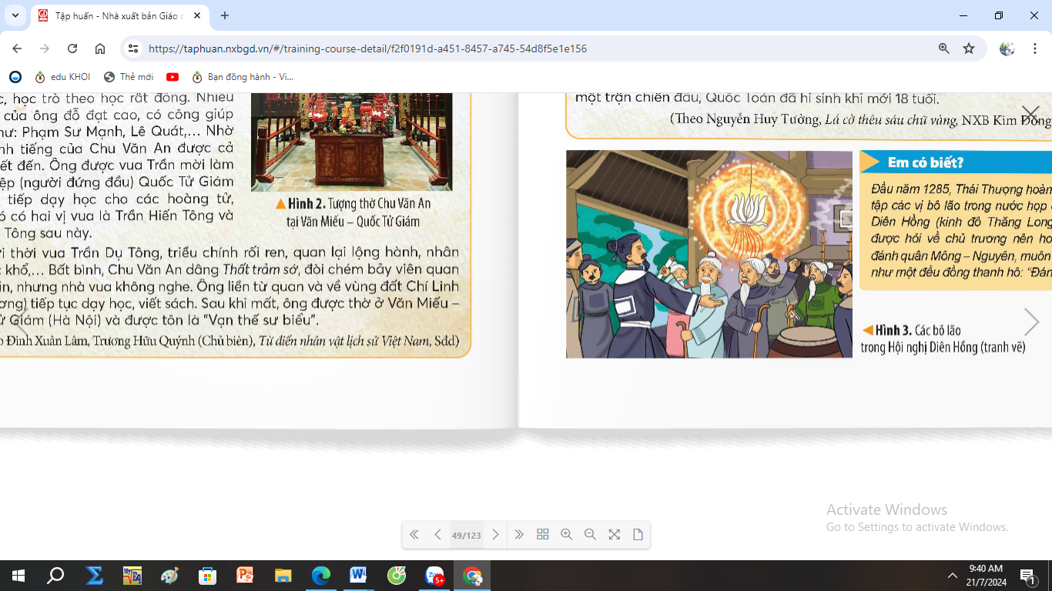  Hình ảnh chiến binh luyện tập võ nghệ trên thạp gốm phản ánh điều gì?  Kể tên những vị tướng giỏi có công lớn trong kháng chiến chống ngoại xâm.  GV mời đại diện các nhóm HS trả lời câu hỏi  - GV nhận xét, tuyên dương.  b. Tìm hiểu câu chuyện lịch sử.  -GV hướng dẫn HS đọc và tìm hiểu nội dung câu chuyện lich sử “ Lá cờ theo sáu chữ vàng”  Nêu những chi tiết thể hiện quyết tâm chống giặc của nhà Trần.  - GV nhận xét, tuyên dương. | - HS lắng nghe.  HS khai thác thông tin, ghi lại thông tin ra giấy trong thời gian 5 phút; sau đó HS trao đổi với bạn cùng cặp và thống nhất ý kiến.  Đại diện các nhóm HS trả lời câu hỏi.  HS trả lời.  HS kể chuyện.  HS đọc thầm, tìm hiểu nội dung.  HS nêu.  Người thiếu niên Trần Quốc Toản tuy còn nhỏ tuổi nhưng đã xin vua được dự hội nghị Bình Than để bàn kế sách đánh giặc, các bô lão trong cả nước tại Hội nghị Diên Hồng năm 1285 đã đồng thanh hô “đánh” thể hiện ý chí quyết tâm bảo vệ đất nước.
3. Hoạt động luyện tập.
- Mục tiêu:
+ Củng cố những kiến thức về quân đội và giáo dục thời nhà Trần.
+ Nêu được tên một số nhân vật lịch sử.
+ Rèn luyện kĩ năng để góp phần phát triển năng lực tư duy, năng lực thẩm mỹ.
- Cách tiến hành:
Hoạt động trò chơi:  - GV tổ chức trò chơi Ai nhanh ai đúng  - Mục đích: Giúp học sinh nhớ những kiến thức về ba lần kháng chiến chống quan Mông –Nguyên.  - Chuẩn bị: Các câu hỏi chiếu trên Powerpoint.  - Cách chơi: Chơi cả lớp. Giáo viên đọc câu hỏi và sau thời gian suy nghĩ là 30 giây học sinh phải đưa ra câu trả lời. Nếu trả lời đúng một câu hỏi các em sẽ được thi và giơ bảng. Sau 4 câu hỏi học sinh nào trả lời được hết sẽ là người thắng cuộc.  - GV tổng kết trò chơi.  - GV nhận xét chung tuyên dương học sinh. |  |  | - HS lắng nghe luật chơi.  - HS tham gia chơi.
4. Vận dụng trải nghiệm.
- Mục tiêu:
+ Củng cố những kiến thức đã học trong tiết học để học sinh khắc sâu nội dung.
+ Vận dụng kiến thức đã học vào thực tiễn. Qua đó phát triển năng lực công nghệ và năng lực thẩm mĩ.
+ Tạo không khí vui vẻ, hào hứng, lưu luyến sau khi học sinh bài học.
- Cách tiến hành:
- GV mời HS chia sẻ về những hiểu biết của mình về nhà trần qua các tên trường học, tên đường ở địa phương.  - GV nhận xét tuyên dương.( có thể cho xem video)  - Nhận xét sau tiết dạy.  - Dặn dò về nhà. | - Học sinh tham gia chia sẻ.  - HS lắng nghe, rút kinh nghiệm.

Tiết 7 GIÁO DỤC THỂ CHẤT
Chủ đề 2: Bài tập thẻ dục
Hoàn thiện bài thể dục phát triển chung với gậy. (Tiết 1)
I. YÊU CẦU CẦN ĐẠT:
1. Kiến thức, kỹ năng:
- Thực hiện được bài thể dục với gậy; xử lí được một số tình huống trong tập luyện.
- Bước đầu vận dụng được kiến thức, kĩ năng đã học vào các hoạt động tập thể, tổ chức chơi được một số trò chơi vận động phù hợp với yêu cầu.
- Biết sửa sai động tác thông qua nghe, quan sát và tập luyện.
- Hoàn thành lượng vận động của bài tập.
- Có trách nhiệm với tập thể và ý thức giúp đỡ bạn trong tập luyện, tự giác, dũng cảm, thường xuyên tập luyện TDTT.
2. Năng lực:
2.1. Năng lực chung:
- Tự chủ và tự học: Tự xem trước các động tác bài thể dục với gậy. Trò chơi “Nhảy lò cò tiếp sức” trong sách giáo khoa.
- Giao tiếp và hợp tác: Biết phân công, hợp tác trong nhóm để thực hiện các động tác và trò chơi.
2.2. Năng lực đặc thù:
- NL chăm sóc SK: Biết thực hiện vệ sinh sân tập, thực hiện vệ sinh cá nhân để đảm bảo an toàn trong tập luyện.
- NL vận động cơ bản: Biết khẩu lệnh và thực hiện được các bài tập, Trò chơi “Nhảy lò cò tiếp sức”.
- NL thể dục thể thao: Biết quan sát tranh, tự khám phá bài và quan sát động tác làm mẫu của giáo viên để tập luyện.
3.Phẩm chất: Bài học góp phần bồi dưỡng cho học sinh các phẩm chất cụ thể:
- Đoàn kết, nghiêm túc, tích cực trong tập luyện và hoạt động tập thể.
- Tích cực tham gia các trò chơi vận động, có trách nhiệm trong khi chơi trò chơi và hình thành thói quen tập luyện TDTT.
II. CHUẨN BỊ
- Địa điểm: Sân trường hoặc nhà thể chất.
- Phương tiện:
+ Đối với giáo viên: Giáo án, SGK, SGV. Kẻ vẽ sân tập theo nội dung của bài học. Còi, cờ, tranh ảnh, băng đĩa hình, dụng cụ luyện tập.
+ Đối với học sinh chuẩn bị: SGK, giày thể thao, trang phục thể thao, đảm bảo vệ sinh và an toàn trong tập luyện.
III. HOẠT ĐỘNG DẠY – HỌC
Nội dung | Định lượng | Phương pháp, tổ chức và yêu cầu
Nội dung | Định lượng | Hoạt động GV | Hoạt động HS
I. Hoạt động mở đầu | 5-7’
1. Nhận lớp:  - Kiểm tra vệ sinh sân tập, trang phục tập luyện, sức khỏe của HS  - Phổ biến nội dung, yêu cầu tiết học |  | Gv nhận lớp, thăm hỏi sức khỏe học sinh phổ biến nội dung, yêu cầu giờ học | Đội hình nhận lớp  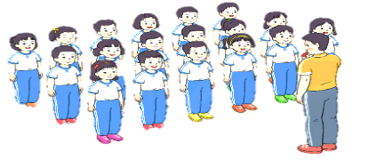  - Cán sự tập trung lớp, điểm số, báo cáo sĩ số, tình hình lớp cho GV.  - Hs lắng nghe, nắm nội dung bài học
2. Khởi động:  - Xoay các khớp cổ tay, cổ chân, vai, hông, gối,... (theo nhạc) | 2Lx8N | - GV quan sát, nhắc học sinh tập đúng biên độ, nhịp hô. | Đội hình khởi động  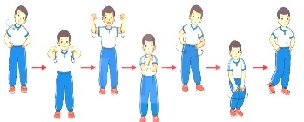  - HS khởi động theo sự điều khiển của cán sự.
3. Trò chơi bổ trợ khởi động:  - Trò chơi “ Kết Bạn”  - Kiểm tra bài cũ | 2-3 lần | - GV nêu tên trò chơi, cách chơi, luật chơi, sau đó GV tổ chức cho cả lớp chơi.  - Gọi 1-2 em học sinh lên thực hiện  - GV cùng HS quan sát và nhận xét, đánh giá. | Đội hình trò chơi  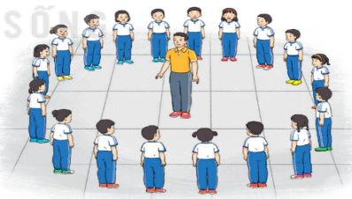  - HS chú ý nắm luật chơi, tích cực, chủ động tham gia trò chơi  - Học sinh thực hiện theo yêu cầu của giáo viên
II. Hoạt động hình thành kiến thức mới: | 5-7’
1. Khám phá  2. Hình thành động tác mới:  - Ôn bài thể dục với gậy |  | - GV nêu những lỗi sai thường mắc và cách khắc phục cho HS khi thực hiện động tác. | Đội hình HS quan sát tranh, tập mẫu  + HS quan sát, lắng nghe GV nhận xét để vận dụng vào tập luyện.
3. Trải nghiệm các động tác của bài tập |  | - GV cùng thực hiện 1-2 lần điều khiển cho cả lớp tập đồng loạt | - HS chú ý, tích cực tập luyện để nắm kĩ thuật động tác
III. Hoạt động luyện tập: | 15-16’
1. Tập đồng loạt | 2-3 lần | - Gv quan sát, sửa sai cho HS. | ĐH tập luyện đồng loạt.  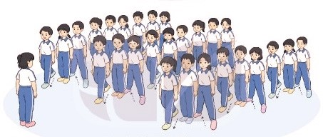  CS điều khiển, HS thực hiện
2. Tập theo tổ nhóm | 3-4 lần | - GV giao nhiệm vụ cho tổ trưởng, phân luyện tập theo khu vực.  - Quan sát, nhắc nhở và sửa sai cho HS | ĐH tập luyện theo tổ  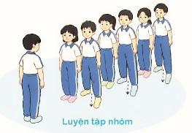  - Hs thực hiện theo điều khiển của tổ trưởng.  HS quan sát và nhận xét lẫn nhau, giúp đỡ bạn tập chưa tốt.
3. Tập theo cặp đôi | 2-3 lần | - GV cho 2 HS quay mặt vào nhau tạo thành từng cặp để tập luyện. | + Yêu cầu:1 HS tập, 1 HS hô và quan sát, nhận xét bạn tập… Sau đó 2 HS đổi vị trí cho nhau.
4. Thi đua giữa các tổ |  | - GV tổ chức cho HS thi đua giữa các tổ.  - GV nhận xét đánh giá tuyên dương. | - Từng tổ lên thi đua - trình diễn  - Hs nhận xét tổ bạn.
5. Trò chơi vận động:  * Trò chơi: “Nhảy lò cò tiếp sức” | 1-2 lần | - GV nêu tên trò chơi, hướng dẫn cách chơi, luật chơi.  - Tổ chức cho HS chơi thử sau đó chơi chính thức, có thi đua.  Chú ý: GV nhắc HS đảm bảo an toàn trong khi chơi. | ĐH chơi trò chơi  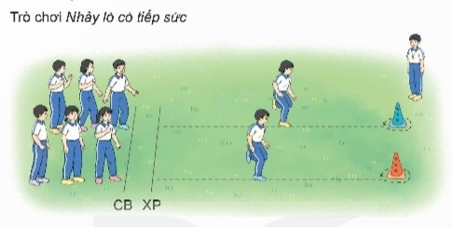  - Hs chơi theo hướng dẫn của Gv  -HS tích cực tham gia chơi trò chơi vận động.
IV. Hoạt động vận dụng | 4-5’
1. Hồi tĩnh:  - Thả lỏng cơ toàn thân (Theo nhạc).  2. Vận dụng: |  | - GV điều hành lớp thả lỏng cơ toàn thân  - GV nêu câu hỏi vận dụng kiến thức vào thực tế cuộc sống | Đội hình hồi tĩnh  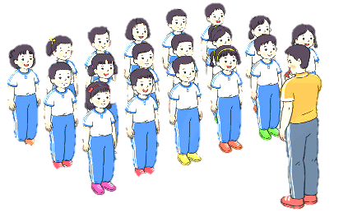  - Học sinh thực hiện theo yêu cầu của giáo viên  - HS trả lời câu hỏi vận dụng vào thực tế đời sống  Vận dụng: Qua bài học, HS vận dụng bài tập thể dục vào buổi sáng, để rèn luyện sức khỏe, và chơi trò chơi cùng các bạn trong giờ ra chơi.
3. Nhận xét và hướng dẫn tự tập luyện ở nhà:  - Ưu điểm; Hạn chế cần khắc phục  - Hướng dẫn tập luyện ở nhà |  | - GV nhận xét kết quả, ý thức, thái độ học của HS, đồng thời đưa ra hướng khắc phục hoặc trả lời câu hỏi của HS.  - HD học sinh tập ở nhà. | - HS lắng nghe để khắc phục  Đội hình kết thúc  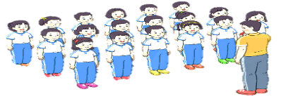
4. Xuống lớp |  |  | - HS đi theo hàng về lớp
* Điều chỉnh sau bài dạy
…………………………………………………………………………………………

Thứ Ba ngày 9 tháng 12 năm 2025
Tiết 1 TIẾNG VIỆT
Bài 25. Luyện từ và câu: Biện pháp điệp từ, điệp ngữ
I. YÊU CẦU CẦN ĐẠT
1. Kiến thức, kĩ năng:
- Nhận biêt được biện pháp điệp từ, điệp ngữ và tác dụng của việc sử dụng điệp từ, điệp ngữ trong bài văn, bài thơ.
- Cảm nhận được vẻ đẹp của thiên nhiên được thể hiện trong ngữ liệu của bài tập thông qua các từ biện pháp tìm được.
- Góp phần phát triển năng lực ngôn ngữ.
- Biết vận dụng bài học vào thực tiễn cuộc sống.
2. Năng lực.
- Năng lực tự chủ, tự học: Tích cực học tập, tiếp thu kiến thức để thực hiện tốt nội dung bài học.
- Năng lực giải quyết vấn đề và sáng tạo: Nâng cao kĩ năng tìm hiểu danh từ, động từ, tính từ, ứng dụng vào thực tiễn.
- Năng lực giao tiếp và hợp tác: Phát triển năng lực giao tiếp trong trò chơi và hoạt động nhóm.
3. Phẩm chất.
- Phẩm chất nhân ái: Thông qua bài học, biết yêu quý bạn bè và đoàn kết trong học tập.
- Phẩm chất chăm chỉ: Có ý thức tự giác trong học tập, trò chơi và vận dụng.
- Phẩm chất trách nhiệm: Biết giữ trật tự, lắng nghe và học tập nghiêm túc.
II. ĐỒ DÙNG DẠY HỌC.
- Bài giảng Power point, các thiết bị, học liệu phụ vụ cho tiết dạy.
III. HOẠT ĐỘNG DẠY HỌC.
Hoạt động của GV | Hoạt động của HS
1. Khởi động kết nối: (3-5’)
a. Mục tiêu:
+ Tạo không khí vui vẻ, khấn khởi trước giờ học.
+ Kiểm tra kiến thức đã học của học sinh ở bài trước.
b. Cách tiến hành:
- GV cho HS vận động qua bài nhạc vận động  - GV đưa ra câu thơ:  “Học, học nữa, học mãi mỗi ngày,  Chăm chỉ học, siêng năng học, vui học hàng giờ”  ? Từ học được lặp lại mấy lần?  ? Câu thơ này nói lên điều gì?  - GV nhận xét và chốt  - GV dẫn dắt vào bài mới: Điệp từ và điệp ngữ là hai biện pháp tu từ thường được sử dụng trong văn học và ngôn ngữ nói, để hiểu được 2 biện pháp này như thế nào cô và các bạn cùng tìm hiểu bài ngày hôm nay. | - HS vận động theo nhạc  - HS lắng nghe  + Từ học được lặp lại 6 lần.  + Câu thơ này khuyến khích các em học sinh chăm chỉ học tập.  - HS lắng nghe.
2. Khám phá.( 13-15’)
a. Mục tiêu:
+ Nhận biêt được biện pháp điệp từ, điệp ngữ và tác dụng của việc sử dụng điệp từ, điệp ngữ trong bài văn, bài thơ.
+ Cảm nhận được vẻ đẹp của thiên nhiên được thể hiện trong ngữ liệu của bài tập thông qua các biện pháp tìm được
+ Góp phần phát triển năng lực ngôn ngữ.
b. Cách tiến hành:
Bài 1: Đọc bài ca dao dưới đây và trả lời câu hỏi.  - GV nêu yêu cầu của bài tập 1,  - GV mời 1HS đọc bài ca dao (lưu ý đọc diễn cảm) và các câu hỏi nêu ở dưới.  - GV hướng dẫn HS làm việc theo cặp đê tìm câu trả lời thích hợp  a. Từ trông được lặp lại mấy lần?  b. Theo em, việc lặp lại đó có tác dụng gì?  - GV mời các nhóm trình bày.  - Mời các nhóm khác nhận xét, bổ sung.  - GV nhận xét kết luận và tuyên dương.  Bài 2. Từ nào được lặp lại trong câu tục ngữ dưới đây? Việc lặp lại từ đó có tác dụng gì?  Học ăn, học nói, học gói, học mở.  - GV nêu yêu cầu của bài tập 2  - GV mời 1 HS đọc câu tục ngữ.  - GV hướng dẫn HS làm việc cá nhân, tìm từ được lặp lại trong câu tục ngữ và suy nghĩ về tác dụng của việc lặp lại từ đó.  - GV yêu cầu HS làm việc nhóm đôi đê thống nhất kết quả với bạn.  - GV mời đại diện một sô nhóm báo cáo kêt quả làm việc.  - GV mời các nhóm trình bày.  - Mời các nhóm khác nhận xét, bổ sung.  - GV nhận xét kết luận  - GV cho HS chốt lại khái niệm biện pháp điệp từ, điệp ngữ trong phẩn Ghi nhớ.  Điệp từ, điệp ngữ là biện pháp lặp lại từ ngữ để nhấn mạnh nội dung được nói đến.  - GV mời 1 - 2 HS đọc Ghi nhớ trước lớp.  - Cả lớp đọc thầm Ghi nhớ.  - GV mời HS xung phong nêu được Ghi nhớ |  | - 1 HS đọc yêu cầu bài 1.  - Cả lớp lắng nghe bạn đọc.  - Cả lớp làm việc nhóm 2, xác định nội dung yêu cầu.  a. Từ trông được lặp lại 9 lần.  b. Nhấn mạnh niềm ước mong có được sự thuận lợi trong công việc đồng áng của người nông dân; nhấn mạnh niềm hi vọng vào một mùa bội thu, niềm mong mỏi vào cuộc sống bình yên và ấm no;...  - Các nhóm trình bày  - Các nhóm khác nhận xét, bổ sung.  - HS lắng nghe.  - 1 HS đọc yêu cầu bài 2.  - Cả lớp lắng nghe bạn đọc  - HS làm bài cá nhân  - HS thảo luận bài cùng bạn  - Đại diện nhóm lên báo cáo  Đáp án: Từ học được lặp lại. Việc lặp lại từ học nhằm nhấn mạnh rằng con người có nhiều thứ cần phải học hỏi.  - Các nhóm khác nhận xét, bổ sung.  - HS lắng nghe.  - HS lắng nghe  - HS chốt lại ghi nhớ: Điệp từ, điệp ngữ là biện pháp lặp lại từ ngữ để nhấn mạnh nội dung được nói đến.  - HS đọc lại ghi nhớ.  - HS học thuộc lòng
3. Luyện tập( 15-17’)
a. Mục tiêu:
+ Vận dụng được biện pháp điệp từ, điệp ngữ và tác dụng của việc sử dụng điệp từ, điệp ngữ trong các bài tập.
+ Góp phần phát triển năng lực ngôn ngữ.
b. Cách tiến hành:
Bài 3: Đọc đoạn thơ sau và trả lời câu hỏi.  - GV nêu yêu cầu của bài tập 3,  - GV mời 1HS đọc đoạn thơ (lưu ý đọc diễn cảm) và các câu hỏi nêu ở dưới.  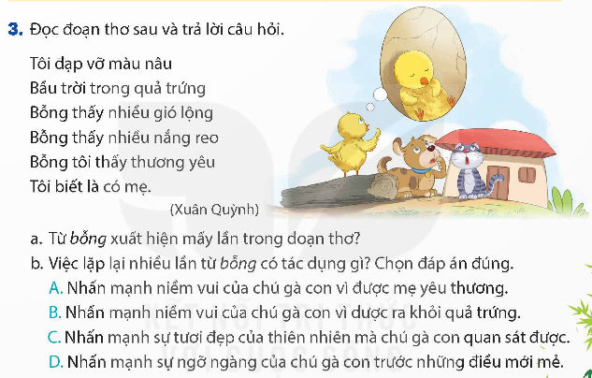  - GV hướng dẫn HS làm việc theo cặp đê tìm câu trả lời thích hợp  a. Từ bỗng được lặp lại mấy lần?  b. Việc lặp lại nhiều lần từ bỗng có tác dụng gì?Chọn đáp án đúng  - GV mời các nhóm trình bày.  - Mời các nhóm khác nhận xét, bổ sung.  - GV nhận xét kết luận và tuyên dương.  Bài 4. Đọc đoạn văn sau và trả lời câu hỏi.  - GV nêu yêu cầu của bài tập 4  - GV mời 1 HS đọc câu đoạn văn.  - GV hướng dẫn HS làm việc cá nhân, tìm từ được lặp lại trong đoạn văn và suy nghĩ về tác dụng của việc lặp lại từ đó.  - GV yêu cầu HS làm việc nhóm đôi để thống nhất kết quả với bạn.  - GV mời đại diện một sô nhóm báo cáo kêt quả làm việc.  ? Từ nào được lặp lại ở tất cả các câu trong đoạn?  ? Việc lặp lại từ đó có tác dụng gì?  - GV mời các nhóm trình bày.  - Mời các nhóm khác nhận xét, bổ sung.  - GV nhận xét kết luận |  | - 1 HS đọc yêu cầu bài 3.  - Cả lớp lắng nghe bạn đọc.  - Cả lớp làm việc nhóm 2, xác định nội dung yêu cầu.  a. Từ bỗng được lặp lại 3 lần.  b. Tác dụng: Đáp án D (Nhấn mạnh sự ngỡ ngàng của chú gà con trước những điều mới mẻ)  - Các nhóm trình bày  - Các nhóm khác nhận xét, bổ sung.  - HS lắng nghe.  - 1 HS đọc yêu cầu bài 2.  - Cả lớp lắng nghe bạn đọc  - HS làm bài cá nhân  - HS thảo luận bài cùng bạn  - Đại diện nhóm lên báo cáo  a. Từ tre xuất hiện ở tất cả các câu trong đoạn.  b. Tác dụng: Việc lặp lại từ tre nhằm làm nổi bật hình ảnh cây tre và giá trị, đóng góp của tre đối với người dân Việt Nam. Trong đoạn văn này, ngoài từ tre, có một số từ khác cũng được tác giả dùng lặp lại nhiều lần như giữ, anh hùng.  - Các nhóm khác nhận xét, bổ sung.  - HS lắng nghe.  - HS lắng nghe
4. Củng cố dặn dò ( 3-5’)
- GV đưa vài câu ca dao, tuc ngữ có sử dụng điệp từ và điệp ngữ.  - Gv đặt câu hỏi  a. Nêu các từ lặp lại?  b. Nêu tác dụng của các từ đó?  - GV nhận xét tiết dạy.  - Dặn dò bài về nhà. | - HS lắng nghe.  - HS vận dụng đọc và trả lời các câu hỏi để khắc sâu kiến thức của bài  - HS lắng nghe, rút kinh nghiệm.
* Điều chỉnh sau bài dạy
…………………………………………………………………………………………

Tiết 2 TIẾNG VIỆT
Bài 25. Viết: Tìm hiểu cách viết đoạn văn thể hiện tình cảm,
cảm xúc về một bài thơ
I. YÊU CẦU CẦN ĐẠT
1. Kiến thức, kĩ năng:
- Nhận biết được cách viết đoạn văn the hiện tình cảm, cảm xúc vế một bài thơ.
- Góp phần phát triển năng lực ngôn ngữ.
- Biết vận dụng kiến thức từ bài học để vận dụng vào thực tiễn.
2. Năng lực.
- Năng lực tự chủ, tự học: Tích cực học tập, tiếp thu kiến thức để thực hiện tốt nội dung bài học.
- Năng lực giải quyết vấn đề và sáng tạo: Nâng cao kĩ năng làm vài văn kể chuyện sáng tạo.
- Năng lực giao tiếp và hợp tác: Phát triển năng lực giao tiếp trong trò chơi và hoạt động nhóm.
3. Phẩm chất.
- Phẩm chất nhân ái: Thông qua bài học, biết trân trọng nét riêng của mọi người trong cuộc sống.
- Phẩm chất chăm chỉ: Có ý thức tự giác trong học tập, trò chơi và vận dụng.
- Phẩm chất trách nhiệm: Biết giữ trật tự, lắng nghe và học tập nghiêm túc.
II. ĐỒ DÙNG DẠY HỌC.
- Bài giảng Power point, các thiết bị, học liệu phụ vụ cho tiết dạy.TV,MT
III. HOẠT ĐỘNG DẠY HỌC.
Hoạt động của GV | Hoạt động của HS
1. Khởi động kết nối: (3-5’)
a. Mục tiêu:
+ Tạo không khí vui vẻ, khấn khởi trước giờ học.
+ Kiểm tra kiến thức đã học của học sinh ở bài trước.
b. Cách tiến hành:
- GV giới thiệu bài hát “Em yêu trường em”, sáng tác Hoàng Vân để khởi động bài học.  + GV cùng trao đổi với HS về nội dung bài hát.  - GV nhận xét và dẫn dắt vào bài mới. | - HS lắng nghe bài hát “Em yêu trường em”  - HS cùng trao đổi với GV vè nội dung bài hát.  - HS lắng nghe.
2. Khám phá.( 28-30’)
a. Mục tiêu:
+ Nhận biết được cách viết đoạn văn thể hiện tình cảm, cảm xúc vế một bài thơ.
+ Góp phần phát triển năng lực ngôn ngữ.
b. Cách tiến hành:
Bài 1: Đọc bài văn và thực hiện yêu cầu.  - GV mời 1 HS đọc bài văn. GV giải thích cách thực hiện nhiệm vụ.  - GV mời học sinh đọc lại yêu cầu theo nhóm bàn để nắm rõ nội dung bài.  - GV mời HS làm việc theo nhóm, đọc kĩ bài văn và trả lời các câu hỏi dưới đây:  a. Tìm phần mở đầu, triền khai, kết thúc của đoạn văn trên và cho biết ỷ chính cua mỗi phần.  b. Những điều gì ở bài thơ khiến người viết yêu thích hoặc xúc động? (Bài thơ gợi lên bức tranh sống động.; Bài thơ tả tiếng đàn thật hay.;...)?  c. Tình cảm, cảm xúc của người viết được thể hiện qua những từ ngữ, câu văn nào?  - GV mời các nhóm trình bày kết quả.  - Mời cả lớp nhận xét nhận xét.  - GV nhận xét chung, tuyên dương. |  | - 1 HS đọc yêu cầu bài 1. Cả lớp lắng nghe bạn đọc.  - HS đọc bài theo nhóm:  - HS làm việc theo nhóm, cùng nhau đọc bài văn và đưa ra cách trả lời:  a. + Mở đâu: (Câu 1) giới thiệu tên bài thơ, tên tác giả và nêu cảm nhận chung về bài thơ Tiếng đàn ba-la-lai-ca trên sông Đà.  + Triển khai: (Tiếp theo đến Xúc động biết may!) bày tỏ tình cảm, cảm xúc về cái hay, cái đẹp của ngôn từ, hình ảnh thơ và nội dung, ý nghĩa của bài thơ.  + Kết thúc: Câu cuối, khắng định lại một lần nữa ý nghĩa, giá trị của bài thơ và tình cảm đối với nhà thơ.  b. Những điều khiên tác giả thấy yêu thích bài thơ:  + Bài thơ gợi lên những hình ảnh đẹp/ bức tranh sống động  + Bài thơ tả tiêng đàn thật hay  + Mọi vật trong đêm trăng trên công trường gần gũi, thân thương (xe ủi, xe ben “sóng vai nhau nằm nghỉ”, những tháp khoan “nhô lên trời như đang ngẫm nghĩ”,...).  + Tình hữu nghị của bạn bè quốc tê (hình ảnh cô gái Nga và tiêng đàn ba-la-lai-ca ngân vang trên công trình thuỷ điện sông Đà),...  c. Những từ ngữ, câu văn trực tiếp bộc lộ tình cảm, cảm xúc của người viêt đôi với bài thơ: ẩn tượng đẹp, bức tranh sổng động về đêm trăng, tả tiếng đàn thật hay, tình hữu nghị thắm thiết, bền chặt, Xúc động biết may!...  - Đại diện các nhóm trình bày kết quả.  - Cả lớp nhận xét nhận xét.  - HS lắng nghe.
Bài 2: Trao đổi về những điểm cần lưu ý khi viết đoạn văn thể hiên tình cảm, cảm xúc vể một bài thơ.  - GV mời 1 HS đọc yêu cầu bài tập 2  - GV mời cả lớp làm việc chung.  - GV mời HS trả lời.  - Bố cục đoạn văn  - Những điểm yêu thích ở bài thơ  - Những cách thể hiện tình cảm, cảm xúc đối với bài thơ.  + Dùng từ ngữ chỉ tình cảm, cảm xúc.  + Sử dụng câu cảm  - GV mời cả lớp nhận xét, bổ sung.  - GV nhận xét, tuyên dương  - GV cho HS chốt phần Ghi nhớ trong SGK  - GV mời 1 - 2 HS đọc Ghi nhớ trước lớp.  - Cả lớp đọc thầm Ghi nhớ.  - GV mời HS xung phong nêu được Ghi nhớ |  | - 1 HS đọc yêu cầu bài tập 2. Cả lớp lắng nghe.  - Một số HS trả lời  + Đoạn văn thường mở đầu bằng lời bày tỏ cảm xúc, sự yêu thích của người viêt đối với bài thơ (nêu tên bài thơ, tên tác giả).  + Các câu tiếp theo nêu cái hay, cái đẹp của bài thơ và cảm xúc, sự yêu thích của mình đối VỚI bài thơ.  + Đoạn văn có thế có câu kết khắng định một lần nữa sự yêu thích của người viết đối với câu chuyện.  - HS nhận xét, góp ý  - HS lắng nghe  - HS đọc lại ghi nhớ.  - HS học thuộc lòng
4. Vận dụng trải nghiệm.(3-5’)
a. Mục tiêu:
+ Củng cố những kiến thức đã học trong tiết học để học sinh khắc sâu nội dung.
+ Vận dụng kiến thức đã học vào thực tiễn.
+ Tạo không khí vui vẻ, hào hứng, lưu luyến sau khi học sinh bài học.
b. Cách tiến hành:
- GV nêu yêu cầu để HS tha gia vận dụng:  1/ Đọc cho người thân một bài thơ viết cho thiếu nhi và chia sẻ cam nghĩ của em về bài thơ đó.  2/ Tìm đọc câu chuyện kê về một người làm việc trong lĩnh vực nghệ thuật (nhà văn, nhà thơ, diễn viên, đạo diễn,...).  - GV mời HS làm việc chung cả lớp và trình bày vào phiếu học tập.  - GV chấm một số bài, đánh giá nhận xét, tuyên dương.  - GV nhận xét tiết dạy.  - Dặn dò bài về nhà. | - HS tham gia để vận dụng kiến thức đã học vào thực tiễn.  - HS làm việc chung cả lớp và trình bày vào phiếu học tập. Nộp phiếu học tập để GV chấm, đánh giá kĩ năng vận dụng vào thựuc tiễn.  - HS lắng nghe, rút kinh nghiệm.
* Điều chỉnh sau bài dạy
…………………………………………………………………………………………

Tiết 4 TOÁN
Bài 27. Đường tròn. Chu vi và diện tích hình tròn (Tiết 4)
I. YÊU CẦU CẦN ĐẠT
1. Kiến thức, kĩ năng:
- Tính được diện tích hình tròn;
- Áp dụng được công thức tính diện tích hình tròn trong một số tình huống thực tế.
2. Năng lực .
- Năng lực tự chủ, tự học: Chủ động tích cực tìm hiểu diện tích hình tròn
- Năng lực giải quyết vấn đề và sáng tạo: Biết vận dụng được công thức tính diện tích hình tròn trong một số tình huống thực tế.
- Năng lực giao tiếp và hợp tác: Có thói quen trao đổi, thảo luận cùng nhau hoàn thành nhiệm vụ dưới sự hướng dẫn của giáo viên.

3. Phẩm chất.
- Phẩm chất chăm chỉ: Ham học hỏi tìm tòi để hoàn thành tốt nội dung học tập.
- Phẩm chất trách nhiệm: Có ý thức trách nhiệm với lớp, tôn trọng tập thể.
II. ĐỒ DÙNG DẠY HỌC
- Các thiết bị, học liệu và đồ dùng phục vụ cho tiết dạy.TV,MT,MS

III. HOẠT ĐỘNG DẠY HỌC

Hoạt động của GV | Hoạt động của HS
1. Khởi động kết nối: (3-5’)
a. Mục tiêu:
+ Tạo không khí vui vẻ, phấn khởi trước giờ học.
+ Thông qua khởi động, giáo viên dẫn dắt bài mới hấp dẫn để thu hút học sinh tập trung.
b. Cách tiến hành:
- GV tổ chức vận động bài hát “Lớp chúng ta đoàn kết” để khởi động bài học.  https://youtu.be/69Gw3tnfwGU?si=LYz36SPkuuRh-GeT  - GV Nhận xét, tuyên dương.  - GV cho HS quan sát tranh và nêu ND tranh  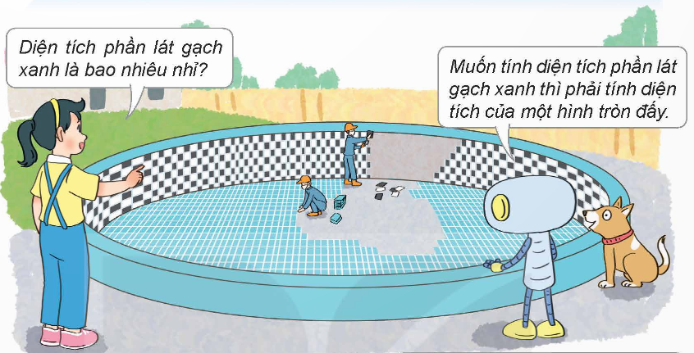  ? Bức tra nêu nội dung gì?  ? Bạn Mai đã có thắc mắc điều gì?  - GV dẫn dắt vào bài mới:  Vậy để giải thích được điều thắc mắc của Mai chúng ta sẽ làm như thế nào? Bài học ngày hôm nay cô cùng các con sẽ cùng giải thích điều ấy.  - GV giưới thiệu bài và ghi bảng | - HS tham gia vận động  - HS quan sát tranh và nêu ND tranh theo yêu cầu của GV  + Mai và Rô-bốt đến công viên gần nhà và thấy các chú công nhân đang lát gạch cho một bể bơi.  + Mai thắc mắc về diện tích lát gạch xanh  - HS lắng nghe.
2. Khám phá: (12-15’)
a. Mục tiêu:
+ Tính được diện tích hình tròn
b. Cách tiến hành:
a. Diện tích hình tròn  - GV giới thiệu tình huống qua tranh, mời HS quan sát và nêu tình huống:  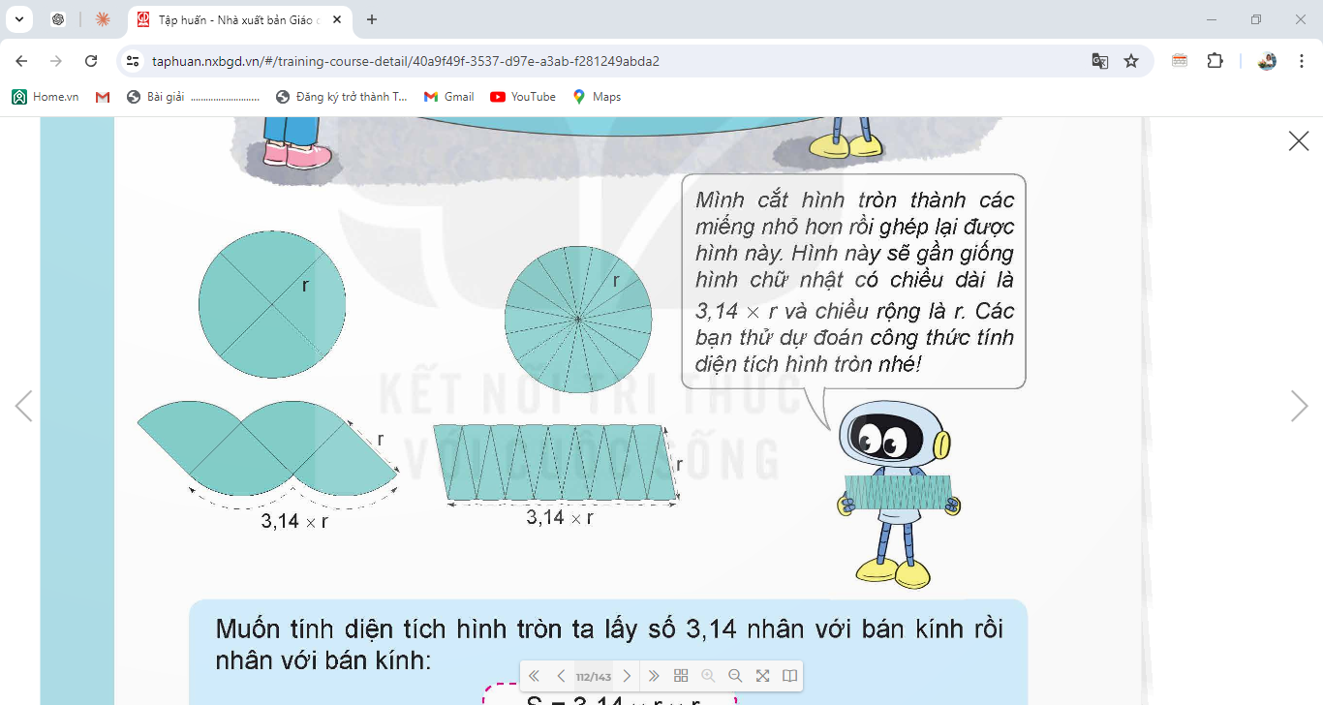  - GV đưa màn chiếu hai hình tròn giống nhau đã cắt thành 4 và 16 phẩn bằng nhau  - GV có thể sử dụng hình tròn đã cắt thành nhiều phần hơn nữa, chẳng hạn 24 phần để minh hoạ.  - GV cho HS đọc hướng dẫn của Rô-bốt  - GV yêu cầu HS thảo luận nhóm 4 theo yêu căt hình tròn thành các phần bằng nhau.  - GV mời đại diện các nhóm lên trình bày  - GV mời HS nhận xét bổ sung  - GV giới thiệu công thức tính diện tích hình tròn: Hình tròn cắt ra thành càng nhiều phần bằng nhau thì hình xếp được càng giống với hình chữ nhật có chiều rộng là bán kính hình tròn và chiếu dài là nửa chu vi hình tròn nhân (bằng 3,14 nhân với bán kính hình tròn).  Diện tích hình tròn = Diện tích hình chữ nhật xếp được = Chiều dài x Chiều rộng = 3,14 × r × r  ? Muốn tính diện tích hình tròn ta làm thế nào?  - GV nhận xét và chốt | - HS quan sát tranh và cùng nhau nêu tình huống:  - HS quan sát trên màn chiếu và làm theo yêu cầu của GV  - 1 HS đọc lời của Rô-bốt  - HS thảo luận nhóm 4 theo yêu cầu.  - Đại diện nhóm lên chia sẻ  - HS nhận xét và bổ sung  - HS lắng nghe  - Muốn tính diện tích hình tròn ta lấy 3,14 nhân với bán kính rồi nhân với bán kính.
b. Ví dụ  - GV đưa ví dụ lên bảng chiếu  - GV yêu cầu HS đọc yêu cầu ví dụ: Cho bán kính hình tròn là 10cm. Hãy tính diện tích hình tròn?  Bài toán cho biết gì?  Bài toán hỏi gì?  Muốn tính diện tích hình tròn ta làm như thế nào?  - GV yêu cầu HS nêu phép tính bài giải  - GV mời HS nêu lời giải.  - Gv mời HS nhận xét bài bạn  - Gv nhận xét và chốt quy tắc tính diện tích hình tròn:  Muốn tính diện tích hình tròn ta lấy số 3,14 nhận với bán kính rồi nhân với bán kính:  S = 3,14 × r × r  Trong đó: S là diện tích hình tròn, r là bán kính hình tròn.  - GV mời 3-4 HS đọc lại quy tắc. | - HS quan sát bảng chiếu  - HS đọc yêu cầu ví dụ.  + BT cho biết bán kính hình tròn là 10cm.  + BT yêu cầu tính diện tích hình tròn.  + Ta lấy 3,14 nhân bán kính rồi nhân với bán kính.  - HS làm bài cá nhân  - HS làm bảng  Bài giải  Diện tích hình tròn là:  3,14 × 10 × 10 = 314 (cm²)  Đáp số: 314 cm²  - HS nhận xét và bổ sung  - HS đọc lại quy tắc và học thuộc.
2. Luyện tập (17-19’)
a. Mục tiêu:
+ HS vận dụng được cách tính hình tròn và áp dụng vào tính huống cụ thể
b. Cách tiến hành:
Bài 1. Hoàn thành bảng sau (theo mẫu).  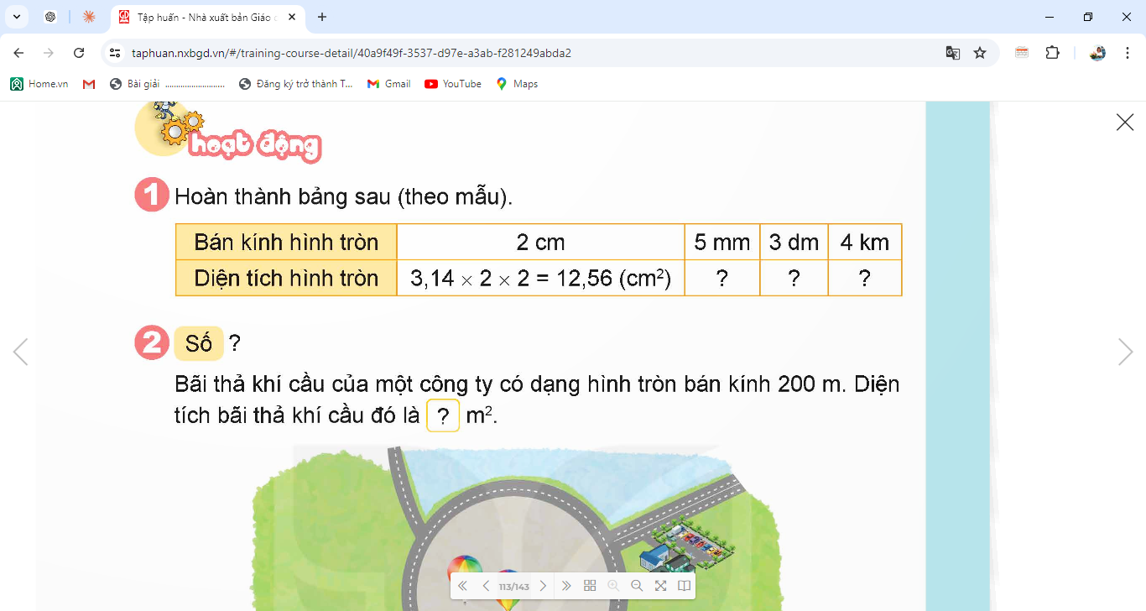  - GV yêu cầu HS đọc đề bài.  - GV mời HS làm việc nháp: thực hiện diện tích hình tròn.  - GV mời HS báo cáo kết quả.  - GV nhận xét tuyên dương (sửa sai) | - HS đọc yêu cầu bài  - HS thực hiện yêu cầu bài.  - HS báo cáo kết quả.  - Các nhóm khác nhận xét, bổ sung.  - Lắng nghe, (sửa sai nếu có)
  Bán kính hình tròn | Diện tích hình tròn
  2 cm | 3,14 × 2 × 2 = 12,56 (cm²)
  5 mm | 3,14 × 5 × 5 = 78,5 (mm²)
  3 dm | 3,14 × 3 × 3 = 28,26 (dm²)
  4 km | 3,14 × 4 × 4 = 50,24 (km²)
Bài 2. Số?  Bãi thả khí cầu của một công ty có dạng hình tròn bán kính 200m. Diện tích bãi thả khí cầu đó là m².  ?  - GV mời HS đọc yêu cầu bài.  - GV cùng HS khai thác bài toán.  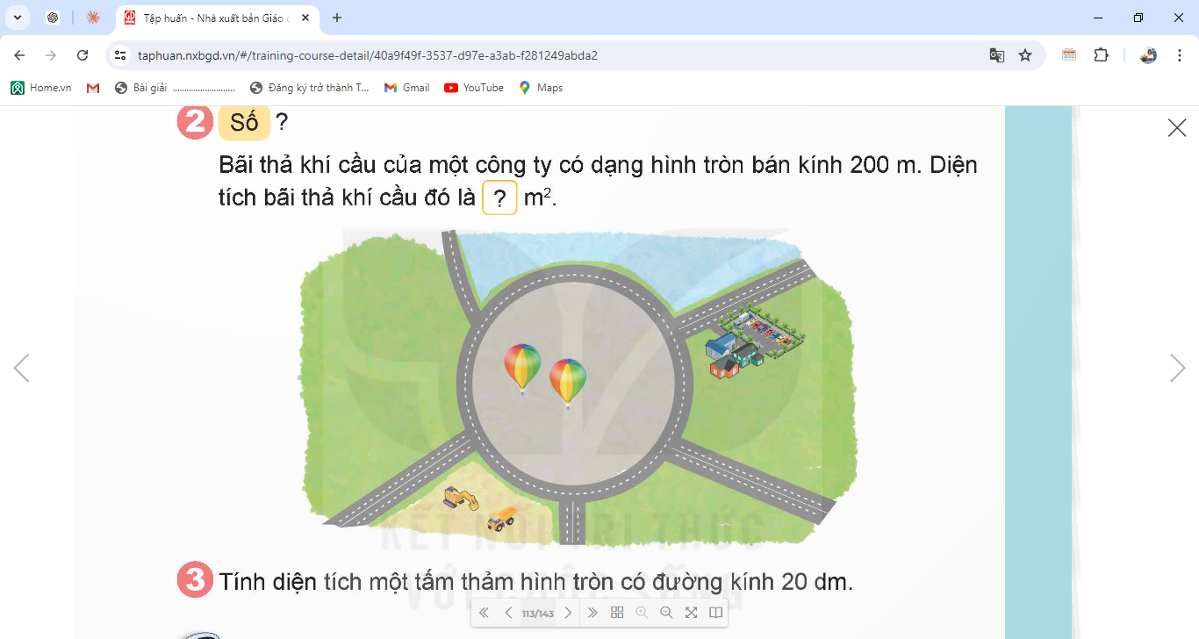  - GV mời HS làm bài tập cá nhân vào nháp.  - GV mời HS nêu đáp án đúng  - GV mời HS nhận xét bài bạn  - GV chấm bài, đánh giá, nhận xét và tuyên dương. | - 1 HS đọc yêu cầu bài, cả lớp theo dõi  - HS khai thác bài toán  - HS làm bài cá nhân vào nháp  - HS nêu đáp án đúng  Bãi thả khí cầu của một công ty có dạng hình tròn bán kính 200m. Diện tích bãi thả khí cầu đó là m².  125 600  - HS nhận xét và bổ sung bài bạn  - HS lắng nghe, rút kinh nghiệm
- GV nêu yêu cầu bài toán  Bài 3: Tính điện tích một tấm thảm hình tròn có đường kính 20dm  - GV yêu cầu HS phân tích bài toán.  - GV yêu cầu HS làm bài vào vở  - GV mời đại diện soi bài chia sẻ  - GV mời cá em khác nhận xét và bổ sung  - GV nhận xét chốt, tuyên dương.  4. Củng cố dặn dò (2-3’)  - GV nhận xét tiết học.  - GV dặn dò bài về nhà. | - HS lắng nghe bài toán  - HS phân tích bài toán  - HS làm vở  - HS chia sẻ bài tập  Bài giải  Bán kính cùa tấm thảm là:  20 : 2 = 10 (dm)  Diện tích cùa tấm thảm là:  3,14 × 10 × 10 = 314 (dm²)  Đáp số: 314 dm².  - HS nhận xét và bổ sung bài bạn.  - HS lắng nghe, rút kinh nghiệm.
* Điều chỉnh sau bài dạy
…………………………………………………………………………………………

Thứ Tư ngày 10 tháng 12 năm 2025
Tiết 2 TOÁN

Bài 27. Đường tròn. Chu vi và diện tích hình tròn (Tiết 5)
I. YÊU CẦU CẦN ĐẠT
1. Kiến thức, kĩ năng:
- Củng cố tính chu vi và diện tích hình tròn; áp dụng để giải quyết một số vẩn đề thực tiễn.
- Áp dụng được công thức tính chu vi và tính diện tích hình tròn trong một số tình huống thực tế.
2. Năng lực .
- Năng lực tự chủ, tự học: Chủ động tích cực tìm hiểu tính chu vi và diện tích hình tròn
- Năng lực giải quyết vấn đề và sáng tạo: Biết vận dụng được công thức tính diện tích hình tròn trong một số tình huống thực tế.
- Năng lực giao tiếp và hợp tác: Có thói quen trao đổi, thảo luận cùng nhau hoàn thành nhiệm vụ dưới sự hướng dẫn của giáo viên.

3. Phẩm chất.
- Phẩm chất chăm chỉ: Ham học hỏi tìm tòi để hoàn thành tốt nội dung học tập.
- Phẩm chất trách nhiệm: Có ý thức trách nhiệm với lớp, tôn trọng tập thể.
II. ĐỒ DÙNG DẠY HỌC
- Các thiết bị, học liệu và đồ dùng phục vụ cho tiết dạy. TV, MT, MS

III. HOẠT ĐỘNG DẠY HỌC

Hoạt động của GV | Hoạt động của HS
1. Khởi động kết nối: (3-5’)
a. Mục tiêu:
+ Tạo không khí vui vẻ, phấn khởi trước giờ học.
+ Thông qua khởi động, giáo viên dẫn dắt bài mới hấp dẫn để thu hút học sinh tập trung.
b. Cách tiến hành:
- GV tổ chức cho HS chơi trò chơi “Ai nhanh hơn”  - GV hướng dẫn HS cách chơi: nghe câu hỏi, lựa chọn đáp án bằng cách giơ thẻ.  Câu 1: Công thức nào sau đây để tính chu vi hình tròn?  A. 3,14 × r × 2 B. 3,14 × d × 2  C. 3,14 × r × r D. 3,14 × d × d  Câu 2: Công thức 3,14 × r × r dùng để tính gì?  A. Chu vi hình tròn B. Diện tích hình tròn  C. Độ dài hình tròn D. Bán kính hình tròn.  Câu 3: Hình tròn nào có chu vi lớn nhất?  A. Hình I, bán kính 50 m  B. Hình II, bán kính 70 m  C. Hình III, bán kính 90 m  D. Hình IV, bán kính 110m  Câu 4: Diện tích hình tròn vừa tìm được ở câu hỏi 3 là bao nhiêu?  A. 3 799m² B. 37,994m²  C. 37 994m² D. 3 994m²  - GV mời HS trả lời giải thích lý do chọn đáp án đó.  - GV nhận xét, tuyên dương, trao thưởng(nếu có)  - GV dẫn dắt vào bài mới: Ở các tiết học trước chúng ta đã được học cách tính chu vi và diện tích hình tròn. Để khắc sâu hơn về cách tính đó cô cùng chúng ta vào bài học ngày hôm nay.  - GV giới thiệu và ghi tên bài bảng | - HS chơi trò chơi “Ai nhanh hơn?”.  - HS tham gia trò chơi, đưa ra đáp án.  Câu 1: C  Câu 2: B  Câu 3: D  Câu 4: C  - 1 – 2 HS giải thích lí do chọn đáp án cho mỗi câu hỏi.  - HS lắng nghe, rút kinh nghiệm.  - HS lắng nghe  - HS nêu tên bài.
2. Luyện tập(25-27’)
a. Mục tiêu:
+ HS vận dụng được cách tính chu vi và diện tích hình tròn và áp dụng vào tình huống cụ thể
b. Cách tiến hành:
Bài 1. a. Chọn câu trả lời đúng.  Hình tròn phủ sóng của trạm phát sóng nào dưới đây có chu vi bé nhất?  A. Trạm I, bán kính 150 m  B. Trạm II, bán kính 100 m  C. Trạm III, bán kính 200 m  b. Số?  Diện tích hình tròn phủ sóng vừa tìm được ở câu a là m²  ?  - GV yêu cầu HS đọc đề bài.  - GV mời HS làm việc nhóm đôi thảo luận để tìm đáp án chính xác  - GV mời các nhóm báo cáo kết quả.  - Mời các nhóm khác nhận xét, bổ sung.  - GV nhận xét tuyên dương (sửa sai) | - HS đọc yêu cầu bài  - HS thảo luận và thực hiện làm nhóm đôi.  a. B  b. Diện tích hình tròn phủ sóng vừa tìm được ở câu a là 31 400m²  - Các nhóm báo cáo kết quả.  - Các nhóm khác nhận xét, bổ sung.  - Lắng nghe, (sửa sai nếu có)
Bài 2.  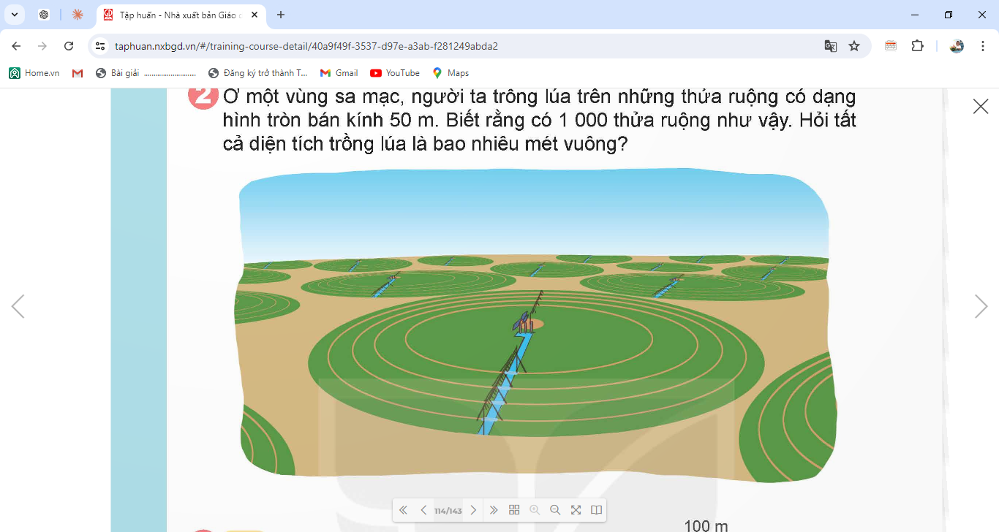  - GV mời HS đọc yêu cầu bài.  - GV cùng HS khai thác bài toán.  ? Bài cho biết gì?  ? Bài toán hỏi gì?  ? Muốn tính diện tích hình tròn ta làm như thế nào?  - GV mời HS làm bài tập cá nhân vào nháp.  - GV mời HS nêu đáp án đúng  - GV mời HS nhận xét bài bạn  - GV đánh giá, nhận xét và tuyên dương. | - 1 HS đọc yêu cầu bài, cả lớp theo dõi  - HS khai thác bài toán  + BT cho biết có 1 000 thửa ruộng hình tròn, và bán kính của mỗi thửa ruộng là 50m  + BT yêu cầu tính diện tích trồng lúa là bao nhiêu mét vuông.  + Ta lấy 3,14 nhân bán kính rồi nhân với bán kính.  - HS làm bài cá nhân vào nháp  - HS nêu đáp án đúng  Bài giải  Diện tích một thửa ruộng hình tròn là: 3,14 × 50 × 50 = 7 850 (m²)  Tất cả diện tích trồng lúa trên sa mạc là: 7 850 × 1 000 = 7 850 000 (m²)  Đáp số: 7 850 000 m².  - HS nhận xét và bổ sung bài bạn  - HS lắng nghe, rút kinh nghiệm
Bài 3: Số?  Một sân vận động được xây dựng trên mảnh đất tạo bởi một hình chữ nhật và hai nửa hình tròn có kích thước như hình bên. Diện tích mảnh đất đó là m²  ?  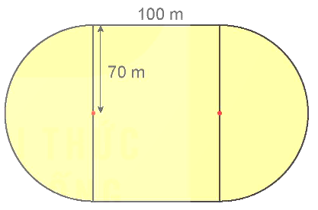  - GV mời HS đọc yêu cầu bài.  ? Muốn tính diện tích mảnh đất ấy ta làm như thế nào?  - GV mời HS làm bài tập vào vở.  - GV mời HS soi bài chia sẻ  - GV mời HS nhận xét bài bạn  - GV nhận xét  ? Để làm bài em vận dụng KT nào?  - GV đánh giá, nhận xét và tuyên dương. | - HS đọc yêu cầu bài  - HS nêu cách làm của mình.  - HS làm vở.  - HS soi bài trình bày  - HS nhận xét và bổ sung bài bạn  - HS nêu  - HS lắng nghe, rút kinh nghiệm
4. Vận dụng trải nghiệm. (6-8’)
a. Mục tiêu:
+ Củng cố những kiến thức đã học trong tiết học để học sinh khắc sâu nội dung.
+ Vận dụng kiến thức đã học vào thực tiễn. Qua đó HS có cơ hội phát triển năng lực lập luận, tư duy toán học và năng lực giao tiếp toán học.
+ Tạo không khí vui vẻ, hào hứng, lưu luyến sau khi học sinh bài học.
b. Cách tiến hành:
- GV nêu yêu cầu bài toán  Bài 4: Một giếng nước có miệng giếng là một hình tròn bán kính là 8dm. Người ta xây thành giếng trên phần đất rộng 3dm bao quanh miệng giếng (như hình dưới đây). Tính diện tích phần đất xây thành giếng đó.  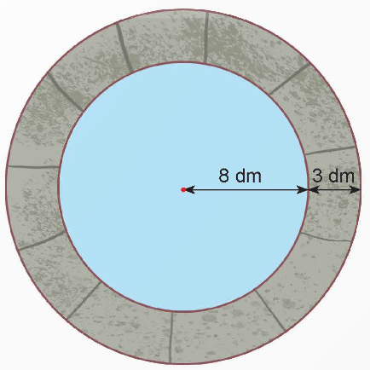  - GV yêu cầu HS phân tích bài toán.  ? Bán kính cùa miệng giếng là gì?  ? Bán kính của mặt nước là bao nhiêu đề-xi-mét?  ? Diện tích phấn đất xây thành giếng tính theo công thức nào dưới đây?  - GV yêu cầu HS làm bài nhóm đôi  - GV mời đại diện chia sẻ bài  - GV mời nhóm khác nhận xét và bổ sung  - GV nhận xét chốt, tuyên dương.  - GV nhận xét tiết học.  - GV dặn dò bài về nhà. | - HS lắng nghe bài toán  - HS phân tích bài toán  + Bao gồm miệng giếng và thành giếng.  + Bán kính của mặt nước là 8dm  + Ta lấy diện tích giếng nước cộng với diện tích miệng giếng.  - HS thảo luận nhóm đôi  - HS đại diện chia sẻ bài tập  Bài giải  Bán kính của giếng nước là:  8 + 3 = 11 (dm)  Diện tích miệng giếng là:  3,14 × 8 × 8 = 200,96 (dm²)  Diện tích cả giếng nước là:  3,14 × 11 × 11 = 379,94 (dm²)  Diện tích thành giếng là:  379,94 – 200,96 = 178,98 (dm²)  Đáp số: 178,98 dm².  - HS nhóm nhận xét và bổ sung bài bạn.  - HS lắng nghe, rút kinh nghiệm.
* Điều chỉnh sau bài dạy
…………………………………………………………………………………………

Tiết 3+4 TIẾNG VIỆT
Bài 26. Đọc: Trí tưởng tượng phong phú (T1)
I. YÊU CẦU CẦN ĐẠT
1. Kiến thức, kĩ năng:
- Đọc đúng: Đọc đúng từ ngữ, câu, đoạn và toàn bộ bài đọc Trí tưởng tượng phong phú. Biết đọc diễn cảm, phù họp với lời kê, tả giàu hình ảnh, giàu cảm xúc trong bài.
- Đọc hiểu: Hiếu nghĩa của từ ngữ, chi tiết nói về niềm đam mê sáng tạo, trí tưởng tượng phong phú của nhân vật Giô-an Rô-linh thông qua lời kể của tác giả.
- Hiểu được điều tác giả muốn nói qua câu chuyện: Trong cuộc sống, trí tưởng tượng gắn với niềm đam mê là động lực để con người sáng tạo, công hiến.
2. Năng lực.
- Năng lực tự chủ, tự học: Tích cực tập đọc, cố gắng luyện đọc đúng, luyện đọc diễn cảm tốt.
- Năng lực giải quyết vấn đề và sáng tạo: Nâng cao kĩ năng tìm hiểu ý nghĩa nội dung bài đọc và vận dụng vào thực tiễn.
- Năng lực giao tiếp và hợp tác: Phát triển năng lực giao tiếp trong trả lời các câu hỏi và hoạt động nhóm.
3. Phẩm chất.
- Phẩm chất yêu nước: Biết yêu quê hương thông qua những cảnh vật ở đồng hoa.
- Phẩm chất nhân ái: Biết duy trì và theo đuối ước mơ. Có ý thức trân trọng những giá trị sáng tạo của cộng đồng.
- Phẩm chất chăm chỉ: Có ý thức tự giác tập đọc, trả lời các câu hỏi.
- Phẩm chất trách nhiệm: Biết giữ trật tự, lắng nghe và học tập nghiêm túc.
II. ĐỒ DÙNG DẠY HỌC.
- Bài giảng Power point, các thiết bị, học liệu phụ vụ cho tiết dạy.
III. HOẠT ĐỘNG DẠY HỌC.
Hoạt động của GV | Hoạt động của HS
1. Khởi động kết nối: (3-5’)
a. Mục tiêu:
+ Tạo không khí vui vẻ, khấn khởi trước giờ học.
+ Kiểm tra kiến thức đã học của học sinh ở bài trước.
b. Cách tiến hành:
- GV tổ chức trò chơi “Em yêu biển đảo”  - GV hướng dẫn cách chơi:  + Các em chơi cá nhân theo tinh thần xung phong, mỗi người sẽ chọn 1 đảo hoặc quần đảo và trả lời câu hỏi bên trong. Trả lời đúng được tuyên dương, trả lời sai thì nhường quyền trả lời cho bạn khác. Nếu trả lời đúng các em được quyền mời một bạn nào đó chơi tiếp. Trò chơi sẽ kết thúc khi có 4 câu hỏi được làm xong.  + Câu 1: Tiếng đàn ba-la-lai-ca được miêu tả như thế nào qua 8 dòng thơ đầu?  + Câu 2: Trên công trường thuỷ điện sông Đà, tác giả đã nghe tiếng đàn ba-la-lai-ca vang lên trong khung cảnh như thế nào?  + Câu 3: Miêu tá những điều em hình dung được khi đọc 2 dòng thơ: “Chỉ còn tiếng đàn ngân nga/ Với một dòng trăng lấp loáng sông Đà  + Câu 4: Em hãy đọc cả bài và nêu nội dung bài đọc.  - GV Nhận xét, tuyên dương.  - GV yêu cầu HS quan sát tranh, và trả lời câu hỏi  ? Những hình ảnh minh hoạ bài đọc có gì thú vị?  ? Chúng giúp em liên tưởng đến cuốn truyện hoặc bộ phim nào?  - GV nhắc HS và dẫn dắt vào bài mới:  Truyện Ha-ri Pót-tơ được rất nhiều bạn nhỏ yêu thích. Truyện được chuyển thể thành phim. Vậy tác giả của bộ truyện nổi tiếng đó là ai? Điều gì khiến tác phẩm của nhà văn đó thu phục được con tim của hàng triệu thiếu nhi trên thế giới. Câu hỏi này sẽ được trả lời trong bài đọc “Trí tưởng tượng phong phú”. | - HS lắng nghe GV giới thiệu cách chơi.  - HS tham gia chơi:  + Tiếng đàn ba-la-lai-ca như ngọn gió bình yên thôi qua rừng bạch dương dìu dặt... (gợi liên tưởng đên tiêng gió diu dặt). Tiếng đàn ba-la-lai-ca như ngọn sóng vỗ trắng phau ghềnh đá, nghe náo nức những dòng sông nóng lòng tìm biến cả... (gợi liên tưởng đên tiếng sóng náo nức)  + Khung cảnh: đêm trăng tĩnh mịch. Công trường thuỷ điện với rât nhiêu xe ủi, xe ben, tháp khoan, cần trục đã say ngủ sau một ngày làm việc;  + Tiếng đàn vang lên, ngân nga, toả lan mênh mông cùng với dòng sông như một dòng trăng lấp lánh trong đêm. Âm thanh (của tiếng đàn) như quyện hoà với ánh sáng (dòng trăng), tạo nên vẻ đẹp huyền ảo, thơ mộng.  + Tiếng đàn đó quyện hoà với cảnh đẹp thơ mộng của đêm trăng trên công trường thế kỉ hứa hẹn bao hi vọng về tương lai tươi sáng của đât nước. Nghệ thuật (âm nhạc) mang đên cảm xúc, niềm vui sống cho con người.  - HS lắng nghe.  - HS quan sát và trả lời câu hỏi  - HS trả lời theo ý hiểu của mình  + Chiếc chổi thần kì có khả năng bay trên cao. Không cần máy bay, chỉ cần chiếc chổi, thế là có thể bay được đến các vì sao,….  + Những chi tiết trên gợi cho chúng ta nghĩ ngay đến bộ truyện Ha-ri Pót-tơ/ bộ phim nhiều tập về nhân vật Ha-ri Pót-tơ.  - HS lắng nghe.
2. Khám phá.( 30-35’)
a. Mục tiêu: Đọc đúng: Đọc đúng từ ngữ, câu, đoạn và toàn bộ bài đọc Trí tưởng tượng phong phú. Biết đọc diễn cảm, phù họp với lời kể, tả giàu hình ảnh, giàu cảm xúc trong bài.
b. Cách tiến hành:
2.1. Luyện đọc đúng.  - GV đọc mẫu lần 1: Biết đọc diễn cảm, phù họp với lời kể, tả giàu hình ảnh, giàu cảm xúc trong bài.  - GV HD đọc: Đọc diễn cảm, nhấn giọng ở những từ ngữ miêu tả tâm trạng, suy nghĩ của nhân vật  - Gọi 1 HS đọc toàn bài.  - GV chia đoạn:  + Đoạn 1: từ đẩu đên cuốn sồ  + Đoạn 2: tiêp theo đen phẩn khích,  + Đoạn 3: còn lại.  - GV gọi 3 HS đọc nối tiếp theo đoạn.  - GV hướng dẫn luyện đọc từ khó: Giô-an Rô-ìính, Ha-ri Pót-tơ,...  - GV hướng dẫn luyện đọc câu:  Khi cuốn sách được xuất ban,/ Giô-an muon hét thật to:/“Mơ ước của mình đã trở thành hiện thực! ; Nhưng điều cô không ngờ tới,/ “Ha-ri Pót-tơ và hòn đá phù thuỷ ”/' đã thu hút sự chú ỷ cua rất nhiều trẻ em trên toàn thế giới.  - GV HD đọc đúng ngữ điệu: Đọc diễn cảm, nhấn giọng ở những từ ngữ miêu tả tâm trạng, suy nghĩ của nhân vật.  - GV mời 3 HS đọc nối tiếp đoạn.  - GV nhận xét tuyên dương. |  | - HS lắng nghe GV đọc.  - HS lắng nghe giáo viên hướng dẫn cách đọc.  - 1 HS đọc toàn bài.  - HS quan sát và đánh dấu các đoạn.  - 3 HS đọc nối tiếp theo đoạn.  - HS đọc từ khó.  - 2-3 HS đọc câu.  - HS lắng nghe cách đọc đúng ngữ điệu.  - 3 HS đọc nối tiếp theo đoạn.
2.2. Luyện đọc diễn cảm.  - GV đọc diễn cảm, nhấn giọng ở những từ ngữ miêu tả tâm trạng, suy nghĩ của nhân vật.  - GV Hướng dẫn cách đọc diễn cảm:  - GV yêu cầu HS luyện đọc diễn cảm theo nhóm ba những từ ngữ miêu tả tâm trạng, suy nghĩ của nhân vật.  - GV theo dõi nhận xét, tuyên dương (sửa sai) |  | - HS lắng nghe GV đọc mẫu diễn cảm.  - HS nghe GV hướng dẫn cách đọc.  - HS luyện đọc nhóm ba:
2.3. Luyện đọc toàn bài.  - GV gọi 3 HS đọc nối tiếp theo đoạn.  - GV nhận xét, tuyên dương (sửa sai)  - GV mời HS luyện đọc theo nhóm 3.  - GV nhận xét, tuyên dương (sửa sai)  - GV nhận xét chung. |  | - 3 HS đọc nối tiếp theo đoạn.  - HS lắng nghe, rút kinh nghiệm.  - HS đọc theo nhóm 3, mỗi bạn đọc 1 đoạn cho đến hết bài.  - HS lắng nghe, rút kinh nghiệm.
TIẾT 2
3. Tìm hiểu bài.( 30-35’)
a. Mục tiêu:
+ Hiếu nghĩa của từ ngữ, chi tiết nói về niềm đam mê sáng tạo, trí tưởng tượng phong phú của nhân vật Giô-an Rô-linh thông qua lời kể của tác giả.
+ Hiểu được điều tác giả muốn nói qua câu chuyện: Trong cuộc sông, trí tưởng tượng gắn với niềm đam mê là động lực để con người sáng tạo, công hiến.
b. Cách tiến hành:
3.1. Giải nghĩa từ.  - GV yêu cầu HS đọc thầm bài 1 lượt, tìm trong bài những từ ngữ nào khó hiểu thì đưa ra để GV hỗ trợ.  - Ngoài ra GV đưa ra một số từ ngữ giải nghĩa từ cho HS, kết hợp hình ảnh mình hoạ (nếu có)  + Giô-an Rô-linh (thường được biết đến với bút danh J.K Rô-linh): là một nhà văn, người Anh, tác giả của bộ truyện Ha-ri Pót-tơ nổi tiếng từng đoạt nhiều giải thưởng.  + Phấn khích: phấn khởi do tinh thần được cổ vũ, khích lệ. | - HS đọc thầm cá nhân, tìm các từ ngữ khó hiểu để cùng với GV giải nghĩa từ.  - HS nghe giải nghĩa từ
3.2. Tìm hiểu bài.  - GV gọi HS đọc và trả lời lần lượt các câu hỏi trong sgk. Đồng thời vận dụng linh hoạt các hoạt động nhóm bàn, hoạt động chung cả lớp, hòa động cá nhân,…  - GV hỗ trợ HS gặp khó khăn, lưu ý rèn cách trả lời đầy đủ câu.  + Câu 1: Những chi tiết nào cho biết ngay từ nhỏ, Giô-an Rô-linh đã có tri tưởng tượng rất phong phú?  + Câu 2: Cô bé Giô-an Rô-linh ấp ủ ước mơ trở thành nhà văn từ khí nào? Bằng cách nào cô thực hiện ước mơ của mình?  + Câu 3: Ý tưởng về nhân vật Ha-ri Pót-tơ và câu chuyện kì thú được hình thành trong tình huống nào?  + Câu 4: Câu chuyện “Ha-ri Pót-tơ và hòn đá phù thuỷ ” được đón nhận như thế nào?  - GV giới thiệu thêm: Tác giả đã từng khóc trên những trang bản thảo cuốn sách Ha-ri Pót-tơ và hòn đá phù thuỷ vì bị nhà xuất bản từ chối, không nhận lời in ấn bởi không ai tin cuốn sách sẽ thành công. Tuy nhiên ngay sau khi ra mắt bạn đọc, Ha-ri Pót-tơ và hòn đá phù thuỷ đã trở thành một hiện tượng đặc biệt. Sức hút của cuốn sách tăng lên chóng mặt. Mỗi lần nhà văn xuất bản tập tiếp theo là một ngày hội đọc sách với cả trẻ em và người lớn trên toàn thế giới. Chẳng hạn, phần 7 bộ truyện Ha-ri Pót-tơ khi phát hành tại Anh, người ta đã bán được 2,5 triệu bản chỉ trong vòng 24 giờ. Có thể nói bộ truyện Ha-ri Pót-tơ đã khơi dậy niềm đam mê đọc sách cho trẻ em toàn thế giới.  + Câu 5: Theo em, nhờ đâu nhà văn Giô-cin Rô-linh viết được cuốn sách có sức hấp dẫn lớn như vậy?  - GV nhận xét, tuyên dương  - GV mời HS tự tìm và nêu nội dung bài bài học.  - GV nhận xét và chốt:  Trong cuộc sống, trí tưởng tượng gắn với niềm đam mê là động lực để con người sáng tạo, công hiến. | - HS đọc câu hỏi, suy nghĩ trả lời lần lượt các câu hỏi:  + Nghĩ ra những chuyện khác nhau và kê cho em nghe; Chỉ cần nhìn thấy 1 chú thỏ là một câu chuyện mới nảy ra trong đầu. Chỉ là một câu chuyện, nhưng mỗi lần kế, cô bé lại thay đôi các chi tiết của chuyện.  + Kể từ khi kể chuyện cho em gái nghe, mỗi lần kể, câu chuyện lại được cô bé tưởng tượng theo một cách khác nhau nên bị người em phản đối vì không giống với câu chuyện đã kể lần trước. Cô bé thực hiện ước mơ bằng cách hễ nghĩ ra một câu chuyện thì phải viết lại ngay vào một cuôn sách.  + Ý tưởng về nhân vật Ha-ri Pót-tơ được hình thành trong một lần nhà văn ngồi trên tàu đi làm. Khi nhìn ra cửa số toa tàu, bất chợt nhà văn nghĩ đến một cậu bé có vết sẹo hình tia chớp trên trán cùng cặp kính cận tròn xoe. Thế là cả một thế giới pháp thuật hiện ra với những điều liên quan đến cậu bé: ngôi trường, bạn bè,...  + Câu chuyện Ha-ri Pót-tơ và hòn đá phù thuỷ đã thu hút sự chú ý của rất nhiều trẻ em trên toàn thê giới.  - HS lắng nghe.  + Nhờ có niềm đam mê, sự cô gắng, kiên trì, không từ bỏ ước mơ dẫu gặp nhiêu gian nan, thử thách.  + Nhờ có trí tưởng tượng rât phong phủ cùng năng khiêu sáng tác.  - 2 - 3 HS tự rút ra nội dung bài học  - 3 - 4 HS nhắc lại nội dung bài học.
3.3. Luyện đọc lại.  - GV yêu cầu HS làm việc theo nhóm đọc (3 em, mỗi em đọc 1 đoạn), đọc nối tiếp diễn cảm bài đọc.  - GV mời HS nhận xét nhóm đọc.  - GV nhận xét, tuyên dương. | - HS luyện đọc lại diễn cảm theo nhóm 3.  - HS nhận xét cách đọc diễn cảm của các nhóm.  - HS lắng nghe.
4. Luyện tập theo văn bản đọc.
a. Mục tiêu: Giúp HS rộng vốn từ Trí tuệ, biết dùng từ để đặt câu phù hợp
b. Cách tiến hành:
Bài 1. Tìm nghĩa của các từ dưới đày:.  - GV yêu cầu HS đọc đề bài.  - GV yêu cầu HS thảo luận nhóm 4 và hoàn thành phiếu bài tập.  - GV mời đại diện nhóm lên trình bày kết quả thảo luận.  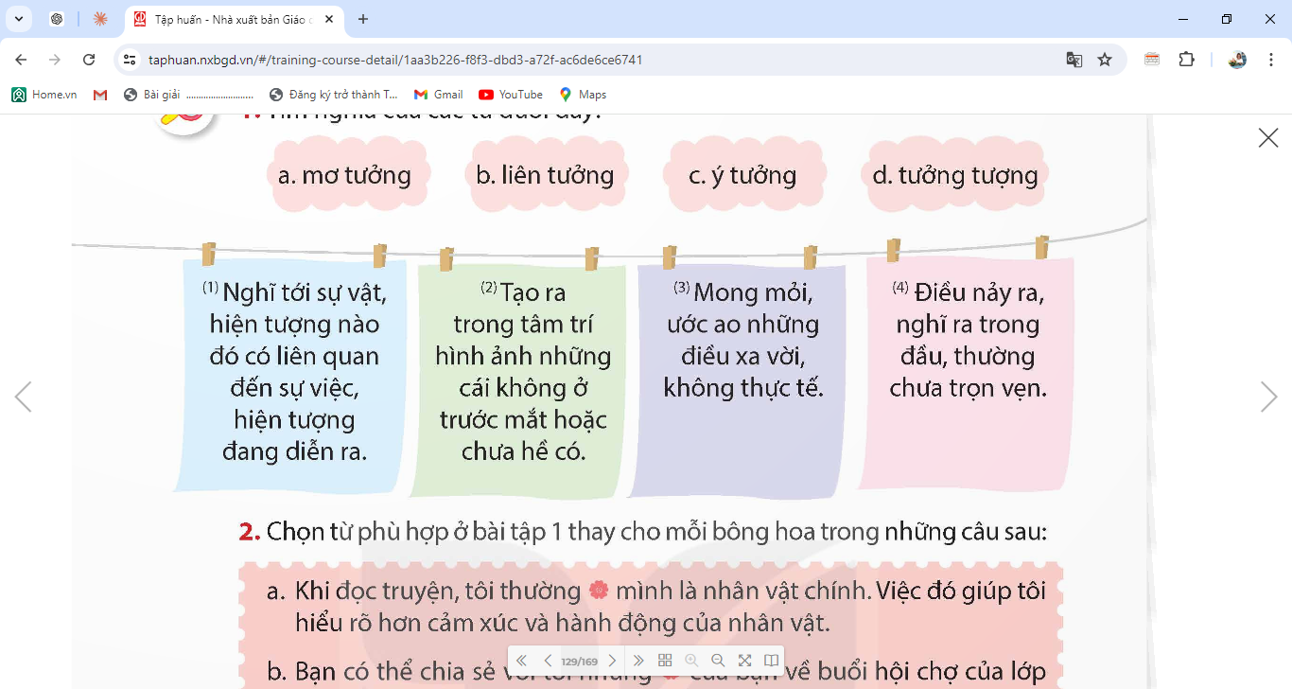  - GV mời HS nhận xét nhóm bạn.  - GV nhận xét, tuyên dương. | - 1 HS đọc đề bài, cả lớp đọc thầm để tìm hiểu nội dung bài tập.  - HS thảo luận nhóm 4 và hoàn thành phiếu bài tập.  - HS đại diện nhóm lên trình bày chia sẻ  - HS nhận xét và bổ sung các nhóm.  - HS lắng nghe.
  Từ | Nghĩa của từ
  mơ tưởng | Mong mỏi, ước ao những điều xa vời, không thực tế
  liên tưởng | Nghĩ tới sự vật, hiện tượng nào đó có liên quan đến sự việc, hiện tượng đang diễn ra.
  ý tưởng | Điều xảy ra, nghĩ ra trong đầu, thường chưa trọn vẹn
  tưởng tượng | Tạo ra trong tâm trí hình ảnh, những cái không ở trước mắt hoặc chưa hề có.
Bài 2. Chọn từ phù hợp ở bài tập 1 thay cho mỗi bông hoa trong những câu sau:  - GV yêu cầu HS đọc đề bài.  - GV chia lớp thành nhóm 5 và thảo luận ghi kết quả vào sổ nhóm.  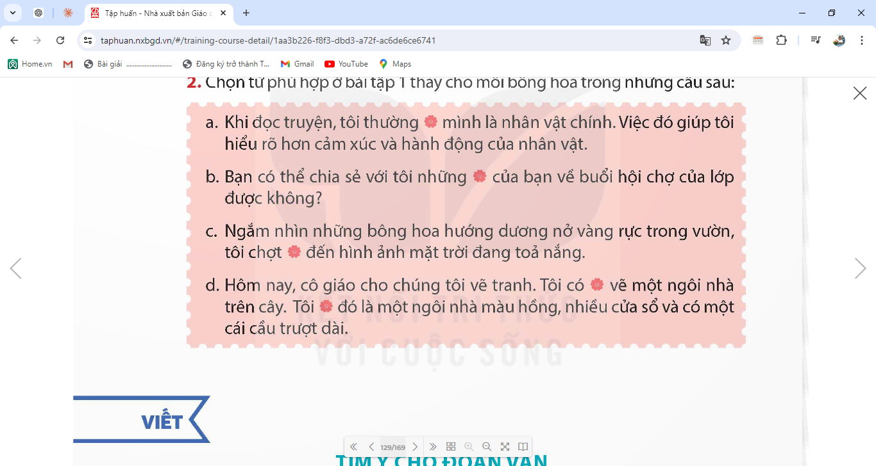  - GV tổ chức cho HS chơi trò chơi “Nhanh tay, nhanh mắt”  - GV hướng dẫn cách chơi:  + Bước 1: Lớp chia làm 2 đội, mỗi đội gồm 5 thành viên, ghi kết quả tìm được vào thẻ trắng.  + Bước 2: Các nhóm dán thẻ từ lên bảng.  Nhóm thắng cuộc là nhóm có kết quả đúng, nhanh, trình bày đẹp.  - GV yêu cầu HS dưới lớp cổ vũ 2 đội.  - GV nhận xét các đội chơi.  - GV nhận xét, tuyên dương. | - 1 HS đọc đề bài, cả lớp đọc thầm để tìm hiểu nội dung bài tập.  - HS thảo luận nhóm 5 và tìm kết quả.  - HS chơi trò chơi  - HS lắng nghe cách chơi và hướng dẫn chơi.  a. Khi đọc truyện, tôi thường tưởng tượng mình là nhân vật chính. Việc đó giúp tôi hiêu rõ hơn cảm xúc và hành động của nhân vật.  b. Bạn có thế chia sẻ với tôi những ý tưởng của bạn về buôi hội chợ của lớp được không?  c. Ngắm nhìn những bông hoa hướng dương nở vàng rực trong vườn, tôi chợt liên tưởng đên hình ảnh mặt trời đang toả nang.  d. Hôm nay, cô giáo cho chúng tôi vẽ tranh. Tôi có ý tưởng vẽ một ngôi nhà trên cây. Tôi tưởng tượng đó là một ngôi nhà màu hống, nhiều cửa số và có một cái cẩu trượt dài.  - HS cổ vũ các đội chơi  - HS lắng nghe, sửa chữa.  - HS lắng nghe
5. Củng cố dặn dò ( 2-4’)  - GV nêu câu hỏi để khích lệ HS nêu cảm xúc, suy nghĩ của mình sau khi đọc văn bản.  ? Em hứng thú với chi tiết nào trong câu chuyện “Trí tưởng tượng phong phú”? Hãy giải thích.  - Nhận xét, tuyên dương.  - GV nhận xét tiết dạy.  - Dặn dò bài về nhà. | - HS suy nghĩ cá nhân trả lời câu hỏi  + Em nhớ mãi câu nói của nhà văn: “Nếu không sáng tác, tôi sẽ không thể ngủ ngon”. Qua câu nói này, em học được đức tính chăm chỉ lao động, niềm say mê với công việc của nhà văn.  - HS lắng nghe, rút kinh nghiệm.
* Điều chỉnh sau bài dạy
…………………………………………………………………………………………

Tiết 7 TOÁN (BS)
Luyện tập
I. YÊU CẦU CẦN ĐẠT
1. Kiến thức, kĩ năng:
I. YÊU CẦU CẦN ĐẠT.
1. Kiến thức, kĩ năng:
- Củng cố cách tính diện tích hình tam giác, hình thang, chu vi hình tròn.
- HS vận dụng được tính diện tích hình thang vào một số bài tập cụ thể với nhiều tình huống khác nhau.
- Phát triển năng lực tư duy và lập luận toán học.
2. Năng lực:
- Năng lực tự chủ, tự học: Biết tự giác học tập, làm bài tập và các nhiệm vụ được giao.
- Năng lực tư duy và giải quyết vấn đề Toán học: tham gia tốt trò chơi, giải quyết các bài tập, vận dụng.
- Năng lực giao tiếp và hợp tác: Phát triển năng lực giao tiếp trong hoạt động nhóm.
- Năng lực sử dụng công cụ phương tiện toán học
3. Phẩm chất:
- Phẩm chất nhân ái: Có ý thức giúp đỡ lẫn nhau trong hoạt động nhóm để hoàn thành nhiệm vụ.
- Phẩm chất chăm chỉ: Có ý thức tự giác học tập, trả lời câu hỏi; làm tốt các bài tập.
- Phẩm chất trách nhiệm: Biết giữ trật tự, lắng nghe và học tập nghiêm túc.
II. ĐỒ DÙNG DẠY HỌC.
- Phiếu bài tập, các thiết bị, học liệu phụ vụ cho tiết dạy.TV,MT
III. HOẠT ĐỘNG DẠY HỌC.
Hoạt động của GV | Hoạt động của HS
1. Khởi động kết nối (3-5’)  a.. Mục tiêu:  + Tạo không khí vui vẻ, khấn khởi trước giờ học.  b. Cách tiến hành:  - GV mở vi deo cho HS hát múa bài : Lớp chúng ta đoàn kết  3. Luyện tập( 30-32’)  a Mục tiêu:  + HS luyện tập cách tính diên tích hình tam giác,hình thang, chu vi hình tròn.  + Học sinh vận dụng được cách tính chu vi hình tròn trong một số tình huống thực tế.  b Cách tiến hành:  Hoạt động 1 :Ôn cách tính diện tích hình thang, hình tam giác.  - Cho HS nêu cách tính diện tích hình thang, hình tam giác, chu vi hình tròn.  - Cho HS lên bảng viết công thức tính diện tích hình thang, hình tam giác, chu vi hình tròn.  Hoạt động 2 : Thực hành.  - GV đưa bài tập lên MH cho HS đọc đề  - Ch HS phân tích đề  - Cho HS làm bài vào vở nháp  Bài tập 1:  a) Tính chi vi hình tròn có đường kính $\frac{3}{4}$m?  b)Hình tròn có đường kính 8cm thì nửa chu vi của nó là bao nhiêu?  Bài tập 2: Đường kính của một bánh xe đạp là 52dm.  a) Tính chu vi của bánh xe đó?  b) Chiếc xe đó sẽ đi được bao nhiêu m nếu bánh xe lăn trên mặt đất 10 vòng, 100 vòng?  Bài tập 3: Một hình tam giác có độ dài cạnh đáy là 15m chiều cao bằng 2/3 cạnh đáy. Tính diện tích hình tam giác đó?  Bài tập 4: Một mảnh đất hình thang có độ dài hai cạnh đáy lần lượt là 35m và 15m chiều cao bằng trung bình cộng hai đáy.Tính diện tích mảnh đất đó?  4. Củng cố dặn dò. ( 2-3’)  - GV nhận xét giờ học và dặn HS chuẩn bị bài sau. | - HS khởi động  - HS nêu cách tính .  - HS lên bảng viết công thức tính diện tích hình thang.  - HS đọc kĩ đề bài.  - HS làm bài tập.  - HS lần lượt lên chữa bài  Lời giải:  a) Chu vi của hình tròn đó là:  $\frac{3}{4}$ x 3,14 = 2,355 (m)  b) Nửa chu vi của hình tròn đó là:  8 x 3,14 : 2 = 12,56 (m)  Đáp số: a) 2,355m;  b) 12,56m  Lời giải:  a) Chu vi của bánh xe đó là:  52 x 3,14 = 16328 (dm)  b) Quãng đường xe đạp đi trong 50 vòng là:  16328 x 10 = 163280 (m)  Quãng đường xe đạp đi trong 300 vòng là:  16328 x 100 = 1632800(m)  Đáp số: a) 16328 0m;  b) 8m  Lời giải:  Chiều cao hình tam giác đó có số xăng ti mét là:  15 x 2/3 = 10 (cm)  Diện tích hình tam giác là:  15 x 10 = 150 (cm²)  Đáp số: 150cm²  Lời giải:  Chiều cao mảnh đất đó là:  (15+ 35) : 2 = 25 (m)  Diện tích mảnh đất đó là:  (15 + 35) x 25 : 2 = 625 (m²)  Đáp số: 150cm²

Thứ Năm ngày 11 tháng 12 năm 2025
Tiết 1 TOÁN
Bài học STEM: Bộ lắp ghép hình kì diệu. (2Tiết )
I. YÊU CẦU CẦN ĐẠT
1. Kiến thức, kĩ năng:
– Vận dụng kiến thức về đặc điểm các hình đã học để thiết kế, chế tạo bộ lắp ghép hình Tangram.
– Vận dụng bộ lắp ghép hình để lắp ghép sáng tạo.
– Tham gia hoạt động thực hành trải nghiệm liên quan đến ôn tập, củng cố các kiến thức toán hoặc giải quyết các vấn đề thực tiễn.
2. Năng lực.
- Tự tin chia sẻ ý tưởng thiết kế và cách sử dụng “Bộ lắp ghép hình Tangram”.
– Phát triển năng lực giao tiếp và hợp tác, năng lực giải quyết vấn đề và sáng tạo qua hoạt động thảo luận nhóm, đề xuất ý tưởng và tạo sản phẩm “Bộ lắp ghép hình Tangram”.
3. Phẩm chất.
– Phát triển phẩm chất trung thực, trách nhiệm khi tham gia hoạt động nhóm tạo sản phẩm: “Bộ lắp ghép hình Tangram”.
II. ĐỒ DÙNG DẠY HỌC
1. Chuẩn bị của GV
– Các phiếu học tập (trong phụ lục).
– Phiếu đánh giá theo nhóm (trong phụ lục).
2. Chuẩn bị của HS (dành cho 1 nhóm)
STT | Thiết bị/Dụng cụ | Số lượng | Hình ảnh minh hoạ
1 | Nam châm lá | 1 tờ
2 | Giấy A4 | 5 tờ
3 | Hộp màu | 1 hộp
4 | Thước kẻ | 1 chiếc
5 | Kéo | 1 cái
6 | Bút chì | 1 cái

III. HOẠT ĐỘNG DẠY HỌC
Hoạt động của GV | Hoạt động của HS
1. Khởi động kết nối
Chơi trò chơi: Ghép hình  – GV chia lớp thành các nhóm 4 – 6 HS.  – GV giới thiệu luật chơi:  + Cho một bộ các hình tam giác, hình vuông, hình bình hành. Trong 1 phút, hãy ghép chúng lại với nhau thành hình bên cạnh.  + Tổ chức chơi theo nhóm. Nhóm nào ghép đúng và nhanh nhất thì chiến thắng.  – GV cung cấp sẵn hình cho HS. | – HS chia nhóm theo yêu cầu của GV và lắng nghe luật chơi.
– GV mời các nhóm chơi trò chơi.  – GV bấm vào ô thời gian để bắt đầu đếm giờ.  – GV bấm vào các số để thể hiện đám án đúng. | – HS chơi trò chơi.
– GV khen thưởng đội thắng cuộc và chuyển vào bài học. | – HS theo dõi.
Xác định vấn đề
Hoạt động 1: Quan sát sản phẩm ghép hình
a. Mục tiêu: HS nhận diện được bộ lắp ghép hình Tangram.
b. Cách tiến hành:
– GV giao phiếu học tập số 1 và yêu cầu HS thảo luận nhóm hoàn thành phiếu. | – HS hoàn thành phiếu học tập số 1.
– GV mời đại diện HS lên trình bày phiếu học tập của mình.  – Các nhóm khác đặt câu hỏi nếu có thắc mắc hoặc muốn góp ý. | – HS lên trình bày.
– GV nhận xét, chữa bài:  a) Mỗi hình trên gợi cho em tưởng tượng đến đồ vật, con vật sau:  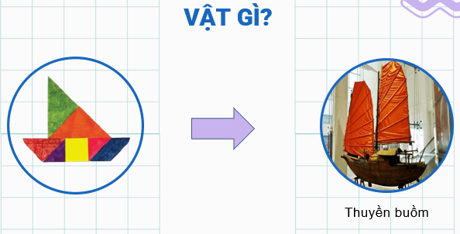  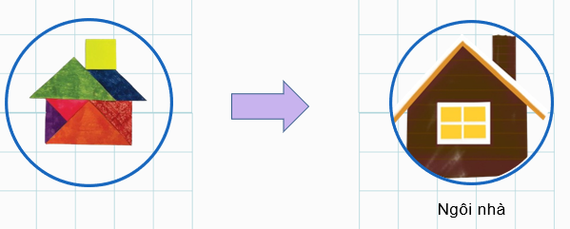  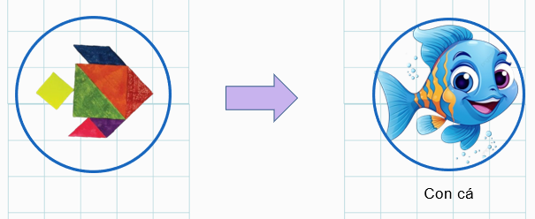  b) Mỗi hình trên được ghép từ 7 mảnh ghép. Các mảnh ghép có dạng hình vuông, hình tam giác, hình bình hành. | – HS theo dõi.  – HS theo dõi.
– GV chốt: Những hình các em vừa nhìn thấy đều được lắp ghép từ “Bộ lắp ghép hình Tangram”. | – HS theo dõi.
– GV nêu nhiệm vụ trong bài học: Chúng mình hãy cùng nhau làm bộ lắp ghép hình Tangram theo các tiêu chí sau để thoả sức sáng tạo nhé!  Tiêu chí sản phẩm:  + Bộ lắp ghép hình Tangram gồm 7 hình (5 hình tam giác vuông, 1 hình bình hành, 1 hình vuông) có thể lắp ghép liền khít với nhau tạo thành một hình vuông.  + Màu sắc phù hợp, chắc chắn, sử dụng được nhiều lần. | – HS theo dõi.
– GV yêu cầu các nhóm HS, từ tiêu chí trên, hãy thảo luận để xây dựng tiêu chí cho sản phẩm của nhóm em. | – HS thảo luận để xây dựng tiêu chí sản phẩm cho nhóm mình.
– GV mời đại diện một vài HS các nhóm nêu tiêu chí sản phẩm của nhóm mình. Các nhóm khác nhận xét, góp ý bổ sung.  – GV lưu ý các nhóm khác có thể đặt câu hỏi cho nhóm bạn để làm rõ vấn đề. | – HS nghe tiêu chí của nhóm bạn và nhận xét, góp ý bổ sung (nếu có).
– GV nhận xét, đánh giá hoạt động 1 và chuyển sang hoạt động 2. | – HS theo dõi.
2. Khám phá
Hoạt động 2: Thực hiện các hoạt động sau
a. Mục tiêu: HS nêu đúng được đặc điểm của 7 mảnh ghép trong bộ lắp ghép hình Tangram.
b. Cách tiến hành:
– GV phát phiếu học tập số 2.  – GV yêu cầu HS thảo luận nhóm và hoàn thành câu hỏi trong phiếu. | – HS thảo luận nhóm và hoàn thành câu hỏi.
– GV mời đại diện HS lên trình bày phiếu học tập của nhóm, các nhóm khác đặt câu hỏi. | – HS trình bày.
– GV nhận xét, chữa bài:  Gợi ý:  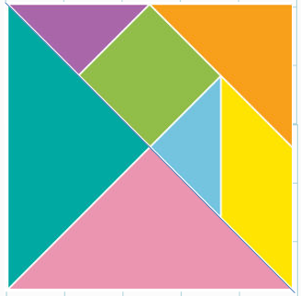 | – HS theo dõi.
– GV phát phiếu học tập số 3.  – GV yêu cầu HS thảo luận nhóm và trả lời các câu hỏi trong phiếu:  + Nêu đặc điểm của các hình tam giác em nhìn thấy trong bộ lắp ghép hình Tangram ở hình bên.  + Nhờ đặc điểm nào mà 7 mảnh ghép trong bộ lắp ghép hình Tangram lại có thể lắp ghép thành một hình vuông? | – HS thảo luận nhóm và trả lời các câu hỏi.
– GV mời đại diện nhóm lên trình bày kết quả thảo luận của nhóm. Các nhóm khác đặt câu hỏi nếu có thắc mắc hoặc góp ý. | – HS trình bày kết quả thảo luận của nhóm. Các nhóm khác đặt câu hỏi (nếu có).
– GV nhận xét, chữa bài:  + Nêu đặc điểm của các hình tam giác em nhìn thấy trong bộ lắp ghép hình Tangram.  Gợi ý:  Là các hình tam giác vuông cân, gồm:  • 2 tam giác vuông lớn.  • 1 tam giác vuông cỡ vừa.  • 2 tam giác vuông nhỏ.  Có 2 cặp hình tam giác có kích thước, hình dạng giống nhau.  + Nhờ đặc điểm nào mà 7 mảnh ghép trong bộ lắp ghép hình Tangram lại có thể lắp ghép thành một hình vuông?  Gợi ý: HS có thể trả lời dựa vào đặc điểm của các cạnh và góc của từng mảnh ghép, ví dụ 2 cạnh góc vuông của tam giác vuông nhỏ bằng cạnh của hình vuông, các góc nhọn của tam giác vuông bằng 45º nên ghép hai tam giác vuông cạnh nhau được góc vuông của hình vuông ban đầu,… | – HS theo dõi.  – HS theo dõi.
– GV tổng kết giờ học: nhận xét đánh giá về hoạt động của các nhóm. | – HS theo dõi.
TIẾT 2
3. Thực hành – Vận dụng
Hoạt động 3: Đề xuất ý tưởng và cách làm "Bộ lắp ghép hình Tangram"
a. Mục tiêu: HS xây dựng được ý tưởng và cách làm bộ lắp ghép hình Tangram
b. Cách tiến hành:
Dựa vào tiêu chí của nhóm, hãy thảo luận và chia sẻ ý tưởng làm bộ lắp ghép hình
– GV chia lớp thành các nhóm, mỗi nhóm 4 – 6 HS. | – HS lập nhóm theo yêu cầu.
– GV tổ chức cho các nhóm thảo luận và chia sẻ về ý tưởng làm bộ lắp ghép hình Tangram theo các tiêu chí của nhóm. | – HS thảo luận nhóm.
– GV mời đại diện 1, 2 nhóm chia sẻ ý tưởng làm bộ lắp ghép hình Tangram. | – Đại diện nhóm chia sẻ ý tưởng làm sản phẩm của nhóm.
– GV có thể đặt các câu hỏi gợi ý:  + Sản phẩm gồm những bộ phận nào?  + Nhóm sử dụng vật liệu gì để làm sản phẩm?  + Cách làm sản phẩm như thế nào?  + Công dụng của sản phẩm là gì?  + … | – HS suy nghĩ trả lời.  (Ví dụ: Sản phẩm gồm 7 mảnh ghép: 5 hình tam giác vuông, 1 hình bình hành, 1 hình vuông có thể lắp ghép liền khít với nhau tạo thành một hình vuông. Nhóm dùng vật liệu là giấy bìa cứng trắng A4, vẽ hình rồi cắt và tô màu. Công dụng của sản phẩm là để lắp ghép hình sáng tạo,…)
+ GV mời các nhóm khác nhận xét, bổ sung hoàn thiện ý tưởng. | – Nhóm khác bổ sung.
b) Lựa chọn ý tưởng và đề xuất giải pháp làm bộ lắp ghép Tangram.
– GV yêu cầu HS thảo luận nhóm để lựa chọn ý tưởng, đề xuất giải pháp làm sản phẩm. | – HS thảo luận nhóm.
– GV giao phiếu học tập số 4 và yêu cầu HS hoàn thành. | – HS hoàn thành phiếu học tập số 4.
– GV mời HS trình bày kết quả phiếu học tập số 4. | – HS trình bày kết quả phiếu học tập số 4.
– GV mời các nhóm khác góp ý, bổ sung. | – HS góp ý, bổ sung.
– GV tổng kết hoạt động và chuyển sang hoạt động tiếp theo. | – HS theo dõi.
Hoạt động 4: Làm bộ lắp ghép hình
a. Mục tiêu: HS thực hành làm được bộ lắp ghép hình theo cách của nhóm.
b. Cách tiến hành:
*. Lựa chọn dụng cụ và vật liệu.  – GV yêu cầu các nhóm thảo luận lựa chọn dụng cụ và vật liệu phù hợp với ý tưởng của nhóm đã chọn. | – HS lựa chọn dụng cụ và vật liệu phù hợp với ý tưởng của nhóm đã chọn.
– GV chiếu gợi ý các bước làm trong sách trang 33 để HS tham khảo:  Bước 1: Lấy 1 hình vuông cạnh 8 cm, gấp đôi hình vuông, cắt thành hai tam giác vuông bằng nhau.  Bước 2: Lấy một hình tam giác vuông vừa cắt, gập theo góc vuông sao cho cắt được hai hình tam giác vuông bằng nhau.  Bước 3: Lấy một hình tam giác vuông còn lại ở bước 1, gấp và cắt theo nếp gấp để được một hình tam giác vuông và một hình thang.  Bước 4: Gấp đôi hình thang to cắt theo nếp gấp thành 2 hình thang vuông nhỏ.  Bước 5: Lấy một hình thang vuông ở bước 4 gắp và cắt thành một hình vuông và một hình tam giác.  Bước 6: Lấy hình thang vuông còn lại ở bước 4 gấp và cắt thành một hình bình hành và một hình tam giác.  Bước 7: Kiểm tra và hoàn thiện sản phẩm. | – HS làm việc nhóm làm sản phẩm.
– GV lưu ý HS: sản phẩm tạo ra phải lắp ghép được liền khít với nhau tạo thành một hình vuông, các hình sáng tạo khác nhau. | – HS theo dõi, đối chiếu.
– GV theo dõi việc làm sản phẩm của cả lớp và hỗ trợ khi cần thiết. | – Các nhóm thực hành làm sản phẩm.
Hoạt động 5: Sử dụng bộ lắp ghép hình Tangram
a. Mục tiêu: HS sử dụng được bộ lắp ghép hình để lắp ghép hình sáng tạo.
b. Cách tiến hành:
– Sau khi cho HS làm xong GV cho HS thực hành theo nhóm: Sử dụng sản phẩm vừa làm, có thể ghép thành bất kì hình gì HS tưởng tượng ra hoặc theo các hình mẫu cho sẵn.  – Sau vài lần thử nghiệm ghép thành hình bất kì, HS điều chỉnh sản phẩm để đảm bảo tiêu chí của sản phẩm. | – HS thử nghiệm sản phẩm, điều chỉnh sản phẩm theo các tiêu chí.
Trưng bày, giới thiệu bộ lắp ghép
– GV tổ chức cho các nhóm trưng bày sản phẩm. | – HS trưng bày sản phẩm.
– GV cho HS tự đánh giá sản phẩm của nhóm mình vào phiếu đánh giá (phụ lục). | – HS tự đánh giá sản phẩm của nhóm.
– GV mời HS tham quan sản phẩm của các nhóm.
– GV mời các nhóm giới thiệu sản phẩm.  (Giới thiệu về: Bộ lắp ghép tangram gồm mấy hình? Đó là những hình nào? Số lượng?  + Có thể sử dụng bộ lắp ghép hình Tangram để lắp ghép thành bất kì hình gì được không?  + Bộ lắp ghép hình Tangram được làm từ những vật liệu gì? | – Đại diện nhóm giới thiệu sản phẩm.  (Ví dụ: Cấu tạo bộ lắp ghép Tangram gồm: 7 hình ( 5 hình tam giác vuông, 1 hình bình hành, 1 hình vuông) có thể lắp ghép liền khít lại với nhau tạo thành hình vuông.  + Có thể ghép thành bất kì hình gì HS tưởng tượng ra hoặc theo các hình mẫu cho sẵn.  + Bộ lắp ghép hình Tangram được làm từ những vật liệu nam châm lá, giấy A4, hộp màu.)
– HS đánh giá sản phẩm của nhóm bạn sau khi quan sát, nghe thuyết minh và thử nghiệm với sản phẩm bộ lắp ghép hình Tangram vào phiếu đánh giá. | – HS đánh giá sản phẩm của nhóm bạn.
– GV tổng kết hoạt động:
+ Nhận xét ý thức làm việc của nhóm HS.
+ Nhận xét, đánh giá sản phẩm của các nhóm.
4. Củng cố dặn dò
– GV nhắc HS chưa hoàn thiện sản phẩm và phiếu học tập hoàn thiện nốt.
– GV đề nghị HS sử dụng bộ lắp ghép hình Tangram vào lắp ghép hình các con vật mà em yêu thích nhất.
– GV khen ngợi nhóm HS tốt tham gia hoạt động, động viên các nhóm làm chưa tốt để lần sau cố gắng.
– GV nhận xét và tổng kết buổi học theo gợi ý sau: tinh thần thái độ tham gia làm việc nhóm của HS.
* Điều chỉnh sau bài dạy
…………………………………………………………………………………………

Tiết 3 TIẾNG VIỆT
Bài 26. Viết: Tìm ý cho đoạn văn thể hiện tình cảm, cảm xúc về một bài thơ
I. YÊU CẦU CẦN ĐẠT
1. Kiến thức, kĩ năng:
- Biết tìm ý cho đoạn văn thể hiện tình cảm, cảm xúc về một bài thơ theo yêu câu của đề bài.
- Góp phần phát triển năng lực ngôn ngữ.
- Biết vận dụng kiến thức từ bài học để vận dụng vào thực tiễn.
2. Năng lực.
- Năng lực tự chủ, tự học: Tích cực học tập, tiếp thu kiến thức để thực hiện tốt nội dung bài học.
- Năng lực giải quyết vấn đề và sáng tạo: Nâng cao kĩ năng dóng vai nhân vật để thực hiện bài văn kể chuyện sáng tạo.
- Năng lực giao tiếp và hợp tác: Phát triển năng lực giao tiếp trong đóng vai nhân vật.
3. Phẩm chất.
- Phẩm chất nhân ái: biết đoàn kết, nhân ái và giúp đỡ nhau thi đóng vai nhân vật và thảo luận nhóm.
- Phẩm chất chăm chỉ: Có ý thức tự giác trong học tập, trò chơi và vận dụng.
- Phẩm chất trách nhiệm: Biết giữ trật tự, lắng nghe và học tập nghiêm túc.
II. ĐỒ DÙNG DẠY HỌC VÀ HỌC LIỆU.
- Bài giảng Power point, các thiết bị, học liệu phụ vụ cho tiết dạy. TV,MT
III. HOẠT ĐỘNG DẠY HỌC.
Hoạt động của GV | Hoạt động của HS
1. Khởi động kết nối: (3-5’)
a. Mục tiêu:
+ Tạo không khí vui vẻ, khấn khởi trước giờ học.
+ Nhớ lại cách viết bài văn kể chuyện sáng tạo đã học để chuẩn bị học thêm một cách viết bài văn kể chuyện sáng tạo.
b. Cách tiến hành:
- GV cho HS vận động bài nhạc khởi động  - GV nhận xét và dẫn dắt vào bài mới  Ở tiết học trước, các em đã biết được cách viết đoạn văn thể hiện tình cảm, cảm xúc về một bài thơ. Tiết học này chúng ta sẽ cùng tìm ý cho đoạn văn thể hiện tình cảm, cảm xúc về một bài thơ theo yêu cầu của đề bài như thế nào? Thì cô mời các em cùng tìm hiểu bài hôm nay. | - HS vận động theo nhạc  - HS lắng nghe.
2. Khám phá.( 6-8’)
a. Mục tiêu:
+ HS tìm được bài thơ đúng yêu cầu đề bài và theo đúng các bước cần thiết.
+ Góp phần phát triển năng lực ngôn ngữ.
b. Cách tiến hành:
Bài 1: Chọn 1 trong 2 đề dưới đây:  Đề 1: Viết đoạn văn thế hiện tình cảm, cảm xúc của em về một bài thơ thuộc chủ điếm Thế giới tuồi thơ.  Đề 2: Viết đoạn văn thế hiện tình cảm, cảm xúc của em về một bài thơ ca ngợi vẻ đẹp của thiên nhiên.  - GV mời 2 HS đọc 2 đề văn trong SGK.  - GV yêu cầu HS lựa chọn đề bài của mình  - HS làm việc cá nhân theo gợi ý trong SGK:  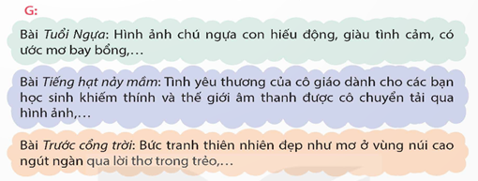  + Đọc lướt lại các bài thơ ở chủ điếm Thế giới tuồi thơ đã học hoặc bài thơ ca ngợi vẻ đẹp của thiên nhiên được đọc trong sách báo hay được nghe người khác đọc.  + Chọn đề bài mình có thế viết hay hơn.  - GV mời một số HS nêu đề bài đã chọn và giải thích lí do chọn đề bài đó  - GV mời cả lớp nhận xét, bổ sung.  - GV nhận xét tuyên dương (sửa sai) và chốt:  Qua bài tập 1 đã giúp các em làm quen với lựa chọn đề bài phù hợp với mình để viết bài hay hơn. Vậy để viết được dàn ý của bài chúng ta cùng chuyển sang bài tập 2. |  | - 2 HS đọc yêu cầu bài 1. Cả lớp lắng nghe bạn đọc.  - HS lựa chọn đề bài  - HS làm việc cá nhân và tìm theo gợi ý.  - HS trình bày lựa chọn đề bài của mình.  - HS nhận xét
3. Luyện tập.( 18-20’)
a. Mục tiêu:
+ HS biết tìm ý cho đoạn văn đúng yêu cầu đề bài và theo đúng các bước cần thiết.
+ Góp phần phát triển năng lực ngôn ngữ.
b. Cách tiến hành:
Bài 2: Tìm ý.  - GV mời 1 HS đọc yêu cầu bài tập 2.  - GV yêu cầu HS làm việc cá nhân đọc phần Gợi ý trong SGK:  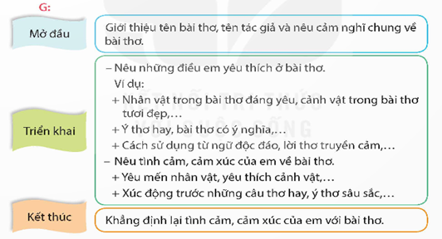  - GV nhắc HS tìm ý cho đoạn văn theo những yêu cầu nêu trong Ghi nhớ ở tiết Viết của Bài 25.  - GV yêu cầu HS làm bài  - GV quan sát HS làm bài, giúp đỡ HS còn yếu.  Bài 3: Góp ý và chỉnh sửa  - GV mời 1 HS đọc yêu cầu bài tập 3.  G: + Những điều yêu thích của bài thơ.  + Tình cảm, cảm xúc với bài thơ.  + Cách thể hiện tình cảm, cảm xúc đối với bài thơ.  - GV yêu cầu HS đọc bài của mình theo cặp đôi để cùng góp ý cho nhau.  - GV yêu cầu HS đọc bài của mình trên bảng.  - GV mời HS nhận xét bổ sung bài bạn  - GV nhận xét, bổ sung và sửa sai. | - 1 HS đọc yêu cầu bài tập 2. Cả lớp lắng nghe.  - HS đọc phần Gợi ý..  - HS ghi nhớ lại phần Ghi nhớ đã học ở bài 25  - HS làm bài theo yêu cầu của GV  - 1 HS đọc yêu cầu bài tập 2. Cả lớp lắng nghe.  - HS đọc bài cho bạn nghe và cùng góp ý cho nhau.  - HS trình bày bài của mình  - HS nhận xét bài và bổ sung thêm cho bạn.  - HS lắng nghe
4. Củng cố dặn dò( 2-4’)
- GV khích lệ HS chia sẻ ý kiến tự đánh giá dàn ý của mình và của bạn.  - GV nhận xét tiết dạy.  - Dặn dò bài về nhà. | - HS lắng nghe  - HS đưa ra những phương án để chỉnh sửa, hoàn thiện cùng bạn.  - HS lắng nghe, rút kinh nghiệm.
* Điều chỉnh sau bài dạy
…………………………………………………………………………………………

Tiết 4 CÔNG NGHỆ
Phần 1: Công nghệ và đời sống
Bài 5. Sử dụng điện thoại (Tiết 2)
I. YÊU CẦU CẦN ĐẠT
1. Kiến thức, kĩ năng:
- Năng lực công nghệ:
+ Nhận biết công nghệ: Nhận biết được các biểu tượng thể hiện trạng thái và chức năng hoạt động của điện thoại.
+ Giao tiếp công nghệ; Mô tả được các biểu tượng thể hiện trạng thái và chức năng hoạt động của điện thoại.
+ Sử dụng công nghệ: Sử dụng được điện thoại để gọi điện.
2. Năng lực .
- Năng lực tự chủ, tự học: Chủ động, tích cực tìm hiểu tác dụng của điện thoại và các biểu tượng thể hiện trạng thái và chức năng hoạt động của điện thoại.
- Năng lực giải quyết vấn đề và sáng tạo: Ghi nhớ, thực hiện cuộc gọi tới các số điện thoại của người thân và các số điện thoại khẩn cấp khi cấn thiết.
- Năng lực giao tiếp và hợp tác: Nhận biết và trao đổi với bạn và mọi người về các biểu tượng thể hiện trạng thái và chức năng hoạt động của điện thoại. Có thói quen trao đổi, thảo luận cùng nhau hoàn thành nhiệm vụ dưới sự hướng dẫn của giáo viên.

3. Phẩm chất.
- Phẩm chất chăm chỉ: Ham học hỏi tim tòi để mở rộng hiểu biết, vận dụng những kiến thức đã học về điện thoại vào trong cuộc sống.
- Phẩm chất trách nhiệm: Có ý thức trách nhiệm với lớp, tôn trọng tập thể. Yêu thích môn công nghệ.
*PCCC: Chú ý an toàn khi sử dụng điện thoại
II. ĐỒ DÙNG DẠY HỌC
- Các thiết bị, học liệu và đồ dùng phục vụ cho tiết dạy.TV, MT

III. HOẠT ĐỘNG DẠY HỌC

Hoạt động của GV | Hoạt động của HS
1. Khởi động kết nối: (3-5’)
a. Mục tiêu:
+ Tạo không khí vui vẻ, phấn khởi trước giờ học.
+ Thông qua khởi động, giáo viên dẫn dắt bài mới hấp dẫn để thu hút học sinh tập trung.
b. Cách tiến hành:
- GV tổ chức cho vừa HS nghe nhạc vừa chuyền bóng, khi nhạc dừng HS nào đang cầm bóng phải nêu được 1 tác dụng của điện thoại. Nếu không nêu được sẽ bị phạt.  - GV cho HS nghe nhạc và chuyền bóng đến khi HS nêu được tất cả các lợi ích của điện thoại.  - GV nhận xét, tuyên dương và dẫn dắt vào bài:  Chúng ta đã biết những tác dụng và các bộ phận cơ bản của điện thoại. Vậy để biết cách sử dụng điện thoại như thế nào cô trò chúng mình cùng bước vào tiết 2 của bài 5 “Sử dụng điện thoại”. | - HS nghe nhạc, truyền bóng và nêu tác dụng của điện thoại khi nhạc dừng.  - HS lắng nghe.
2. Khám phá: (13-15’)
a. Mục tiêu:
+ Học sinh nhận biết được các biểu tượng thể hiện trạng thái và chức năng hoạt động của điện thoại.
b. Cách tiến hành:
Hoạt động. Tìm hiểu hình ảnh các biểu tượng, trạng thái của điện thoại.  (Thực hiện theo nhóm)  - GV phát cho mỗi nhóm bộ thẻ hình ảnh các biểu tượng và bộ thẻ tên mô tả tương ứng của từng biểu tượng.  - GV yêu cầu HS gắn bộ thẻ hình ảnh các biểu tượng và bộ thẻ tên mô tả tương ứng của từng biểu tượng cho phù hợp.  - Nhóm nào gắn nhanh nhất và chính xác nhất sẽ chiến thắng.  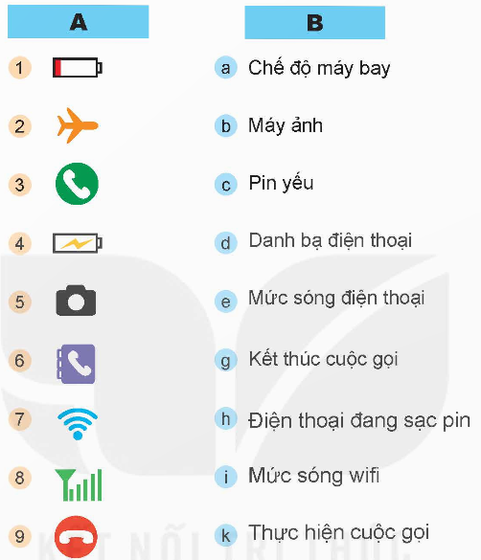  - GV mời đại diện nhóm trình bày.  - GV nhận xét.  - GV đặt câu hỏi:  + Theo em, việc tìm hiểu các biểu tượng, trạng thái điện thoại như vậy có tác dụng gì?  - GV trình chiếu lần lượt ba hình ảnh về trạng thái của điện thoại và yêu cầu HS xác định trường hợp nào có thể thực hiện được cuộc gọi điện thoại bình thường.  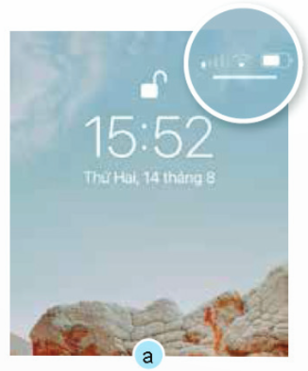Hình a  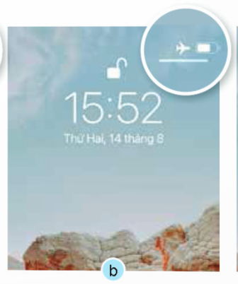Hình b  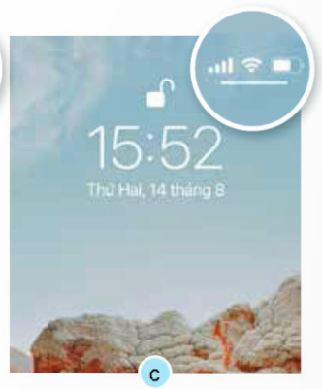Hình c  - GV đặt câu hỏi:  + Với mức sóng điện thoại ở hình a và hình b, em có thể thực hiện cuộc gọi được không? Vì sao?  + Em có thể thực hiện cuộc gọi ở chế độ máy bay không? Vì sao?  - GV kết luận:  + Khi muốn sử dụng chức năng nào của điện thoại, ta cần biết điện thoại đang ở trạng thái nào, có đủ các điều kiện dể thực hiện chức năng đó không.  + Ví dụ: Khi thực hiện được cuộc gọi bình thường thì phải có mạng di động và mức sóng đủ mạnh.  - GV giới thiệu thêm một số hình ảnh các biểu tượng.   Soạn và gửi tin nhắn   Tắt nguồn điện thoại   Lưu số điện thoại và thông tin người quen   Bật/ tắt chuông điện thoại   Thông báo trạng thái của sóng điện thoại   Thông báo tình trạng pin của điện thoại. | - HS nhận bộ thẻ.  - HS lắng nghe cách thức thực hiện nhiệm vụ học tập.  - HS tham gia thảo luận nhóm.  - Đại diện các nhóm trình bày kết quả thảo luận.  - Nhóm khác nhận xét  - HS trả lời.  + Sử dụng điện thoại đúng cách sẽ không làm điện thoại bị hỏng và điện thoại sẽ bền hơn.  - HS xác định.  + Hình a: Thực hiện được cuộc gọi nhưng sóng yếu, nghe không rõ.  + Hình b: Thực hiện được cuộc gọi bình thường.  + Hình c: Không thực hiện được cuộc gọi bình thường  - HS trả lời.  +……….  +………..  - HS lắng nghe.  - HS quan sát.
3. Luyện tập.( 10-12’)
a. Mục tiêu:
+ Củng cố những kiến thức về vai trò của sản phẩm công nghệ trong đời sống.
+ Rèn luyện kĩ năng để góp phần phát triển năng lực công nghệ, năng lực thẩm mỹ.
b. Cách tiến hành:
Hoạt động trò chơi: “Thách đấu”  - GV tổ chức trò chơi “Thách đấu”.  - Luật chơi:  + Chia lớp thành 2 đội.  + Mỗi đội đều được nhận các bộ thẻ biểu tượng và bộ thẻ tên mô tả tương ứng (hai đội không trùng nhau).  + Lượt đầu tiên hai đội sẽ cử đại diện bốc thăm xem đội nào được thách đấu trước. Những lượt sau đội thắng sẽ được thách đấu.  + Khi nghe hiệu lệnh của trọng tài, đội thách đấu sẽ đưa ra một biểu tượng hoặc một thẻ tên mô tả tương ứng, trong vòng 5 giây đội kia phải đưa ra được đáp án. Đội nào đúng sẽ ghi 1 điểm.  + Trong thời gian 5 phút độighi nhiều điểm và thách đấu hết thẻ của đội mình sẽ chiến thắng..  - GV tổng kết trò chơi.  - GV nhận xét chung tuyên dương các nhóm. | - HS lắng nghe luật chơi.  - HS tham gia chơi.  - HS lắng nghe, rút kinh nghiệm.
4. Củng cố dặn dò( 2-4’)  - GV mời HS chia sẻ về những biểu tượng của điện thoại mà em thường sử dụng nhất. Vì sai?  - GV nhận xét tuyên dương.  - Nhận xét sau tiết dạy.  - Dặn dò về nhà. | - HS tham gia chia sẻ.  - HS lắng nghe, rút kinh nghiệm.
* Điều chỉnh sau bài dạy
…………………………………………………………………………………………

Tiết 6 HOẠT ĐỘNG TRẢI NGHIỆM
Sinh hoạt theo chủ đề: Ý tưởng kinh doanh
I. YÊU CẦU CẦN ĐẠT
1. Kiến thức, kĩ năng:
- HS biết lập sổ tay ghi chép chi tiêu của gia đình.
- Tham gia lập kế hoạch kinh doanh dựa trên hoạt động do trường tổ chức.
- HS biết đề xuất cách đề xuát ý tưởng kinh doanh phù hợp theo tình huống, góp phần phát triển năng lực ngôn ngữ.
2. Năng lực .
- Năng lực tự chủ, tự học: Biết cách xác định ý tưởng kinh doanh
- Năng lực giải quyết vấn đề và sáng tạo: Có khả năng kiểm soát chi tiêu của bản thân
- Năng lực giao tiếp và hợp tác: Biết trao đổi, góp ý cùng bạn trong giao tiếp.
3. Phẩm chất.
- Phẩm chất nhân ái: Tôn trọng bạn, yêu quý và chia sẻ cảm xúc của bạn.
- Phẩm chất chăm chỉ: Có tinh thần chăm chỉ trong sinh hoạt.
- Phẩm chất trách nhiệm: Có ý thức tôn trọng tập thể, tôn trọng bạn.
II. CHUẨN BỊ
- Trong lớp học, bàn ghế kê theo dãy hoặc theo nhóm.

+ Phiếu khảo sát nhu cầu khách hàng tham gia hội chợ.

+ Video về sản phẩm kinh doanh/ dịch vụ.

- HS: + Ý tưởng kinh doanh.

III. CÁC HOẠT ĐỘNG DẠY HỌC CHỦ YẾU
Hoạt động của GV | Hoạt động của HS
1. Khởi động kết nối: (3-5’)
a. Mục tiêu:
Tạo cảm giác vui tươi, dẫn dắt, gợi mở HS bước vào hoạt động khám phá chủ đề.
b. Cách tiến hành.

- GV tổ chức trò chơi: Nghe nhạc đoán sản phẩm.  - GV cho HS nghe lần lượt từng đoạn nhạc quen thuộc. Mỗi đoạn nhạc quảng cáo cho 1 sản phẩm.  - GV yêu cầu HS đoán đoạn nhạc thuộc quảng cáo sản phẩm nào sau khi nghe.  - GV giới thiệu một số hình ảnh các sản phẩm, nhãn hiệu và các doanh nhân nổi tiếng trong nước.  - Dẫn dắt vào chủ đề: Để một sản phẩm trở thành một thương hiệu nổi tiếng, được nhiều người tin tưởng, lựa chọn và tiêu dùng là sự cố gắng của một tập thể, của nhiều bộ phận mà người giữ vai trò quan trọng nhất là những người lãnh đạo hay còn gọi là các doanh nhân |  | - HS tham gia trò chơi.  - HS lắng nghe.  - HS đoán đoạn nhạc thuộc quảng cáo sản phẩm nào sau khi nghe.  - HS quan sát hình ảnh.  - HS lắng nghe.
2. Khám phá ( 13-15’)
a. Mục tiêu:
+ HS biết lập sổ tay ghi chép chi tiêu của gia đình.
+ Tham gia lập kế hoạch kinh doanh dựa trên hoạt động do trường tổ chức.
b. Cách tiến hành
Hoạt động 1: Tìm hiểu ý tưởng kinh doanh.  - GV đề nghị HS tưởng tượng và viết ra giấy một ý tưởng kinh doanh của bản thân và chia sẻ với bạn cùng bàn về ý tưởng đó.  - GV yêu cầu HS nêu rõ lí do lựa chọn ý tưởng kinh doanh.  - GV mời một vài HS chia sẻ theo câu hỏi gợi ý:  + Em định bán sản phẩm gì? Em sẽ bán cho ai?  + Lí do em lựa chọn sản phẩm này là gì? Vì em thích hay em thấy nhiều người xung quanh cũng yêu thích sản phẩm ấy?  + Em hãy nêu công dụng/ ý nghĩa sản phẩm mang lại.  + Sản phẩm em lựa chọn có phù hợp với khả năng của em không? Em có thể tự làm hay nhờ ai làm những sản phẩm ấy?  + Em hãy mô tả kĩ hơn về sản phẩm từ màu sắc, hình thức, chất liệu, kích thước…  + Em dự kiến giá thành của sản phẩm là bao nhiêu?  - GV kết luận: Trong cuộc sống có rất nhiều sản phẩm được sử dụng để kinh doanh. Tuy nhiên, để kinh doanh thành công, chúng ta cần xác định chính xác ý tưởng kinh doanh. Đó không chỉ là việc biết được sở thích, khả năng của bản thân, chúng ta còn cần tìm hiểu, thu thập thông tin chính xác về nhu cầu, sở thích của khách hàng, về các sản phẩm tương tự đã có trên thị trường, về giá thành sản phẩm.. | - HS tưởng tượng và viết ra giấy một ý tưởng kinh doanh của bản thân và chia sẻ với bạn cùng bàn về ý tưởng đó.  - HS chia sẻ trước lớp ý tưởng kinh doanh của mình theo các gợi ý của GV.  - Cả lớp lắng nghe, đặt câu hỏi, nhận xét góp ý cho bạn.  - HS lắng nghe.
3. Luyện tập( 13-15’)
a. Mục tiêu: HS biết đề xuất cách đề xuát ý tưởng kinh doanh phù hợp theo tình huống, góp phần phát triển năng lực ngôn ngữ.
b. Cách tiến hành.
Hoạt động 2: Thực hành ý tưởng kinh doanh của nhóm.  - GV tổ chức cho HS thảo luận nhóm, chọn một ý tưởng kinh doanh của nhóm.  - GV gợi ý một số tiêu chí để lựa chọn sản phẩm kinh doanh của nhóm.  + Sở thích, khả năng của nhóm.  + Nhóm khách hàng đối tượng.  + Kháo sát nhu cầu khách hàng về sản phẩm dự định.  + Sản phẩm tương tự của đối thủ cạnh tranh  + Giá thành sản phẩm dự định – điểm khác biệt và vượt trội.  + Mô tả sản phẩm.  + Lí do lựa chọn sản phẩm.  - GV mời lần lượt từng nhóm trình bày ý tưởng về sản phẩm kinh doanh của nhóm mình lựa chọn.  - GV khuyến khích cá ý tưởng độc đáo của HS và mời các nhóm tiếp tục xây dựng phiếu khảo sát để tìm hiểu về nhu cầu khách hàng với sản phẩm nhóm mình dự định kinh doanh.  - GV nhận xét, kết luận.  Phiếu khảo sát nhu cầu khách hàng cần phải thiết kế đơn giản, có lựa chọn rõ ràng, có câu hỏi làm rõ số tiền khách hàng dự định chi cho sản phẩm để dự đoán mức độ ưu tiên, nhu cầu khách hàng, nhóm đối tượng khách hàng tiềm năng, hình thức sản phẩm khách hàng mong muốn… | - HS thảo luận nhóm, chọn một ý tưởng kinh doanh của nhóm.  - HS lựa chọn sản phẩm kinh doanh của nhóm theo gợi một số tiêu chí của giáo viên.  - HS tự thiét kế Phiếu khảo sát nhu cầu khách hàng dựa theo ý tưởng kinh doanh của nhóm.  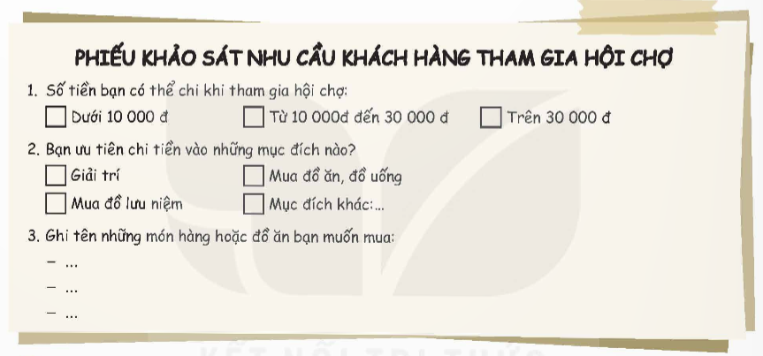  - Đại diện nhóm trình bày.  - Các nhóm còn lại lắng nghe, góp ý và đặt câu hỏi cho nhóm bạn.  - HS nêu ý tưởng, hoàn thành Phiếu khảo sát.  - HS lắng nghe.
4. Củng cố dặn dò( 2-4’)  - GV yêu cầu HS tiếp tục hoàn thiện Phiếu khảo sát nhu cầu khách hàng rồi.  - Nhận xét, dặn dò. | - HS hoàn thiện Phiếu khảo sát.  - HS lắng nghe.
* Điều chỉnh sau bài dạy
…………………………………………………………………………………………

Tiết 7 GIÁO DỤC THỂ CHẤT
Hoàn thiện bài thể dục phát triển chung với gậy. (Tiết 2)

I. YÊU CẦU CẦN ĐẠT:
1. Kiến thức, kỹ năng:
- Thực hiện được bài thể dục với gậy; xử lí được một số tình huống trong tập luyện.
- Bước đầu vận dụng được kiến thức, kĩ năng đã học vào các hoạt động tập thể, tổ chức chơi được một số trò chơi vận động phù hợp với yêu cầu.
- Biết sửa sai động tác thông qua nghe, quan sát và tập luyện.
- Hoàn thành lượng vận động của bài tập.
- Có trách nhiệm với tập thể và ý thức giúp đỡ bạn trong tập luyện, tự giác, dũng cảm, thường xuyên tập luyện TDTT.
2. Năng lực:
- Tự chủ và tự học: Tự xem trước các động tác bài thể dục với gậy. Trò chơi “Nhảy lò cò tiếp sức” trong sách giáo khoa.
- Giao tiếp và hợp tác: Biết phân công, hợp tác trong nhóm để thực hiện các động tác và trò chơi.
- NL chăm sóc SK: Biết thực hiện vệ sinh sân tập, thực hiện vệ sinh cá nhân để đảm bảo an toàn trong tập luyện.
- NL vận động cơ bản: Biết khẩu lệnh và thực hiện được các bài tập, Trò chơi “Nhảy lò cò tiếp sức”.
- NL thể dục thể thao: Biết quan sát tranh, tự khám phá bài và quan sát động tác làm mẫu của giáo viên để tập luyện.
3.Phẩm chất: Bài học góp phần bồi dưỡng cho học sinh các phẩm chất cụ thể:
- Đoàn kết, nghiêm túc, tích cực trong tập luyện và hoạt động tập thể.
- Tích cực tham gia các trò chơi vận động, có trách nhiệm trong khi chơi trò chơi và hình thành thói quen tập luyện TDTT.
II. CHUẨN BỊ
- Địa điểm: Sân trường hoặc nhà thể chất.
- Phương tiện:
+ Đối với giáo viên: Giáo án, SGK, SGV. Kẻ vẽ sân tập theo nội dung của bài học. Còi, cờ, tranh ảnh, băng đĩa hình, dụng cụ luyện tập.
+ Đối với học sinh chuẩn bị: SGK, giày thể thao, trang phục thể thao, đảm bảo vệ sinh và an toàn trong tập luyện.
III. HOẠT ĐỘNG DẠY – HỌC

Nội dung | Định lượng | Phương pháp, tổ chức và yêu cầu
Nội dung | Định lượng | Hoạt động GV | Hoạt động HS
I. Hoạt động mở đầu | 5-7’
1. Nhận lớp:  - Kiểm tra vệ sinh sân tập, trang phục tập luyện, sức khỏe của HS  - Phổ biến nội dung, yêu cầu tiết học |  | Gv nhận lớp, thăm hỏi sức khỏe học sinh phổ biến nội dung, yêu cầu giờ học | Đội hình nhận lớp  - Cán sự tập trung lớp, điểm số, báo cáo sĩ số, tình hình lớp cho GV.  - Hs lắng nghe, nắm nội dung bài học
2. Khởi động:  - Xoay các khớp cổ tay, cổ chân, vai, hông, gối,... (theo nhạc) | 2Lx8N | - GV quan sát, nhắc học sinh tập đúng biên độ, nhịp hô. | Đội hình khởi động  - HS khởi động theo sự điều khiển của cán sự.
3. Trò chơi bổ trợ khởi động:  - Trò chơi “ Kết Bạn”  - Kiểm tra bài cũ | 2-3 lần | - GV nêu tên trò chơi, cách chơi, luật chơi, sau đó GV tổ chức cho cả lớp chơi.  - Gọi 1-2 em học sinh lên thực hiện  - GV cùng HS quan sát và nhận xét, đánh giá. | Đội hình trò chơi  - HS chú ý nắm luật chơi, tích cực, chủ động tham gia trò chơi  - Học sinh thực hiện theo yêu cầu của giáo viên
II. Hoạt động hình thành kiến thức mới: | 5-7’
1. Khám phá  2. Hình thành động tác mới:  - Ôn bài thể dục với gậy |  | - GV nêu những lỗi sai thường mắc và cách khắc phục cho HS khi thực hiện động tác. | Đội hình HS quan sát tranh, tập mẫu  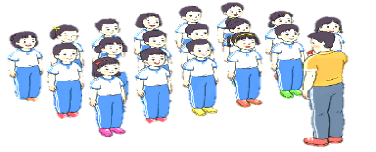  + HS quan sát, lắng nghe GV nhận xét để vận dụng vào tập luyện.
3. Trải nghiệm các động tác của bài tập |  | - GV cùng thực hiện 1-2 lần điều khiển cho cả lớp tập đồng loạt | - HS chú ý, tích cực tập luyện để nắm kĩ thuật động tác
III. Hoạt động luyện tập: | 15-16’
1. Tập đồng loạt | 2-3 lần | - Gv quan sát, sửa sai cho HS. | ĐH tập luyện đồng loạt.  CS điều khiển, HS thực hiện
2. Tập theo tổ nhóm | 3-4 lần | - GV giao nhiệm vụ cho tổ trưởng, phân luyện tập theo khu vực.  - Quan sát, nhắc nhở và sửa sai cho HS | ĐH tập luyện theo tổ  - Hs thực hiện theo điều khiển của tổ trưởng.  HS quan sát và nhận xét lẫn nhau, giúp đỡ bạn tập chưa tốt.
3. Tập theo cặp đôi | 2-3 lần | - GV cho 2 HS quay mặt vào nhau tạo thành từng cặp để tập luyện. | + Yêu cầu:1 HS tập, 1 HS hô và quan sát, nhận xét bạn tập… Sau đó 2 HS đổi vị trí cho nhau.
4. Thi đua giữa các tổ |  | - GV tổ chức cho HS thi đua giữa các tổ.  - GV nhận xét đánh giá tuyên dương. | - Từng tổ lên thi đua - trình diễn  - Hs nhận xét tổ bạn.
5. Trò chơi vận động:  * Trò chơi: “Nhảy lò cò tiếp sức” | 1-2 lần | - GV nêu tên trò chơi, hướng dẫn cách chơi, luật chơi.  - Tổ chức cho HS chơi thử sau đó chơi chính thức, có thi đua.  Chú ý: GV nhắc HS đảm bảo an toàn trong khi chơi. | ĐH chơi trò chơi  - Hs chơi theo hướng dẫn của Gv  -HS tích cực tham gia chơi trò chơi vận động.
IV. Hoạt động vận dụng | 4-5’
1. Hồi tĩnh:  - Thả lỏng cơ toàn thân (Theo nhạc).  2. Vận dụng: |  | - GV điều hành lớp thả lỏng cơ toàn thân  - GV nêu câu hỏi vận dụng kiến thức vào thực tế cuộc sống | Đội hình hồi tĩnh  - Học sinh thực hiện theo yêu cầu của giáo viên  - HS trả lời câu hỏi vận dụng vào thực tế đời sống  Vận dụng: Qua bài học, HS vận dụng bài tập thể dục vào buổi sáng, để rèn luyện sức khỏe, và chơi trò chơi cùng các bạn trong giờ ra chơi.
3. Nhận xét và hướng dẫn tự tập luyện ở nhà:  - Ưu điểm; Hạn chế cần khắc phục  - Hướng dẫn tập luyện ở nhà |  | - GV nhận xét kết quả, ý thức, thái độ học của HS, đồng thời đưa ra hướng khắc phục hoặc trả lời câu hỏi của HS.  - HD học sinh tập ở nhà. | - HS lắng nghe để khắc phục  Đội hình kết thúc
4. Xuống lớp |  |  | - HS đi theo hàng về lớp

* Điều chỉnh sau bài dạy
…………………………………………………………………………………………

Thứ Sáu ngày 12 tháng 12 năm 2025
Tiết 2 TOÁN

Bài học STEM: Bộ lắp ghép hình kì diệu. (Tiết 2)

(Đã soạn thứ năm ngày 12/11)

Tiết 3 TIẾNG VIỆT
Đọc mở rộng
I. YÊU CẦU CẦN ĐẠT
1. Kiến thức, kĩ năng:
- Đọc mở rộng: Đọc câu chuyện viết về một người làm việc trong lĩnh vực nghệ thuật, viết phiếu đọc sách và trao đổi với bạn hoặc người thân về câu chuyện đã đọc.
- Góp phần phát triển năng lực ngôn ngữ.
- Biết vận dụng kiến thức từ bài học để vận dụng vào thực tiễn.
2. Năng lực.
- Năng lực tự chủ, tự học: Tích cực đọc sách, đọc các câu chuyện mở rộng để rèn luyện thói quen đọc sách và đưa ra suy nghĩ, cảm xúc của mình về câu chuyện đã đọc.
- Năng lực giải quyết vấn đề và sáng tạo: Biết thể hiện suy nghĩ, cảm xúc của mình về câu chuyện đã đọc.
3. Phẩm chất.
- Phẩm chất chăm chỉ: Có ý thức tự giác trong đọc các câu chuyện một cách nghiêm túc và có định hướng.
- Phẩm chất trách nhiệm: Có trách nhiệm khi tự đọc sách, suy nghĩ và thể hiện đúng quan điểm về câu chuyện đã đọc.
II. ĐỒ DÙNG DẠY HỌC VÀ HỌC LIỆU.
- Bài giảng Power point, các thiết bị, học liệu phụ vụ cho tiết dạy.TV,MT
III. HOẠT ĐỘNG DẠY HỌC.
Hoạt động của GV | Hoạt động của HS
1. Khởi động kết nối: (3-5’)
a. Mục tiêu:
+ Tạo không khí vui vẻ, khấn khởi trước giờ học.
+ Kiểm tra ý thức tự đọc của học sinh qua thể hiện suy nghĩ, cảm xúc của mình về câu chuyện đã đọc.
b. Cách tiến hành:
- GV cho HS xem video về các nghệ sĩ xiếc Việt Nam  https://youtu.be/qGBjwtA96v8?si=UDxgydJ0E31oRa9E  - Nội dung video nói về điều gì?  - Lớn lên con có ước mơ làm gì?  - GV nhận xét và dẫn dắt vào bài:  Qua video mà các bạn vừa xem chúng ta thấy các nghệ sĩ xiếc rất vất vả và vô cùng nguy hiểm. Vậy bài học hôm nay các em sẽ đọc thêm một số câu chuyện nói về người làm việc trong lĩnh vực nghệ thuật, viết phiếu đọc sách và trao đổi với bạn hoặc người thân về câu chuyện đã đọc. | - HS Lắng nghe bài hát và cùng trao đổi về nội dung bài hát.  - Nội dung video nói về các nghệ sĩ xiếc của Việt Nam  - HS trả lời theo ý hiểu của mình.  - HS lắng nghe.
2. Khám phá.( 13-15’)
a. Mục tiêu:
+ Đọc mở rộng: Đọc câu chuyện viết về một người làm việc trong lĩnh vực nghệ thuật, viết phiếu đọc sách và trao đổi với bạn hoặc người thân về câu chuyện đã đọc.
+ Góp phần phát triển năng lực ngôn ngữ.
b. Cách tiến hành:
Bài 1: Đọc câu chuyện về một người làm việc trong lĩnh vực nghệ thuật.  - GV mời 1 HS đọc yêu cầu bài 1 và gợi ý.  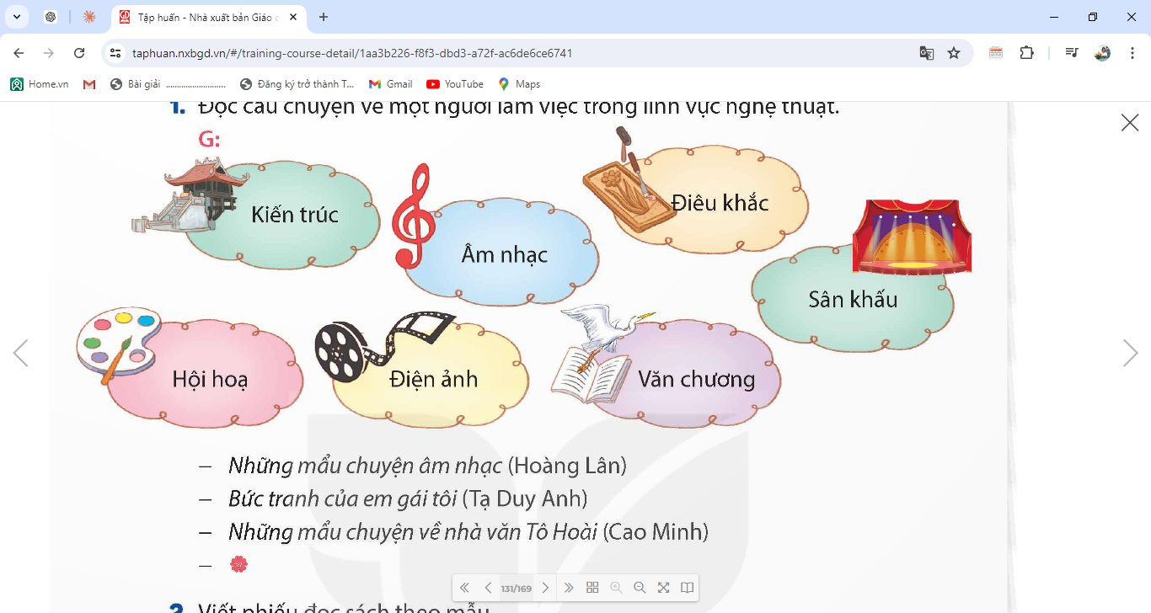  - Những câu chuyện về người làm trong lĩnh vực nghệ thuật:  + Đọc gợi ý về các bộ môn nghệ thuật trong sách để biết câu chuyện mình lựa chọn có phù hợp với yêu cầu hay không.  + Nếu các em đã đọc câu chuyện mang đến lớp thì có thể đổi cho bạn để đọc câu chuyện mới.  + Viết phiếu đọc sách theo mẫu trong sách (có thể viết thêm những nội dung khác theo ý thích).  - GV yêu cầu HS suy nghĩ nhớ lại những câu chuyện đã đọc hoặc đọc câu chuyện em đã chuẩn bị trước.  2. Viết phiếu đọc sách:  - GV yêu cầu HS làm việc cá nhân, viết vào phiếu đọc sách theo mẫu.  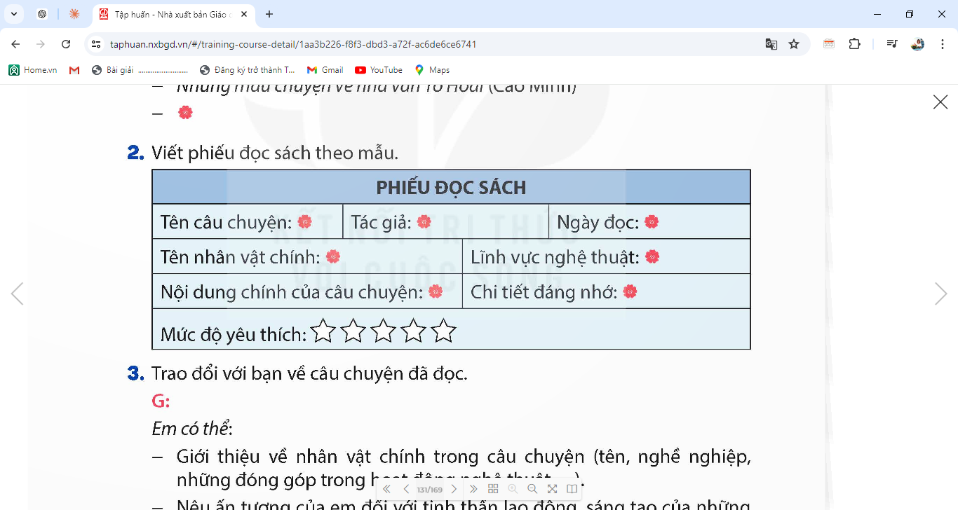 |  | - 1 HS đọc yêu cầu bài 1. Cả lớp lắng nghe bạn đọc.  - HS có thể chia sẻ các câu chuyện đã đọc cho nhau để củng trao đổi.  - HS viết phiếu đọc sách theo mẫu về câu chuyện em đã đọc.
3. Luyện tập.( 13-15’)
a. Mục tiêu:
+ Rèn luyên kĩ năng ghi nhớ, kĩ năng kể chuyện của học sinh. Trình bày được quan điểm của bản thân về nội dung, ý nghĩa câu chuyện.
+ Góp phần phát triển năng lực ngôn ngữ.
b. Cách tiến hành:
3. Trao đổi với bạn về câu chuyện đã đọc.  - GV mời 1 HS đọc yêu cầu bài tập 3.  - GV mời cả lớp làm việc nhóm, thảo luận về một trong các nội dung sau:  + Tên câu chuyện, tên tác giả, nhân vật chính trong câu chuyện (tên, nghề nghiệp, đóng góp trong hoạt động nghệ thuật,...)  + Kể tóm tắt câu chuyện, nêu sự việc đáng nhớ, sự việc gây xúc động,...  + Nêu ấn tượng của em đối với tinh thần lao động, sáng tạo của những người nghệ sĩ hoặc sản phẩm nghệ thuật xuất sắc của họ.  + Ý nghĩa, bài học bổ ích rút ra từ câu chuyện.  - GV mời đại diện các nhóm trình bày.  - GV mời cả lớp nhận xét, bổ sung.  - GV nhận xét tuyên dương (sửa sai). |  |  | - 1 HS đọc yêu cầu bài tập 3. Cả lớp lắng nghe.  - Cả lớp làm việc nhóm, thảo luận và chọn một nôi dung để thực hiện.  - Đại diện các nhóm trình bày.  - Các nhóm nhận xét, bổ sung.
4. Vận dụng trải nghiệm.( 2-4’)
a. Mục tiêu:
+ Củng cố những kiến thức đã học trong tiết học để học sinh khắc sâu nội dung.
+ Vận dụng kiến thức đã học vào thực tiễn.
+ Tạo không khí vui vẻ, hào hứng, lưu luyến sau khi học sinh bài học.
b. Cách tiến hành:
- GV giao việc cho HS về nhà:  + Trao đổi với người thân về một người làm nghệ thuật hoặc ý nghĩa của những tác phẩm nghệ thuật đối với cuộc sống.  - GV nhắc HS tìm thêm sách báo đế đọc và giới thiệu cho nhau những sách báo tìm được.  - GV nhận xét tiết dạy.  - Dặn dò bài về nhà. | - HS lắng nghe nhiệm vụ về nhà  - HS về nhà trao đổi với người thân về một người làm nghệ thuật hoặc ý nghĩa của những tác phẩm nghệ thuật đối với cuộc sống.  - HS lắng nghe, rút kinh nghiệm.
* Điều chỉnh sau bài dạy
…………………………………………………………………………………………..

Tiết 5 LỊCH SỬ - ĐỊA LÍ
BÀI 10: Triều Trần xây dựng đất nước và kháng chiến chống quân Mông – Nguyên xâm lược (tiết 4)

I. YÊU CẦU CẦN ĐẠT:
1. Kiến thức, kĩ năng
– Kể lại được chiến thắng Bạch Đằng có sử dụng tư liệu lịch sử (lược đồ, tranh ảnh, câu chuyện về Trần Quốc Tuấn đánh giặc trên sông Bạch Đằng,...).
2. Năng lực
+ Năng lực tự chủ và tự học thông qua các hoạt động cá nhân để hoàn thành những nhiệm vụ học tập được giao trên lớp và ở nhà.
+ Năng lực giao tiếp và hợp tác thông qua hoạt động nhóm, toàn lớp để hoàn thành các nhiệm vụ học tập.
+ Năng lực giải quyết vấn đề và sáng tạo: phát hiện được vấn đề từ các nhiệm vụ học tập và tìm cách giải quyết chúng
3. Phẩm chất.
- Phẩm chất chăm chỉ: Ham học hỏi tìm tòi để mở rộng sự hiểu biết về lịch sử Việt Nam
- Phẩm chất trách nhiệm: Có trách nhiệm trong học tập.
II. ĐỒ DÙNG DẠY HỌC
- SGK và các thiết bị, học liệu và đồ dùng phục vụ cho tiết dạy.

III. HOẠT ĐỘNG DẠY HỌC

Hoạt động của giáo viên |  | Hoạt động của học sinh
1. Khởi động:
- Mục tiêu:
+ Tạo không khí vui vẻ, phấn khởi trước giờ học.
+ Thông qua khởi động, giáo viên dẫn dắt bài mới hấp dẫn để thu hút học sinh tập trung.
- Cách tiến hành:
- GV cho HS xem video về thuỷ triều lên trên các cửa sông.  - GVmời một số học sinh nêu cảm nghĩ  - GV nhận xét và dẫn dắt vào bài mới. |  | - HS quan sát.  - HS nêu.  - HS lắng nghe.
2. Hoạt động khám phá:
- Mục tiêu:
+ Kể lại được chiến thắng Bạch Đằng có sử dụng tư liệu lịch sử (lược đồ, tranh ảnh, câu chuyện về Trần Quốc Tuấn đánh giặc trên sông Bạch Đằng,...).
- Cách tiến hành:
Hoạt động 1. Tìm hiểu về chiến thắng Bạch Đằng năm 1288  + GV tổ chức cho HS hoạt động nhóm, đọc câu chuyện trận thuỷ chiến trên sông Bạch Đằng năm 1288, quan sát lược đồ hình 5, kể tóm tắt về chiến thắng Bạch Đằng năm 1288.  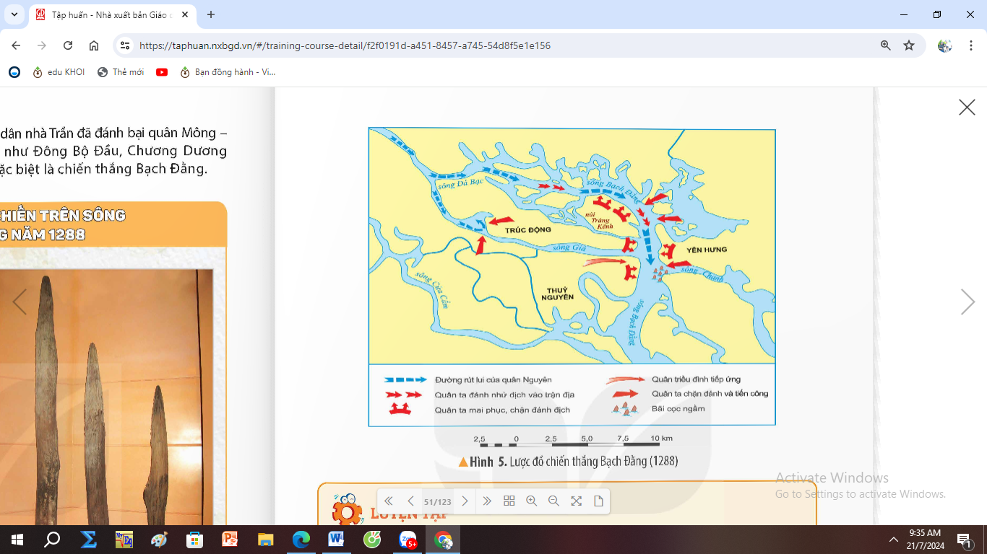  GV gọi một số nhóm HS kể tóm tắt chiến thắng Bạch Đằng năm 1288.  - GV nhận xét, tuyên dương.  b. Tìm hiểu câu chuyện lịch sử.  -GV hướng dẫn HS đọc và tìm hiểu nội dung câu chuyện lich sử “ Trân thuỷ chiến trên sông Bạch Đằng”  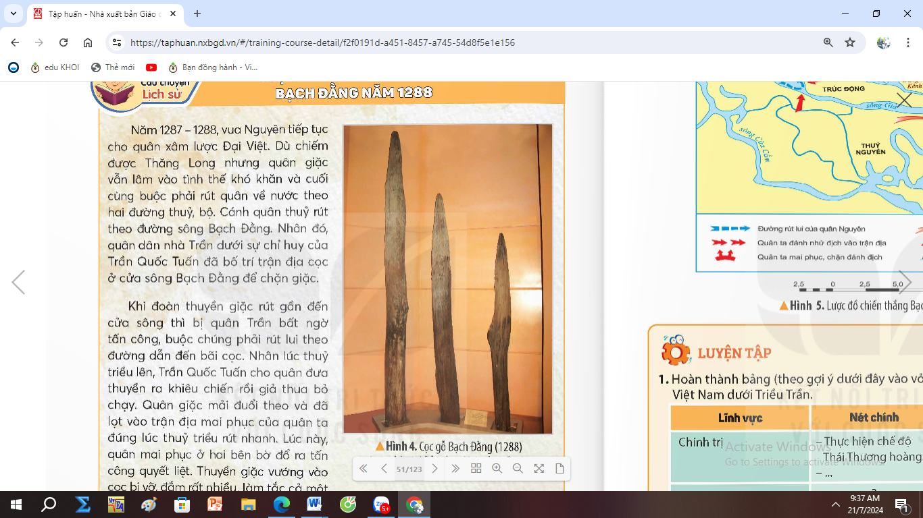  - Nêu những chi tiết thể hiện sự mưu lược trong kế hoạch đánh giặc của nhà Trần.  - GV nhận xét, tuyên dương. | HS làm việc cá nhân bằng cách đọc câu chuyện, quan sát lược đồ trong thời gian 2 phút; sau đó trao đổi với bạn trong nhóm, thống nhất ý kiến và cùng nhau kể tóm tắt về chiến thắng Bạch Đằng năm 1288.  HS kể, kết hợp với chỉ trên lược đồ.  Các nhóm khác nhận xét, bổ sung.  HS kể chuyện.  HS đọc thầm, tìm hiểu nội dung.  - HS nêu.  -Biết lợi dụng địa hình hiểm yếu để bố trí trận địa bãi cọc và phục kích, kết hợp với quy luật lên xuống của thuỷ triều để tiêu diệt địch.  -Các nhóm khác nhận xét, bổ sung.
3. Hoạt động luyện tập.
- Mục tiêu:
+ Củng cố những kiến thức về quân đội và giáo dục thời nhà Trần.
+ Nêu được tên một số nhân vật lịch sử.
+ Rèn luyện kĩ năng để góp phần phát triển năng lực tư duy, năng lực thẩm mỹ.
- Cách tiến hành:
Hoạt động trò chơi:  - GV tổ chức trò chơi Rung chuông vàng  - Mục đích: Giúp học sinh nhớ những kiến thức về trận thuỷ chiến trên sông Bạch Đằng.  - Chuẩn bị: Các câu hỏi chiếu trên Powerpoint.  - Cách chơi: Chơi cả lớp. Giáo viên đọc câu hỏi và sau thời gian suy nghĩ là 30 giây học sinh phải đưa ra câu trả lời. Nếu trả lời đúng một câu hỏi các em sẽ được thi và giơ bảng. Sau 4 câu hỏi học sinh nào trả lời được hết sẽ là người thắng cuộc.  - GV tổng kết trò chơi.  - GV nhận xét chung tuyên dương học sinh. |  |  | - HS lắng nghe luật chơi.  - HS tham gia chơi.
4. Vận dụng trải nghiệm.
- Mục tiêu:
+ Củng cố những kiến thức đã học trong tiết học để học sinh khắc sâu nội dung.
+ Vận dụng kiến thức đã học vào thực tiễn. Qua đó phát triển năng lực công nghệ và năng lực thẩm mĩ.
+ Tạo không khí vui vẻ, hào hứng, lưu luyến sau khi học sinh bài học.
- Cách tiến hành:
- GV mời HS chia sẻ về những hiểu biết của mình về nhà trần qua các tên trường học, tên đường ở địa phương.  - GV nhận xét tuyên dương.( có thể cho xem video)  - Nhận xét sau tiết dạy.  - Dặn dò về nhà. | - Học sinh tham gia chia sẻ.  - HS lắng nghe, rút kinh nghiệm.

Tiết 6 TIẾNG VIỆT (BS)
Luyện tập
I. YÊU CẦU CẦN ĐẠT
1. Kiến thức, kĩ năng: Sau bài học này, HS sẽ:
- Nhận biêt được biện pháp điệp từ, điệp ngữ và tác dụng của việc sử dụng điệp từ, điệp ngữ trong bài văn, bài thơ.
- Cảm nhận được vẻ đẹp của thiên nhiên được thể hiện trong ngữ liệu của bài tập thông qua các từ biện pháp tìm được.
- Góp phần phát triển năng lực ngôn ngữ.
- Biết vận dụng bài học vào thực tiễn cuộc sống.
2. Năng lực.
- Năng lực tự chủ, tự học: Tích cực học tập, tiếp thu kiến thức để thực hiện tốt nội dung bài học.
- Năng lực giải quyết vấn đề và sáng tạo: Nâng cao kĩ năng tìm hiểu danh từ, động từ, tính từ, ứng dụng vào thực tiễn.
- Năng lực giao tiếp và hợp tác: Phát triển năng lực giao tiếp trong trò chơi và hoạt động nhóm.
3. Phẩm chất.
- Phẩm chất nhân ái: Thông qua bài học, biết yêu quý bạn bè và đoàn kết trong học tập.
- Phẩm chất chăm chỉ: Có ý thức tự giác trong học tập, trò chơi và vận dụng.
- Phẩm chất trách nhiệm: Biết giữ trật tự, lắng nghe và học tập nghiêm túc.
II. ĐỒ DÙNG DẠY HỌC.
- Bài giảng Power point, các thiết bị, học liệu phụ vụ cho tiết dạy.
III. HOẠT ĐỘNG DẠY HỌC.
Hoạt động của GV | Hoạt động của HS
1. Khởi động kết nối: (3-5’)
a. Mục tiêu:
+ Tạo không khí vui vẻ, khấn khởi trước giờ học.
+ Kiểm tra kiến thức đã học của học sinh ở bài trước.
b. Cách tiến hành:
- GV mở vi deo cho HS vận động  - GV đưa ra câu thơ:  “Học, học nữa, học mãi mỗi ngày,  Chăm chỉ học, siêng năng học, vui học hàng giờ”  ? Từ học được lặp lại mấy lần?  ? Câu thơ này nói lên điều gì?  - Thế nào là điện từ?  - GV nhận xét và chốt | - HS vận động theo nhạc  - HS lắng nghe  + Từ học được lặp lại 6 lần.  + Câu thơ này khuyến khích các em học sinh chăm chỉ học tập.  - HS lắng nghe.
2. Luyện tập( 28-30’)
a. Mục tiêu:
+ Tìm được biện pháp điệp từ, điệp ngữ và tác dụng của việc sử dụng điệp từ, điệp ngữ trong các bài tập.
+ Góp phần phát triển năng lực ngôn ngữ.
b. Cách tiến hành:
Bài 1: Đọc đoạn thơ sau và trả lời câu hỏi. Chỉ rõ từng điệp ngữ (từ ngữ được lặp lại) trong đoạn thơ, đoạn văn dưới đây và cho biết tác dụng của nó. (Nhằm nhấn mạnh ý gì, hoặc gợi cảm xúc gì cho người đọc?)  a) Ai dậy sớm  Đi ra đồng,  Có vừng đông  Đang chờ đón.  Ai dậy sớm  Chạy lên đồi,  Cả đất trời  Đang chờ đón.  Võ Quảng  b) Mồ hôi mà đổ xuống đồng,  Lúa mọc trùng trùng sáng cả đồi nương.  Mồ hôi mà đổ xuống vườn,  Dâu xanh lá tốt vấn vương tơ tằm.  Mồ hôi mà đổ xuống đầm,  Cá lội phía dưới, rau nằm phía trên.  Thanh Tịnh  - GV mời các nhóm trình bày.  - Mời các nhóm khác nhận xét, bổ sung.  - GV nhận xét kết luận và tuyên dương.  Bài 2. Viết đoạn văn thể hiện tình cảm, cảm xúc cho bài thơ sau:  Theo chân Bác  "Ôi! Lòng Bác vậy cứ thương ta.  Thương cuộc đời chung thương cỏ hoa  Chỉ biết quên mình cho hết thảy  Như dòng sông chảy lặng phù sa"  (Tố Hữu)  * Gợi ý:  - Mở bài: Giới thiệu tên bài thơ, tên tác giả và nêu cảm nghĩ chung về bài thơ.  - Thân bài:  + Nêu những điều em thích ở bài thơ.  + Nêu tình cảm cảm xúc của em về bài thơ  - Thân bài: Khẳng định lại tình cảm, cảm xúc của em về bài thơ  - GV mời HS trình bày.  - Mời các bạn khác nhận xét, bổ sung.  - GV nhận xét kết luận | - 1 HS đọc yêu cầu bài 3.  - Cả lớp lắng nghe bạn đọc.  - Cả lớp làm việc nhóm 2, xác định nội dung yêu cầu.  a. Câu : “Ai dậy sớm… Dang chờ đón’’được lặp lại 2 lần.  Tác dụng: Nhấn mạnh ý nghĩa việc dậy sớm dậy sớm; gợi cảm xúc hào hứng đến với thiên nhiên.  b. Cụm từ: Mồ hôi mà đổ …  Tác dụng: Nhấn mạnh giá trị to lớn của những giọt mồ hôi – sức lao động của con người.  - Các nhóm trình bày  - Các nhóm khác nhận xét, bổ sung.  - HS lắng nghe.  - 1 HS đọc yêu cầu bài 2.  - 1 HS đọc gợi ý  - Cả lớp lắng nghe bạn đọc  - HS làm bài cá nhân  - HS thảo luận bài cùng bạn  - HS trình bày bài trước lớp  - Các bạn khác nhận xét, bổ sung.  - HS lắng nghe.
3. Củng cố dặn dò ( 3-5’)
- GV đưa vài câu ca dao, tuc ngữ có sử dụng điệp từ và điệp ngữ.  - Gv đặt câu hỏi  a. Nêu các từ lặp lại?  b. Nêu tác dụng của các từ đó?  - GV nhận xét tiết dạy.  - Dặn dò bài về nhà. | - HS lắng nghe.  - HS vận dụng đọc và trả lời các câu hỏi để khắc sâu kiến thức của bài  - HS lắng nghe, rút kinh nghiệm.

Tiết 7 HOẠT ĐỘNG TRẢI NGHIỆM
Sinh hoạt lớp: Thực hiện khảo sát nhu cầu khách hàng
I. YÊU CẦU CẦN ĐẠT
1. Kiến thức, kĩ năng
- Học sinh biết cách sử dụng phiếu khảo sát, phân tích được kết quả khảo sát về nhu cầu khách hàng, làm cơ sở để xác định ý tưởng kinh doanh.
- Cảm thấy tự tin và thể hiện được khả năng thực hiện ý tưởng kinh doanh, có động lực học tập và rèn luyện tốt hơn nữa trong những năm học tiếp theo.
- Đánh giá kết quả hoạt động trong tuần, đề ra kế hoạch hoạt động tuần tới.
2. Năng lực .
- Năng lực tự chủ, tự học: Tự tin thể hiện ý tưởng kinh doanh của mình.
- Năng lực giải quyết vấn đề và sáng tạo: Biết kiểm soát thực hiện khảo sát nhu cầu khách hàng theo tiêu chí sản phẩm.
- Năng lực giao tiếp và hợp tác: Biết chia sẻ cảm xúc với bạn về những tình huống trong cuộc sống hằng ngày.
3. Phẩm chất.
- Phẩm chất nhân ái: Tôn trọng, yêu quý và cảm thông với bạn khi bạn không có nhiều thành tích trong học tập.
- Phẩm chất chăm chỉ: Có tinh thần chăm chỉ rèn luyện để tiếp tục nang cao bậc thang thành tích cảu mình.
- Phẩm chất trách nhiệm: Có ý thức với lớp, tôn trọng nền nếp, nội quy lớp học.
II. CHUẨN BỊ
Trong lớp học, bàn ghế kê theo dãy hoặc theo nhóm.
III. CÁC HOẠT ĐỘNG DẠY HỌC CHỦ YẾU
Hoạt động của GV | Hoạt động của HS
1. Khởi động kết nối: (3-5’)
a. Mục tiêu:
+ Tạo không khí vui vẻ, phấn khởi trước giờ học.
+ Xây dựng kĩ năng quan sát , thực hành, biết cách thể hiện và kiểm soát cảm xúc của bản thân.
b. Cách tiến hành:
- GV cho HS xem một đoạn clip quảng cáo về một sản phẩm.  - GV yêu cầu HS nhận xét, đánh giá sản phẩm theo các tiêu chí lựa chọn, đánh giá sản phẩm của tiết học trước.  - GV dẫn dắt vào bài mới. | - HS xem một đoạn clip quảng cáo về một sản phẩm.  - HS nhận xét, đánh giá sản phẩm theo các tiêu chí lựa chọn, đánh giá sản phẩm của tiết học trước.  - HS lắng nghe.
2. Sinh hoạt cuối tuần: (8-10’)
a. Mục tiêu:
Đánh giá kết quả hoạt động trong tuần, đề ra kế hoạch hoạt động tuần tới.
b. Cách tiến hành:
* Hoạt động 1: Đánh giá kết quả cuối tuần. (Làm việc theo tổ)  - GV mời lớp trưởng điều hành phần sinh hoạt cuối tuần: Đánh giá kết quả hoạt động cuối tuần.  - Lớp trưởng lên điều hành nội dung sinh hoạt: Mời các tổ thảo luận, tự đánh giá kết quả kết quả hoạt động trong tuần:  + Sinh hoạt nền nếp.  + Thi đua của đội cờ đỏ tổ chức.  + Kết quả hoạt động các phong trào.  + Một số nội dung phát sinh trong tuần...  - Lớp trưởng mời Tổ trưởng các tổ báo cáo.  - Lớp trưởng tổng hợp kết quả và mời giáo viên chủ nhiệm nhận xét chung.  - GV nhận xét chung, tuyên dương. (Có thể khen, thưởng,...tuỳ vào kết quả trong tuần)  * Hoạt động 2: Kế hoạch tuần tới.  (Làm việc theo nhóm)  - GV yêu cầu lớp Trưởng (hoặc lớp phó học tập) triển khai kế hoạch hoạt động tuần tới. Yêu cầu các nhóm (tổ) thảo luận, nhận xét, bổ sung các nội dung trong kế hoạch.  + Thực hiện nền nếp trong tuần.  + Thi đua học tập tốt theo chấm điểm của đội cờ đỏ.  + Thực hiện các hoạt động các phong trào.  - Lớp trưởng báo cáo kết quả thảo luận kế hoạch và mời GV nhận xét, góp ý.  - GV nhận xét chung, thống nhất, và biểu quyết hành động. | - Lớp trưởng lên điều hành phần sinh hoạt cuối tuần: Đánh giá kết quả hoạt động cuối tuần.  - Mời các nhóm thảo luận, tự đánh giá kết quả kết quả hoạt động trong tuần.  - Các tổ trưởng lần lượt báo cáo kết quả hoạt động cuối tuần.  - Lắng nghe rút kinh nghiệm.  - 1 HS nêu lại nội dung.  - Lớp Trưởng triển khai kế hoạt động tuần tới.  - HS thảo luận nhóm. Xem xét các nội dung trong tuần tới, bổ sung nếu cần.  - Một số nhóm nhận xét, bổ sung.  - Cả lớp biểu quyết hành động bằng giơ tay.
3. Sinh hoạt chủ đề.(15-17’)
a. Mục tiêu:
Học sinh biết cách sử dụng phiếu khảo sát, phân tích được kết quả khảo sát về nhu cầu khách hàng, làm cơ sở để xác định ý tưởng kinh doanh.
b. Cách tiến hành:
Hoạt động 3: Tiến hành khảo sát nhu cầu khách hàng.  3.1 Tiến hành khảo sát nhu cầu khách hàng.  - GV mời HS tiến hành khảo sát các nhóm đối tượng khách hàng theo Phiếu khảo sát khách hàng mà nhóm đã xây dựng:  + Nhóm GV, cán bộ nhân viên nhà trường.  + Nhóm HS cùng khối.  + Nhóm HS khác khối.  - GV tổ chức cho HS thực hiện khảo sát qua các hình thức khác nhau: phỏng vấn trực tiếp, điền vào phiếu khảo sát.  - GV mời nhóm trình bày.  - GV mời HS chia sẻ về những khó khăn khi thực hiện khảo sát nhu cầu khách hàng (cách mời khách hàng viết phiếu, cách phỏng vấn khách hàng...).  3.2 Phân tích kết quả khảo sát  - GV yêu cầu HS làm việc theo nhóm để tổng hợp và phân tích kết quả Phiếu khảo sát khách hàng theo những gợi ý sau:  + Nhóm khách hàng tham gia khảo sát có lựa chọn dùng sản phẩm nhóm định cung cấp không? Nếu không, thì nhóm sẽ giải quyết như thế nào?  +Số lượng khách hàng có nhu cầu mua sản phẩm của nhóm chiếm tỉ lệ bao nhiêu trong số người được khảo sát?  + Nhận định của nhóm như thế nào về sự phù hợp của sản phẩm thông qua hoạt động khảo sát?  - GV mời lần lượt từng nhóm chia sẻ về kết quả khảo sat nhhu cầu khách hàng.  - GV đặt thêm câu hỏi:  + Có những sản phẩm nào tương tự có thể cạnh tranh với nhóm mình?  + Sự khác biệt hoạc sự hấp dẫn của sản phẩm nhóm mình là gì?  + Sản phẩm có gì vượt trội về giá thành, chất lượng?  + Nếu sản phẩm của mình chưa phù hợp với khách hàng thì nhóm dự định sẽ điều chỉnh hoặc thay đổi sản phẩm như thế nào?  - GV kết luận: Phân tích kết quả khảo sát nhu cầu khách hàng rất quan trọng, điều này ảnh hưởng đến sự đúng đắn, hợp lí khi lựa chọn sản phẩm kinh doanh của nhóm.  - GV nhận xét, tuyên dương. | - HS tiến hành khảo sát các nhóm đối tượng khách hàng theo Phiếu khảo sát khách hàng mà nhóm đã xây dựng:  - Đại diện nhóm trình bày.  - HS chia sẻ về những khó khăn khi thực hiện khảo sát nhu cầu khách hàng  - HS làm việc theo nhóm để tổng hợp và phân tích kết quả Phiếu khảo sát khách hàng.  - Lần lượt từng nhóm chia sẻ về kết quả khảo sat nhhu cầu khách hàng.  - HS trả lời.  - Lắng nghe, rút kinh nghiệm.
4. Vận dụng trải nghiệm.( 2-4’)
a. Mục tiêu:
+ Củng cố những kiến thức đã học trong tiết học để học sinh khắc sâu nội dung.
+ Vận dụng kiến thức đã học vào thực tiễn.
+ Tạo không khí vui vẻ, hào hứng, lưu luyến sau khi học sinh bài học.
b. Cách tiến hành:
- GV đề nghị HS suy nghĩ về những việc cần làm để thực hiện ý tưởng kinh doanh đã xác định.  - GV gợi ý: HS về nhà trao đổi với người thân hoặc tìm người đáng tin cậy hướng dẫn cách làm sản phẩm, cách huy động nguồn vốn.  - Nhận xét sau tiết dạy, dặn dò về nhà. | - HS suy nghĩ về những việc cần làm để thực hiện ý tưởng kinh doanh đã xác định.  - HS lắng nghe.
* Điều chỉnh sau bài dạy
…………………………………………………………………………………………..

KHỐI TRƯỞNG

Nguyễn Thị Hải Minh

